UNIVERZITA PALACKÉHO V OLOMOUCI
PEDAGOGICKÁ FAKULTA
Ústav speciálněpedagogických studií

Diplomová práce
Bc. Kristýna Hološková

Tvorba pojmového slovníku pro osoby se sluchovým postižením

Olomouc 2022 vedoucí práce: PhDr. Lucia Pastieriková, Ph.D.

PROHLÁŠENÍ

Prohlašuji, že jsem diplomovou práci vypracovala samostatně a použila jen uvedenou literaturu a zdroje.

V Olomouci dne 27.1.2022 Kristýna Hološková

PODĚKOVÁNÍ

Děkuji PhDr. Lucii Pastierikové, Ph.D.., za odborné vedení diplomové práce, poskytování rad a materiálových podkladů k práci. Dále děkuji také doc. Souralové a dr. Kučerovi za velmi cenné rady a konzultace. V neposlední řadě děkuji také Mgr. Vykoukalové za její čas, ochotu a taktéž cenné rady.

Obsah
ÚVOD 6
Cíl diplomové práce 7
TEORETICKÁ ČÁST 8
1 Sluchové postižení 8
1.1 Osobnost člověka se sluchovým postižením 8
1.2 Terminologické vymezení sluchové vady 14
1.3 Klasifikace sluchových poruch a vad 15
1.4 Historie vzdělávání osob se sluchovým postižením 17
2 Vývoj řeči dítěte se sluchovým postižením a intaktního dítěte 20
2.1 Ontogeneze řeči u dětí se sluchovým postižením 22
3 Výchova a vzdělávání osob se sluchovým postižením 23
3.1 Metody a přístupy při vzdělávání osob se sluchovým postižením 24
3.2 Didaktické a pedagogické zásady při práci s dětmi se sluchovým postižením 31
3.3 Technické kompenzační pomůcky pro osoby se sluchovým postižením 33
3.3.1 Individuální zesilovače sluchu – sluchadla 34
3.3.2 Technické pomůcky používané v edukaci dětí se sluchovým postižením 36
4 Socializace osob se sluchovým postižením 39
4.1 Periodika a časopisy osob se sluchovým postižením 40
PRAKTICKÁ ČÁST 43
5 Tvorba pojmového slovníku pro žákyni se sluchovým postižením 43
5.1 Uvedení do problematiky 43
5.2 Cíl praktické části 43
5.3 Metoda zpracování a popis hlavní aktérky 43
6 Návrh pojmového slovníku 45
6.1 Barvy 46
6.2 Části těla 50
6.3 Dny v týdnu 52
6.4 Měsíce 54
6.5 Potraviny 59
6.6 Zvířata 65
6.7 Žáci ze třídy 71
7 Závěr praktické části 74
7.1 Limity praktické části 74
Závěr 76
Seznam použité literatury 78
Seznam příloh 84
ANOTACE 90

ÚVOD
K vytvoření této diplomové práce mě vedl fakt, že osoby se sluchovým postižením nemají „seznam znaků“, který by jim pomohl zejména v začátcích, kdy se učí českému znakovému jazyku. Bohužel i já osobně jsem na tento problém narazila, když jsem se učila český znakový jazyk, jelikož studuji speciální pedagogiku, a jako jednu z pedií jsem si vybrala surdopedii. Posledním impulzem k tomuto tématu byla vysokoškolská praxe v Mateřské, základní a praktické škole ve Znojmě. Do třídy, kde jsem byla na praxi, se dostala dívka, která měla sluchové postižení. Bydlela v Dětském domově ve Znojmě a dá se říct, že nekomunikovala s okolním světem, protože nevěděla jak. Dorozumívala se velice omezeně pomocí gest a mimiky. Společně s třídní učitelkou Mgr. Janou Vykoukalovou jsme přemýšlely, jak dívce pomoci. A zrodil se nápad s vytvořením pojmového slovníku pro konkrétní dívku. Jsme ale přesvědčená, že pojmový slovník pomůže v komunikaci i dalším osobám se sluchovým postižením. Ano, některé „pojmy“ jsou až příliš konkrétní, ale mohou posloužit jako předloha, jak si pomoci při vyvozování znaků.
Diplomová práce se skládá z teoretické a z praktické části. Za cíl jsem si kladla vytvořit pojmový slovník pro osoby se sluchovým postižením. Skutečně věřím, že pojmový slovník bude plně využíván konkrétní dívkou se sluchovým postižením, ale věřím, že ho mohou využít i další osoby se sluchovým postižením.
V teoretické části se zabývám sluchovým postižením. V jedné z kapitol se budu zabývat osobností člověka se sluchovým postižením. Jedna z kapitol bude pojednávat o výchově a vzdělávání osob se sluchovým postižením. Poslední kapitola bude zaměřena na socializaci osob se sluchovým postižením.
V praktické části se budu věnovat tvorbě pojmového slovníku pro osobu se sluchovým postižením. Nejdůležitější oblastí je pojmový slovník, který jsem vytvořila pro potřeby konkrétní dívky z Mateřské školy, základní školy a praktické školy ve Znojmě. Pojmový slovník je vytvářen s ohledem na konkrétní dívku, která má sluchové postižení. Pojmový slovník se skládá z fotografií konkrétních znaků, která je doplněna šipkami a konkrétním popisem znaku. Věřím, že pojmový slovník bude přínosný i pro ostatní žáky se sluchovým postižením a také pro učitele žáků se sluchovým postižením.

Cíl diplomové práce
Hlavním cílem diplomové práce je vytvoření pojmového slovníku pro osobu se sluchovým postižením. Didaktický materiál bude vytvořený pro konkrétní dívku se sluchovým postižením, která navštěvuje Mateřskou školu, základní školu a praktickou školu ve Znojmě. Pojmový slovník jí usnadňuje komunikaci se svým okolím a bude ji skvělou pomůckou. Pojmový slovník ale nemusí být pomůckou jen pro konkrétní dívku, protože ne celá část je vázaná na konkrétní dívku. Pojmový slovník využijí také všichni ti, kteří komunikují nebo se učí komunikovat s osobou se sluchovým postižením.

TEORETICKÁ ČÁST

Sluchové postižení
První kapitola se bude zabývat osobami se sluchovým postižením, historií osob se sluchovým postižením a v neposlední řadě také sluchovou vadou.

Osobnost člověka se sluchovým postižením
Sluchového postižení si mnohdy na první pohled ani nemusíme všimnout, protože se často projeví právě až při komunikaci. Projevy, které jsou typické pro sluchové postižení, můžeme ale vypozorovat už v prvních okamžicích života. Kojenec, který nereaguje na zvukové podněty, neotáčí hlavičku za zvukem, neslyší. Takovému dítěti chybí „zvědavost“, chybí aktivita, velice často se soustředí jen na jeden předmět velice dlouhou dobu. S tím, jak dítě roste, tak i jeho pasivita je větší, začne se projevovat opožděným motorickým vývojem. Zvukové podněty chybí a motorický vývoj v oblasti hrubé motoriky je opožděný, protože dítě nemá potřebu zvedat a otáčet hlavičku. Co se týká oblasti jemné motoriky, tak i tam můžeme pozorovat opožděný vývoj, protože dítě se sluchovým postižením méně manipuluje s předměty a nemá zvukovou motivaci, která by ho motivovala k opakovanému chování. Langmeier a Matějček (in Pugnerová, 2012, s. 49) mluví v tomto věku i o častém vzniku „senzorické deprivace, kdy dítě není stimulováno hlasem matky, jejím zpěvem, nemůže vnímat paralingvistické projevy v řeči matky (laskavý ton, chlácholivý, uklidňující). Neslyší vybízení k činnostem, je tudíž ochuzováno senzoricky, ale i emocionálně, což může vést až k deprivaci psychické.“ Opožděný vývoj je i nadále stupňován také v batolecím věku, všimnout si ho můžeme především v sociální adaptaci a v poznávacích procesech. Dítě se sluchovým postižením se cítí hodně nejisté v „tichém světě“, těžko se mu adaptuje na „cizí“ prostředí, z těchto důvodů je dítě mnohem více fixováno na matku. Dítě se sluchovým postižením se snaží se svým okolím dorozumět různými posunky, ale bohužel na ně nemá tu správnou odezvu. Hra dítěte se sluchovým postižením je ve většině případů jednotvárná, „chudá“. (Pugnerová, 2012) Dítě se sluchovým postižením nevěnuje pozornost ani hlasitým zvukům, nezačne ani plakat, protože se jich nelekne. Nerozvíjí se řeč, proces žvatlání ustává, dítě nereaguje na dětské říkanky. (Horáková, 2012) Tento věk je v něčem výjimečný. Je totiž zásadní pro vhodnou volbu komunikace pro dítě se sluchovým postižením. To vše s ohledem na možnosti dítěte. Velice důležitou socializační roli plní právě rodina, když je totiž rodina nedostatečně informovaná a nezkušená, může to vést k podnětové deprivaci dítěte se sluchovým postižením. Podpora a odborná pomoc se tedy musí poskytnout dítěti se sluchovým postižením, ale také celé jeho rodině. (Vágnerová, 2004) Dnes je raná péče o jedince se sluchovým postižením zajištěna ve střediscích rané péče Tamtam. Podle zákona č. 108/2006 Sb., o sociálních službách, se jedná o službu sociální prevence, která je poskytována dětem do 4 let věku nebo v případech kombinovaného postižení do 7 let věku dítěte. Střediska Tamtam informují rodiče a snaží se vybavit co nejlepšími dovednostmi, aby co nejvíce snížili negativní dopad sluchového postižení. Střediska tedy pracují s celou rodinou. Informace, které střediska poskytují, se týkají systému výchovně vzdělávacího a sociálního zabezpečení. Rodinu podporují v běžném společenském životě. (Horáková, 2012) Předškolní zařízení může pomoct s vyrovnáním těchto deficitů a pro děti je to první velký krok k osamostatnění. Je možné, že přechod u dítěte se sluchovým postižením bude složitější, může být zaznamenána opožděná separace. Předškolní zařízení hraje ale velice důležitou roli. (Vágnerová, 2004) Odborná péče rozvíjí kompenzační smysly, především zrak, protože je důležitý pro vnímání informací. Dále se odborná péče soustředí na řeč, porozumění řeči a v neposlední řadě na samostatný řečový projev. Požára Solovjev (Pugnerová, 2012, s. 51) porovnávali zrakovou percepci u slyšících dětí a dětí se sluchovým postižením a vypozorovali významně lepší výkony u dětí se sluchovým postižením: „v oblasti jednoduchých zrakových vjemů předstihují neslyšící děti slyšící stejného věku v rychlosti vnímání, v rychlosti identifikace prvků, v přesnější reprodukci vnímaného.“ Převládá zraková paměť při činnostech, zaměřuje se na podstatné rysy. Dále bývá rozvíjen hmat, který slouží také k uvědomování vlastních pohybů těla. Součástí rozvoje správné artikulace řeči je rozvíjení vibrační citlivosti. Dítě se sluchovým postižením položí ruce na ústa, tvář, obličej a snaží se díky vibracím pochytit jednotlivé hlásky druhé osoby či rytmus řeči. Tímto způsobem ale mohou kontrolovat i vlastní výslovnost. Pomocí tohoto způsobu mohou vnímat třeba i rytmus hudby, když přiložím ruku například na rádio. Vibrace mohou také pomoci rozpoznat, co se děje kolem, například příchod další osoby, pohyb dveří. (Pugnerová, 2012)
Kvůli omezenému a opožděnému rozvoji jazykových kompetencí, není u dětí se sluchovým postižením odklad školní docházky o jeden rok neobvyklý. Potíže s porozuměním a komunikací se mohou projevit jako poruchy chování, anebo při běžných sociálních situacích, kdy je dítě se sluchovým postižením vnímáno jako méně inteligentní. Důležitý je výběr základní školy, která je buď speciální, nebo běžného typu. U dítěte s těžkým sluchovým postižením bychom měli volit spíše školu pro sluchově postižené. V tomto případě jim totiž velice často chybí silný předpoklad pro zvládnutí výuky a tím je orální řeč. Zvládají sice velice dobře znakovou řeč, ale v „běžné“ škole mívají potíže s porozuměním obsahu.
O dost lehčí bývá integrace u dětí nedoslýchavých, používají sluchadlo jako kompenzaci sluchové vady a velice dobře ovládají řečové dovednosti. (Vágnerová, 2004) Tzv. přípravné třídy jsou jednou z výhod základních škol pro sluchově postižené, upevňují získané znalosti a vyrovnávají vývojové nedostatky. Vyhláška č. 27/2016 Sb. o vzdělávání žáků se speciálními vzdělávacími potřebami a žáků nadaných snižuje počet dětí ve třídě na nejvíce 14 a nejméně 6 na základních školách pro sluchově postižené. Žáci mají dále právo se zúčastnit předmětu speciálně pedagogické péče, dále mají nárok na kompenzační a speciální vzdělávací pomůcky. Předmět speciálně pedagogické péče může být například zaměřený na rozvoj znakového jazyka a dalších komunikačních dovedností. (Horáková, 2012)
Co se týká dospívání, tak v tomto období je velice důležité se zaměřit na budoucí pracovní uplatnění. „Speciální střední školy by měly mládeži se specifickými potřebami poskytovat nejen odbornou kvalifikaci umožňující najít odpovídající uplatnění na trhu práce, ale i dostatečně hluboké všeobecné vzdělání, které by jim pomohlo vyrovnávat se s nároky soudobé společnosti a pružně se přizpůsobovat měnícím se požadavkům na trhu práce.“ (Horáková, 2012, s. 84) Osoby se sluchovým postižením mají své možnosti na trhu práce značně omezené, ale pracovně se uplatnit na trhu práce má v našem životě obrovský význam. To, jaké získají vhodné pracovní místo, závisí na úrovni komunikačních schopností na vzdělání. (Růžička, 2013)
Sluchovým postižením označujeme heterogenní skupinu osob, která slučuje osoby neslyšící, nedoslýchavé a ohluchlé. „Každá z těchto kategorií představuje různorodou kvalitu, jejíž konkrétní strukturu limitují další faktory, nejčastěji kvalita a kvantita sluchového postižení, věk, kdy k postižení došlo, mentální dispozice jedince, péče, která mu byla věnována, a další přidružené postižení.“ (Horáková, 2012, s. 10)
Musíme si uvědomit, že ne každá sluchová ztráta je sluchovým postižením. Stejně tak jedince se zrakovou vadou, která bude vyžadovat korekci dioptrickými brýlemi, neřadíme automaticky mezi osoby se zrakovým postižením. Sluchové postižení je tedy sociálním důsledkem určité vady nebo poruchy. Tato hranice závisí na většinové úrovni sluchu. Tedy je jedinec s určitým stupněm omezení sluchových funkcí sociálně handicapován vzhledem k většině. Je také narušena kvalita jeho života. (Langer, Souralová, 2006)
Podle sociokulturního hlediska se zaměřujeme na osobnost dané osoby se sluchovým postižením, respektive na jeho sebepojetí. Pokud se budeme na osobnost jedince se sluchovým postižením dívat z pohledu medicínského, tak sluchové postižení hodnotíme z funkčního hlediska, podle kvantity a kvality sluchového vjemu. Obě zmiňovaná hlediska mají ale společný cíl, kterým jsou komunikační kompetence. Díky nim člověk může komunikovat ve společnosti a osvojit si hodnoty společnosti. (Horáková, 2012)
V roce 2005 se uvádělo, že sluchové postižení se vyskytlo u 278 milionů lidí podle statistik WHO – Světová zdravotnická organizace. V České republice bylo ve stejné době uváděno zhruba 300 tisíc jedinců se sluchovým postižením. (Horáková, 2012)
Dnes jsou údaje takřka jiné. Ve světě stoupl počet osob se sluchovým postižením na 360 milionů a v České republice se zvýšil počet osob se sluchovým postižením na hranici 500 tisíc. (Cézová, 2021)
Nejvíce se u nás v České republice vyskytuje presbyakuzie nebo jiným slovem tzv. stařecká nedoslýchavost. Při presbyakuzii dochází ke ztrátě sluchových schopností většinou po 60. roce života. Člověk v tomto věku ztrácí sluchovou ostrost a dochází tak k obtížím s porozuměním mluvené řeči. (Horáková, 2012)
Výchovou a vzděláváním jedinců se sluchovým postižením se od roku 1983 zabývá surdopedie, která je vědní disciplínou a součástí speciální pedagogiky. Dříve tato problematika byla součástí logopedie, protože měly stejný cíl, a to naučit žáky komunikovat mluvenou řečí. Praxe ale ukázala, že je potřebné je od sebe oddělit. (Langer, Souralová, 2006)
Surdopedická edukace si klade za cíl poskytnout jedincům se sluchovým postižením komplexní vzdělání. Umožní se tak rozvoj po stránce psychosociální, emocionální a kognitivní. Maximální možné začlenění do většinové společnosti je jedním z hlavních cílů. K tomu je potřeba vytvořit potřebné komunikační kompetence jedinců se sluchovým postižením. Stále je ale nutné mít na paměti, že musíme respektovat individuální potřeby a možnosti každého jedince se sluchovým postižením. (Langer, Souralová, 2006)
Surdopedie spolupracuje s více obory různého rázu. Z medicínských a biologických oborů je to především foniatrie, otorinolaryngologie, audiologie, pediatrie a další. Ze společenskovědních oborů spolupracuje se speciální pedagogikou, psychologií, pedagogikou obecně atd. Z technických oborů je to akustika, výpočetní technika a elektrotechnika. (Langer, Souralová, 2006)
„Obecně můžeme říci, že osobnost sluchově postiženého jedince se odlišuje od slyšící populace velikou závislostí na okolí, nesamostatností, důvěřivostí, a tím i náchylností k nebezpečným vlivům, určitou sociální izolovaností, snížením altruismu a schopností emapatie, odlišným morálním vývojem, což vede ke zkreslení pohledu na normy a postoje okolí, k psychickým problémům, např. neurotickým potížím, emočním poruchám, pocitům méněcennosti a vztahovačnosti, což je důsledek již zmiňovaných komunikačních problémů, nedostatečné slovní zásoby, s čímž je spjatý nedostatek informací o světě, což se odráží v určité sociální zaostalosti.“ (Ludíková, 2012, s. 125-126)
Jedinec už při svém příchodu na tento svět má určité dispozice, které mají vliv na vývoj osobnosti. Dispozice můžeme rozdělit na vnější a vnitřní. Vnější dispozicí je prostředí, do kterého jedinec přichází. Vnitřní dispozice jsou zase tvořeny zdravím. Právě osobnost člověka předem určí jeho reakce na podněty a chování v různých situacích. Prožívání a chování ve vztahu k okolí osob se sluchovým postižením je odlišné, mají totiž tendenci reagovat na běžné podněty neobvykle. (Vágnerová, 2004)
Velice často sluchové postižení ovlivní negativně osobnost člověka, poté si můžeme všimnout emocionálních odchylek nebo poruch chování. Často si toho můžeme všimnout u osob s prelingválně získanou poruchou sluchu, ale může to způsobit i získané postižení, protože sebou nese komunikační bariéry, které způsobí deprivaci a frustraci. (Pugnerová, 2012)
Osobám se sluchovým postižením chybí sluchové podněty, mají opožděný vývoj jazyka. To vše ovlivňuje verbální složku inteligence a další psychické funkce, protože mohou být narušeny kvůli nedostatečnému přísunu informací. Podle toho, jak je jedinec se sluchovým postižením schopný získat poznatky – hmatovou a vizuální cestou, jsou ovlivněny poznávací procesy kvantitativně i kvalitativně. Pro osoby se sluchovým postižením vznikají problémy při hypotetických úvahách a při abstraktním porozumění, protože myšlení osob se sluchovým postižením je konkrétní a vázané na skutečný svět. Osoba s opožděným vývojem řeči není schopná informace, které získá, využít v jiných souvislostech, nevnímá vztahy mezi jednotlivými poznatky a nevnímá ani vzájemné souvislosti. Člověk se sluchovým postižením má potíže s plánováním budoucnosti, jelikož je upnutý na konkrétní realitu. Problémy mají také například s hodnocením minulosti. Všimnout si můžeme i pomalého tempa při práci s pojmovým myšlením, logickými operacemi. Toto pomalé tempo bývá zjevné i v případě, že má jedinec se sluchovým postižením dobře osvojené řečové dovednosti. Vše tedy závisí na výchově, a hlavně na individuálních dispozicích každého jedince. Všechny tyto aspekty se projevují hlavně při čtení, protože vytvářejí bariéry při získávání informací. Při těchto činnostech je nutné pochopit obsah jednotlivých slov a uvědomit si kontext, to ale s omezenými jazykovými kompetencemi velice obtížné. Někteří lidé z majoritní společnosti si tedy všimnou omezené slovní zásoby, přiložení konkrétního významu slovům, což způsobuje nedorozumění, a domnívají se, že jde o člověka s nižší inteligenční schopností. (Vágnerová, 2004)
Co se týká citové oblasti, tak člověku se sluchovým postižením často chybí pocit studu a viny, protože řeší své aktuální potřeby a mívá potíže se sebeovládáním. Jednají napřímo, jejich chování je ale neočekávané, proto je to většinovou společností vnímáno spíš negativně. Mají tendenci být impulzivní. Často se nachází pro ně ve stresových situacích, a tak u nich pozorujeme sklony k emočním výbuchům. (Růžička, 2013)
Lidé se sluchovým postižením často nechápou, co si mohou dovolit a co je zakázáno. Většinou nechápou hlubší význam pravidel, protože se učí od ostatních lidí nápodobou. Nezvažují možné dopady svého chování, protože jednají bez rozmyslu. V mnoha případech jsou lidí se sluchovým postižením méně empatičtí, těžko rozumí pocitům druhých lidí. Nelehko se jim orientuje v pocitech druhých lidí. Následně pak v mnoha případech dochází při vzájemné interakci k nepochopení, které pak následně vede k pocitům nejistoty, bezmocnosti u lidí se sluchovým postižením. (Vágnerová, 2004)
Lidé se sluchovým postižením tedy obtížně chápou interpersonální vztahy, mají nedostatečnou empatii, to vše je důsledkem nepřirozeného získávání zkušeností sociálního chování a neadekvátní zpětné vazby. V mnoha případech se můžeme setkat i s nepřítomností respektu k druhým lidem a s egocentrickým chováním, toto se děje především v dětském věku. Dítě totiž nemá schopnost dedukce, netuší, co se skrývá pod ironickou poznámkou druhého člověka, a tak reaguje neadekvátně. Opožděný morální vývoj působí obtíže v socializaci. Podle M. Greenberga (in Potměšil, 2010) je schopnost dedukce jednou ze tří základních složek. (Potměšil, 2010). Existence a potřeba jsou dalšími složkami v sebepojetí. Je velice důležité, aby dítě pochopilo potřebu názoru jiné osoby a také svoji vlastní existenci. „Nedostatečnost v hodnotícím procesu je také často negativně ovlivňujícím faktorem tam, kde dítě s vadou sluchu potřebuje uplatnit vlastní sociální zkušenost, opřít se o sociální dovednosti, aby mohlo s využitím intelektu a své vzdělanostní úrovně přistoupit k řešení nových nebo modifikovaných situací.“ (Potměšil, 2010, s. 34)
„Nedostatky lidí se sluchovým postižením můžeme shrnout do následujících projevů:
- agresivní chování
- emocionální nevyrovnanost
- chaotické, narušené chování
- pocity nejistoty a napětí, což ventilují neadekvátními reakcemi
- neadekvátní sociální kontakty se slyšícími vrstevníky nebo dospělými
- obavy nebo neschopnost hrát si
- narušení pozornosti
- narušení sebehodnocení
- problémy s usínáním a se spaním
- závislost na druhých lidech“ (Potměšil, 2010, s. 37)

Terminologické vymezení sluchové vady
Musíme odlišovat také mezi termíny jako je sluchová porucha, sluchová ztráta a vada sluchu. Tyto termíny označují již určitou sluchovou nedostatečnost. Naproti tomu sluchové postižení je jejím sociálním důsledkem. (Langer, Souralová, 2006)
Podle Leonhardta (2001) existují čtyři zcela zásadní faktory podílející se na potencionálním vzniku sluchového postižení:
- důležitý je věk, ve kterém došlo k vadě sluchu nebo poruše
- popřípadě kombinace s další vadou či poruchou
- stupeň a typ sluchové vady či poruchy
- hlavně vliv sociálního prostředí
Existují i další faktory, které ovlivňují důsledky sluchového postižení:
- významným faktorem je i to, kdy odhalíme sluchovou vadu či poruchu
- individuální vlastnosti každého jedince
- úroveň lékařské a sociální péče
- speciálně pedagogické působení a jeho kvalita (Langer, Souralová, 2006).
Pro stanovení hranice vzniku sluchového postižení je nejlepší takový způsob, kdy je vyjádřena hranice vzniku sluchového postižení. Vyjádříme kvantitu sluchové ztráty pomocí akceptované metodiky. Hodnoty sluchového prahu budou v decibelech (dB). Po dohodě byla hranice sluchového postižení stanovena WHO – Světová zdravotnická organizace, u sluchové ztráty 26 dB a více u dospělých jedinců a 16 dB a více u dětí. Tato hranice, kterou stanovila WHO je velice důležitá, protože podle ní například můžeme zařadit jedince do systému speciálního školství nebo u přiznání kompenzačních pomůcek či sociálních dávek. (Langer, Souralová, 2006).
Co se týká terminologie, tak ta je v surdopedii docela problematická. Nejužívanější termín pro označení osob je „sluchově postižený“. Tento termín je totožný s cizojazyčným „hearing impaired“. V posledních letech klademe důraz na lidskou individualitu, a proto zdůrazňuje v první řadě člověka, osobu, jedince. Až poté podáváme informaci o stavu, tedy postižení v našem případě. Například tedy „osoba se sluchovým postižením“. Tímto termínem nazýváme všechny jedince se sluchovou ztrátou a nerozlišujeme druh, stupeň ani dobu vzniku. Stále se ještě současně vyskytují také termíny jako „neslyšící“, „hluchý“, „jedinec s vadou sluchu“ a dokonce i termín „hluchoněmý“, který je zastaralý. (Langer, Souralová, 2006)
Hrubý (1999) uvádí, že termín „hluchoněmý“ byl do poloviny 20. století často využíván hlavně mezi učiteli sluchově postižených, kteří chtěli zdůraznit, jak závažné je to postižení.
Při pojmech „hluchý“ a „neslyšící“ narazíme na úskalí, protože z lékařského hlediska jsou to jen osoby, které ani s největším zesílením neslyší žádný zvuk. Jedná se o nesprávné zařazení, protože nesmíme zapomenout například na jedince se zbytky sluchu nebo jedince nedoslýchavé. To je stejné jako kdybychom osobu, která nosí dioptrické brýle, zařadili mezi nevidomé. (Hrubý, 1999)

Klasifikace sluchových poruch a vad
Různé typy poruch nebo vady sluchu způsobují sluchové postižení. Dělíme je se speciálněpedagogickým zřetelem podle tří hledisek:
- doba, kdy vznikla sluchová porucha
- velikost sluchové ztráty
- místo vzniku sluchové ztráty (Langer, 2008)
„Na to, jak jedinec zvládne vnímat zvuky z okolního prostředí, má velký vliv velikost sluchové ztráty. V Db se uvádí kvantita jednotlivých stupňů sluchové vady. V prostředí člověka se setkáváme s hlasitostí zvuků, které jsou vyjádřeny stupnicí od 0 do 140 dB. Jen pro představu, šeptání má 30 dB, běžný rozhovor 56-60 dB, diskotéka 110 dB). Osoba neslyší zvuky, když je jejich intenzita nižší než hodnota sluchové ztráty. Takto by se dala popsat velikost sluchové ztráty. Jsou ale také zvuky, které mají intenzitu vyšší, než je právě hodnota sluchové ztráty. Osoba tyto zvuky slyší, ale jen hlasitostí, která se vyrovná rozdílu mezi intenzitou zvuku a velikostí sluchové ztráty.“ (Langer, Souralová, 2005, s. 11)
Sluchové poruchy můžeme tedy dělit podle velikosti sluchové ztráty. Používá se několik škál. Klasifikace podle WHO z roku 1980 je ale nejznámější:
- normální sluch (u dětí je to ztráta do 15 dB a u dospělých do 25 dB)
- lehká sluchová porucha (u dětí je to ztráta 16-40 dB, u dospělých 26-40 dB)
- střední sluchová porucha (tady je to ztráta 41-55 dB)
- středně těžká sluchová porucha (tady je to ztráta 56-70 dB)
- těžká sluchová porucha (tady je to ztráta 71-90 dB)
- úplná ztráta sluchu – hluchota (tady mluvíme o ztrátě nad 90 dB)
Je velice důležité znát stupně poruch sluchu, protože jsou jedním z hlavních faktorů, které ovlivňují způsob komunikace. Také určují sociální závažnost, které vyvolalo sluchové postižení. (Langer, Souralová, 2006)
Obecně rozlišujeme doby vzniku sluchové poruchy na vady, které vznikly v prenatálním, perinatálním a postnatálním období života jedince. Co se týká výběru vhodné komunikace, tak ze speciálněpedagogického hlediska je více důležité členění poruch sluchu takto:
- prelingvální sluchové poruchy vznikají před ukončením základního vývoje jazyka a řeči. K tomuto ukončení dochází většinou mezi 4-7 rokem. Tyto poruchy omezí nebo zcela znemožní spontánní osvojení mluveného jazyka a poté také lidské řeči. Do té doby získané řečové a jazykové dovednosti, se mohou začít vytrácet, pokud dojde k náhlé ztrátě sluchu v prelingválním období a nezahájí-li se odborná surdopedická a logopedická péče včas. Tyto dosud nabyté dovednosti mohou také úplně zaniknout. Národní znakový jazyk je přirozeným komunikačním nástrojem osob s prelingvální poruchu sluchu nebo s vadou sluchu těžšího stupně.
- postlingvální sluchové poruchy vznikají až po ukončení základního vývoje řeči a jazyka. Osoba s postlingvální vadou sluchu už má nějaké řečové a jazykové dovednosti zafixované a nikdy nemohou zcela vymizet. Můžeme s nimi dále pracovat a rozvíjet je. Kvůli tomu, že chybí sluchová kontrola, tak často dochází k prozodickým a artikulačním změnám v mluveném projevu. To je možné redukovat brzkým poskytnutím efektivní surdopedické a logopedické péče. (Langer, Souralová, 2006)

Historie vzdělávání osob se sluchovým postižením
Osoby se sluchovým postižením žili kdysi na okraji společnosti, protože sluchové postižení bylo po mnoho let považováno za duševní poruchu. V současné době máme humanistické pojetí, ale nebylo tomu tak vždy, protože postavení jedinců se sluchovým postižením se vyvíjelo dlouhodobě. Původní postoje k osobám se sluchovým postižením byly odmítavé. Velký podíl na tomto postoji měl starořecký filozof Aristoteles, protože se v jednom svém spise vyjádřil tak, že lidé, kteří neslyší od narození, nebudou mít ani řeč, ale hlas jim nechybí, jen řeč. Bohužel jeho výrok byl společností špatně pochopen a lidé nabyli dojmu, že jedinci se sluchovým postižením jsou nevzdělavatelní. Aristoteles byl do středověku velice váženou osobou, takže cesta osob se sluchovým postižením ke vzdělávání nebyla vůbec snadná. Do 15. století nemáme žádné relevantní doložené písemné zprávy o vzdělávání osob se sluchovým postižením. (Langer, Souralová, 2006)
Španělští mniši Pedro de Leon, Manuel Ramirez de Carrión, Juan Pablo Bonet, kteří působili v 16. a 17. století, jsou považováni za průkopníky vzdělávání jedinců se sluchovým postižením. Mniši pracovali jako pedagogové v bohatých rodinách a vzdělávali děti se sluchovým postižením. Používali svoje vlastní metody. Bohužel ani jejich popisy se věrohodně nedochovaly. I v dalších zemích Evropy se začalo postupně rozvíjet individuální vzdělávání žáků se sluchovým postižením. (Langer, Souralová, 2006)
Soukromá škola v Londýně, kterou založil v roce 1720 Henry Baker, byla první institucí, která vzdělávala žáky se sluchovým postižením. Vyučovací metody jsou opět neznámé. Druhá instituce byla nazvána „Braidwoodova akademie pro hluchoněmé“. Vznikla v roce 1760 v Edinburghu. Založena byla Thomasem Braidwoodem. Vyučovací metody, které byly využívány ve škole, byly utajovány a k publikaci došlo až téměř po padesáti letech od založení školy. (Langer, Souralová, 2006)
Všichni výše uvedeni průkopníci vzdělávání osob se sluchovým postižením spolu bohužel nespolupracovali. Tím pádem nesdíleli své negativní ani pozitivní zkušenosti, nedošlo ke vzájemné inspiraci. Za „otce vzdělávání osob se sluchovým postižením“ považujeme kněze a právníka Charlese Michela de ľEpéeho. Tento kněz díky darům a ze svých vlastních prostředků založil první veřejný ústav pro jedince se sluchovým postižením v letech 1969/1970 v Paříži. Jeho metoda byla postavena na používání znakového jazyka, protože jako první si uvědomil význam této vizuálně-motorické komunikace pro rozvoj osob se sluchovým postižením. (Hrubý, 1999)
Vůdčí osobností druhého veřejného ústavu se v roce 1778 v Lipsku stal Samuel Heinicke. Tento pán při výuce žáků se sluchovým postižením odmítal znakový jazyk jako prostředek komunikace. Své metody založil na učení se mluvené řeči a na intenzivní logopedické péči. (Langer, Souralová, 2006)
Gallaudetova univerzita je nyní jediná vysoká škola specializovaná pro osoby se sluchovým postižením. Na této univerzitě se komunikuje americkým znakovým jazykem. (Langer, Souralová, 2006)
Učitelé jedinců se sluchovým postižením si navzájem předávali různé vzdělávací přístupy a hlavně zkušenosti. Vyprofilovaly se nakonec dva základní přístupy při vzdělávání osob se sluchovým postižením:
- manuální – je to tzv. francouzská metoda, která je založená na užívání znakového jazyka
- orální – je tzv. německou metodou a využívá se při ní jen mluvené řeči a artikulace (Langer, Souralová, 2006)
Existují tedy dva přístupy, stoupenci těchto přístupů nebyli schopni se domluvit. Svolaly se dva mezinárodní kongresy učitelů osob se sluchovým postižením. První byl v Paříži v roce 1878 a druhý v Miláně v roce 1880. Nakonec bylo v závěrečném hlasování v Miláně rozhodnuto, i když oba proudy byly zastoupené rovnoměrně. Ve vyučování osob se sluchovým postižením se má dávat přednost mluvené řeči. Toto rozhodnutí tak na dlouhou dobu určilo jediný směr při výchově a vzdělávání jedinců se sluchovým postižením. Z dnešního hlediska tak popřel právo osobám se sluchovým postižením používat jejich přirozený komunikační prostředek – tím myslíme znakový jazyk. (Poul, 1996)
Císař Josef II. Habsburský v roce 1779 založil ústav pro hluchoněmé ve Vídni. K tomuto činu ho inspiroval ústav v Lipsku. České země v té době spadaly pod Habsburské císařství. Založení ústavu ve Vídni mělo velký vliv na rozvoj péče o osoby se sluchovým postižením. (Langer, Souralová, 2006)
Spolu s historickým vývojem ministerstvo školství vydávalo věstníky, vyhlášky a zákony, které upravovaly nárok osob se sluchovým postižením na vzdělávání, dále počet žáků ve třídě, učební osnovy a v neposlední řadě délku školní docházky, která bývala většinou o rok delší než ve školách běžného typu. Rok 1948 s sebou přinesl rozdělení škol pro jedince se sluchovým postižením dle stupně sluchového postižení. Následně se také stanovila pravidla pro přidělování dětí do určitých škol. Žáci se sluchovým postižením byli tedy seskupováni podle stupně sluchového postižení, nikoliv dle přání rodičů nebo místa bydliště. Až v roce 1991 došlo ke zrušení kategorizace škol vyhláškou MŠMT (ministerstvo školství, mládeže a tělovýchovy). Ta také přinesla obecný název „speciální škola pro sluchově postižené“ a označení příslušného stupně vzdělání (mateřská škola, základní škola, střední odborné učiliště pro sluchově postiženou mládež apod.) Ředitelé těchto škol spolu se souhlasem zákonného zástupce tedy rozhodují o zařazení žáků do jednotlivých škol. Přešlo dlouhých 43 let, kdy měli žáci se sluchovým postižením a jejich zákonní zástupci opět právo se svobodně rozhodnout při zařazování do konkrétní školy. Z názvů škol byl odstraněn výraz „speciální“ od roku 2005 a došlo ke zrušení obecných osnov. Jednotlivé školy a jejich součásti si tedy tvoří své vlastní ŠVP – školní vzdělávací plány, které samozřejmě vycházejí z RVP – rámcových vzdělávacích plánů. Milánský kongres způsobil to, že znakový jazyk byl vytlačen ze škol. Až v polovině 80. let 20. století došlo k postupnému zavádění znakového jazyka zpět do vzdělávacího procesu. Zajištění práv pro neslyšící způsobila až novela školského zákona č. 171/1990 Sb. v § 3, odst. 2, kdy mají jedinci se sluchovým postižením právo na vzdělávání v jejich jazyce s použitím znakové řeči. Toto bylo prvním velkým milníkem, kdy byl ukotven znakový jazyk v české legislativě. Tehdy byl ještě nesprávně nazýván jako „znaková řeč“. Dalším významným milníkem se stal zákon č. 155/1998 Sb. Ten v § 7 zavedl, že „neslyšící mají právo na a) používání znakové řeči, b) vzdělávání s využitím znakové řeči, c) výuku znakové řeči“. Zákon č. 384/2008 Sb. se stal novelou tohoto zákona. Byl zde také konečně nahrazen termín „znaková řeč“ za správný termín „český znakový jazyk“. (Langer, Souralová, 2006).

Vývoj řeči dítěte se sluchovým postižením a intaktního dítěte
Druhá kapitola se bude zabývat na vývojem řeči dítěte se sluchovým postižením a intaktního dítěte. Nebude chybět také podkapitola o ontogenezi řeči u dětí se sluchovým postižením.
Na změnu polohy je plod schopný reagovat už v prenatálním období. Zvukové podněty začne pak vnímat od 5. měsíce, následně je pak umí rozlišovat. Pro vytvoření vztahu mezi dítětem a matkou je důležitá komunikace. V tomto období reaguje dítě pohybem – buď kope, anebo se zklidní. (Muknšnáblová, 2014)
Pomocí křiku probíhá komunikace v novorozeneckém období (0. -28. den věku). Ve vývoji dítěte má křik sociální význam a je to vrozený způsob chování. U všech novorozenců, u těch intaktních i u sluchově postižených, se vyskytuje reflexní křik. K naplnění svých potřeb a k dorozumívání používá dítě právě křik. (Strnadová, 1998)
Podle Muknšnáblové (2014, s. 75) „má dítě vrozenou motivaci ke komunikaci. Je vybaveno predispozicemi k sociální interakci.“ Nějakým začátkem dialogu jsou jednoduché mimické výrazy a krátká fixace očima. Děti umí vyjádřit své emoce. Radost vyjadřují smíchem a smutek, nespokojenost vyjadřují pláčem. I u dětí se sluchovým postižením nacházíme tyto projevy. (Muknšnáblová, 2014)
Mezi 2. a 3. měsícem se objevuje u dětí vydávání neurčité hrdelní hlásky, což je vrozené. Do 1 roku, tedy v kojeneckém období, je žvatlání a broukání základním mezníkem. Stav sluchu není důležitý, aby dítě začalo broukat. Ve většině případů se objevuje společně s pohybem, protože dítě tak vyjádří radost. Samohlásky se objeví přibližně v 5. měsíci a později k nim přibývají také souhlásky, jiným slovem slabikové broukání. Ke zdvojování slabik dojde později. (Strnadová, 1998). Kolem 6. měsíce věku dítěte přichází na řadu napodobivé žvatlání. Kutálková (2009, s. 27) říká, že „hlavní roli v tomto období hraje sluch, ale i zrak.“ Dítě ztrácí rytmus, který postupně mizí, a hlasové projevy slábnou, pokud dítě není stimulováno sluchovými vjemy. Dítě se sluchovým postižením může ztratit pocit bezpečí a jistoty kvůli nedostatečnému přísunu podnětů. (Strnadová, 1998)
Rehabilitace v rodině a výchova je základem rehabilitační péče ve všech zemích světa. Pro dítě se sluchovým postižením je důležité také postavení gest ve vývoji komunikace. (Krahulcová, 2002)
Strnadová (1998) uvádí, že u intaktních dětí má pohyb významnou roli i v rozvoji řeči, protože používají pro určitý pojem slovo nebo gesto. Děti se sluchovým postižením mohou užívat znak nebo gesto.
Výše zmiňovaná, Strnadová (1998) dále vyvrací názor, že díky užívání znaků dochází ke zpomalování řečového vývoje. Dle jejího názoru si dítě dříve osvojí znaky a poté slova. Vysvětlení je jednoduché. Dříve dozrává celková pohybová aktivita (motorika) oproti vývoji mluvidel. Používáním znakového jazyka nebrzdí duševní rozvoj dítěte, ale naopak rozvíjí jazykové dovednosti dítěte. Zabráníme tak tzv. bezjazyčí, které znamená, že „osoby se sluchovým postižením nedisponují dostatečnými jazykovými kompetencemi v žádném dorozumívacím systému (tedy v běžné češtině ani vez znakovém jazyce)“ (Slowík, 2007, s. 80)
Osoba se sluchovým postižením se díky osvojení komunikačních dovedností zapojí do většinové společnosti. Ve škole je rozvíjena emocionální a rozumová stránka osobnosti, ale také již zmiňované komunikační dovednosti. (Hricová, 2011)
Komunikační kompetence dítě se sluchovým postižením využívá k navazování a k udržování kontaktů s dětmi, ale také s dospělými. Měly by být tedy tyto kompetence na takové úrovni, aby řeč byla srozumitelná a osoba se mohla souvisle vyjadřovat. (Bytešníková, 2017)
Z lingvistického pohledu je komunikační kompetence „dovednost produkovat věty jazyka artikulačně srozumitelné a obsahově i gramaticky správné“ (Jann, 1979 In Hricová, L. 2011, s. 49). Produkce artikulované řeči není jediným problémem pro osobu se sluchovým postižením. Potíže s produkcí psaného textu a recepcí popisuje Horáková (2012), která uvádí, že „mnoho dětí i dospělých se sluchovým postižením má ke čtení (a i psaní) velmi negativní vztah. Zvláště pro prelingválně neslyšící vyrůstající v neslyšícím prostředí je přirozeným (případně i mateřským) jazykem jazyk znakový, čeština pro ně představuje cizí jazyk“ (Horáková, 2012, s. 75)
Souralová (2002) uvádí zase jako příklady složité gramatiky českého jazyka fráze, metafory, historické a odborné informace, ustálená rčení, složitý děj příběhu apod.

Ontogeneze řeči u dětí se sluchovým postižením
Děti se sluchovým postižením mají zpravidla opožděný vývoj řeči. Na rozvoj řečových funkcí má vliv zejména věk, kdy ke sluchovému postižení došlo, dále typ a stupeň sluchového postižení. (Strnadová, 2002)
Psychomotorický vývoj definuje Půstová (1997, s. 5) jako „vzájemnou vazbu vývoje psychického a tělesného. Jedno působí na druhé a naopak.“ Dále uvádí, že vývoj osoby probíhá v jednotlivých etapách, které jsou ve vývoji každé osoby jedinečné.
V. Lechta (2011) popsal fáze vývoje následovně:
- období pragmatizace – zhruba do konce prvního roku života
- období sémantizace – první a druhý rok života
- období lexemizace – druhý a třetí rok života
- období gramatizace – třetí a čtvrtý rok života
- období intelektualizace – po čtvrtém roce života
Předběžná stadia ontogeneze řeči vyděloval M. Sovák (1972) na období křiku, období žvatlání, poté navazuje období rozumění řeči a vývoj vlastní řeči. Zde došlo k zařazení stadií, která na sebe navazují:
- stadium emocionálně volní
- stadium asociačně reprodukční
- stadium logických pojmů
- intelektualizace řeči
K. E. Allen a L. R. Marotz (2005) dělí obecně vývoj řeči na preverbální a verbální.

Výchova a vzdělávání osob se sluchovým postižením
Třetí kapitola se bude zabývat výchovou, vzděláváním a přístupy ke vzdělávání osob se sluchovým postižením.
Výchovně-vzdělávací péče o jedince se sluchovým postižením si klade za cíl maximální všestranný rozvoj osobnosti jedinců se sluchovým postižením a jejich socializaci. Tuto péči v ČR zaštiťuje soustava specializovaných školských zařízení a škol pro jedince se sluchovým postižením.
Mateřské školy pro osoby se sluchovým postižením zajišťují preprimární vzdělávání. V předškolním období hrají také velkou roli SPC a SRP, které jsou ale primárně poradenskými zařízeními. SPC spadají pod rezort MŠMT a SRP pod rezort MPSV. Jejich úkolem je včasná edukační intervence a také odborná pomoc všem zainteresovaným osobám.
Základní školy pro osoby se sluchovým postižením zajišťují primární vzdělávání. Povinná školní docházka je na základních školách pro žáky se sluchovým postižením devítiletá, ale většinou je doplněna o přípravný (nultý) ročník. Vzdělávání probíhá podle ŠVP, které vychází z RVP pro jedince se sluchovým postižením. Minimální počet žáků ve třídě je vyhláškou omezený na čtyři a maximální počet žáků ve třídě je dvanáct. Nyní působí celkem šest základních škol pro žáky se sluchovým postižením na Moravě – Olomouc, Kyjov, Ivančice, Brno, Ostrava-Poruba a Valašské Meziříčí. Sedm základních škol pro žáky se sluchovým postižením se nachází v Čechách – Hradec Králové, tři v Praze, České Budějovice, Liberec a Plzeň.
Pokud žáci se sluchovým postižením dokončí povinnou školní docházku, tak mohou pokračovat ve studiu na některé střední škole. Vybrat si mohou mezi gymnáziem, střední odbornou školou, středním odborným učilištěm, odborným učilištěm nebo učilištěm a praktickou školou. Nejčastěji si studenti vybírají učňovské obory jako dámská krejčová, elektrikář, šička, cukrář, zahradník, kuchař, strojní mechanik, truhlář. Na střední zdravotnické škole v Praze-Radlicích mohou studenti ukončit střední vzdělání s maturitou, konkrétně obor asistent zubního technika, další střední škola v Brně nabízí obor informační technologie, v Hradci Králové zase střední škola nabízí obory jako předškolní a mimoškolní pedagogika, podnikání a reprodukční grafik pro média, ve Valašském Meziříčí je zase střední průmyslová škola elektrotechnická, konkrétně obory mechanik elektrotechnik, aplikovaná elektrotechnika a počítačové systémy, zahradnictví, střední odborná škola v Praze - Smíchově nabízí obory gastronomie, hotelnictví a podnikání.

Metody a přístupy při vzdělávání osob se sluchovým postižením
Institucionalizovaná výchovně – vzdělávací péče o osoby se sluchovým postižením už od svých začátků přinášela i první vzdělávací a komunikační systémy. Ty se v průběhu samozřejmě vyvíjely a zlepšovaly. V různých částech světa preferují různé systémy a metody. Zatím se ale odborníci neshodli na tom, že by byl jeden určitý komunikační systém pro žáky se sluchovým postižením nejvhodnější. (Langer, Souralová, 2006)
Orální přístup byl v minulosti jednou z nejvíce rozšířených vzdělávacích metod pro jedince se sluchovým postižením. Orální metoda je nejstarším vzdělávacím přístupem. Tento přístup byl i v českých zemích dlouhou dobu dominantní. Systém orální komunikace nebo také orální přístup ke vzdělávání je v dnešní době termín, který označuje hodně širokou škálu podobných metod. Za „oralismus“ označíme tzv. orální metodu, která je vůbec nejstarším vzdělávacím přístupem. Tato metoda využívá jiných zachovalých smyslů osob se sluchovým postižením – tedy hmatu a zraku. Tato metoda se zaměřuje na aktivní zvládnutí příslušného mluveného jazyka. Tato metoda je zdůrazňována kvůli rozvoji mluveného jazyka, protože zastánci tohoto přístupu hovoří o možnosti socializace osob se sluchovým postižením, která je díky rozvoji mluveného jazyka nejvíce možná. (Langer, Souralová, 2006)
„Primárním cílem orálního přístupu je tedy podporovat srozumitelný mluvený jazyk a schopnost mluvenému jazyku porozumět. Současně se předpokládá, že děti budou schopny mluvený jazyk využívat jednak jako jazyk myšlení, jednak jako oporu pro rozvíjení gramotnosti a přístup k dalším oblastem vzdělání.“ (Gregory a kol., 2001, s. 72)
Pod termín „orální metoda“ spadá více různých metod a přístupů – jsou to tzv. čisté orální metody přes různé kombinované metody, patří sem samozřejmě i novodobé orální přístupy. Krahulcová (1996) dělí orální komunikační a vzdělávací metody do tří skupin:
- jsou to orální bimodální systémy, které jsou doplněné vizuálně-motorickými markery neslovního typu, které využívají ke zpřesnění výpovědi v mluveném jazyce různé znaky, mimiku a gesta. Velkým přínosem je hlavně stimulace verbálního rozvoje.
- Orální monolingvní systémy, které jsou doplněné vizuálně-motorickými markery ale slovní podstaty. Pro doplnění rozvoje mluveného jazyka se užívají při produkci a recepci podpůrné systémy k vizualizaci, například psaná podoba jazyka, prstové abecedy apod. Osoba se sluchovým postižením není odkázaná pouze na náročné a nepřesné odezírání a jejich porozumění a vnímání je snazší.
- Jen na zvládnutí produkce a recepce mluveného jazyka se zaměřují čisté orální monolingvní systémy. V praxi jsou využívány méně a méně, protože jsou časově neefektivní a nákladné. Co se týká rozvoje jazyka, tak nerespektují přirozené fyziologické potřeby osob se sluchovým postižením, protože při recepci mluveného jazyka jsou osoby se sluchovým postižením odkázáni jen na odezírání. (Langer, Souralová, 2006)
Holanďan se švýcarským původem Johann Conrad Amman vypracoval už na přelomu 17. a 18. století tzv. čistou orální metodu. Ta úplně zavrhla znaky, posunky a zaměřila se na to, aby osoby se sluchovým postižením zvládli správnou artikulaci všech písmen abecedy. Nově vyvozené hlásky, které se žáci naučili, pořád dokola psali a vyslovovali. Později osoby se sluchovým postižením už zautomatizované a správně naučené hlásky nahradili slabikami a také celými slovy. Potom následovalo pasivní čtení vět, odezírání, psaní a vyslovování. (Krahulcová, 2001). V Nizozemsku se tato metoda používá dodnes.
Tzv. přirozený auralismus je jedním z nejnovějších orálních přístupů, který byl vytvořený ve Velké Británii. Od toho tradičního se liší hlavně tím, že se nemusí opakovat celé věty ani jednotlivá slova. Tento druh auralismu počítá s tím, že osoby se sluchovým postižením si strukturu a pravidla jazyka osvojí v průběhu experimentování s jazykem. Dále se odlišuje tím, že nesouhlasí se strukturovanou výukou jednotlivých hlásek. Nedílnou součástí je hlavně to, aby osoby se sluchovým postižením měly pozitivní vztah ke komunikaci a k aktivnímu využívání dovedností, které získaly. Ve chvíli, kdy se učí osoba se sluchovým postižením komunikovat pomocí mluveného jazyka, dochází k osvojování gramatiky, neopravujeme špatnou výslovnost hlásek. (Gregory a kol., 2001)
Principiálně jsou všechny druhy orálních metod založené hlavně na odezírání. Dále pak na co největší kompenzaci zachovaných sluchových funkcí, na dlouhodobé a soustavné individuální logopedické péči a také na sluchovém tréninku. (Langer, Souralová, 2006)
V první řadě je při volbě vzdělávacího přístupu pro osoby se sluchovým postižením nutné velice pečlivě a zodpovědně vybírat dle všech aspektů jednotlivých systémů. Hlavně musíme brát v potaz objektivní přínos pro konkrétní dítě se sluchovým postižením. Jak pedagogická praxe ukázala, tak plošné a všeobecné uplatnění orálního přístupu ve vzdělání dětí se sluchovým postižením, ve kterém nedochází k respektování individuálních schopností a potřeb dětí se sluchovým postižením, může mít až negativní důsledky. Cílem metody orální komunikace je vlastně naučit osobu se sluchovým postižením komunikovat jazykem majoritní společnosti, v našem případě je to český jazyk. Pro slyšící dítě je mluvený národní jazyk jazykem mateřským, ale dítě se sluchovým postižením pro něj nemá dostatečné dispozice, není to pro ně přirozený jazyk. Orální přístup se zdá být vhodný pro osoby nedoslýchavé, které zvládnou efektivně využít zbytky sluchu. Pro osoby těžce sluchově postižené má ovšem vypuštění vizuálně-motorických prostředků z komunikace hodně negativní dopad. Bohužel zcela objektivně jim znemožní plnohodnotně komunikovat. Další nevýhodu má to, že jsou vysoké požadavky na logopedickou způsobilost pedagogů, jsou tedy vyřazeni pedagogové se sluchovým postižením. V České republice se k principům orální komunikace hlásí 33,3 % českých škol pro sluchově postižené. (Langer, 2008)
Univerzální a plošné uplatnění orálního přístupu ve vzdělávání osob se sluchovým postižením přineslo negativní zkušenosti. Na základě toho byly vytvořeny další vzdělávací systémy využívající vizuálně-motorických komunikačních systémů, především tedy znakového jazyka. (Langer, Souralová, 2006)
Jako další tedy vznikl systém simultánní komunikace. Při komunikaci používáme jazyk, kterým komunikuje většina populace, ten je paralelně doplněn i dalším komunikačním systémem. Cílem systému je co největší zpřesnění a zpřístupnění výpovědi pro všechny komunikující a s použitím pro ně přijatelných komunikačních kanálů. Simultánní komunikace se zakládá na dvoukanálovém přenosu informací. Komunikujeme většinovým jazykem společnosti, tedy mluveným jazykem, a současně doprovázíme sdělení i ve znakovém systému díky prstové abecedě, pantomimě apod. Když se podíváme do surdopedické praxe, tak se může metodika simultánní komunikace shodovat se složkami systému totální komunikace, o které se dozvíme níže. (Krahulcová, 2001)
Simultánní komunikace má velký výběr z vizuálně-motorických prostředků komunikace, ale v praxi nejčastěji narazíme na znakovaný národní jazyk, v našem případě je to znakovaná čeština, která je preferovaná před znakovým jazykem. Tato preference je dána hlavně kvůli tomu, že většina dnešních surdopedů není tolik kompetentní při komunikaci přirozeným jazykem neslyšících, tedy znakovým jazykem. Dalším důvodem, proč je preferovaná znakovaná čeština je ten, že znakový jazyk má jinou gramatiku, odlišnou syntaktickou skladbu, užívá procesy inkorporace a nemanuální faktory. Nemůžeme komunikovat ve dvou úplně odlišných jazykových systémech. Výuka, která je vedená systémem simultánní komunikace, používá jako upřesňující alternativu příslušný znakovaný mluvený jazyk. Není tedy možné k mluvené řeči použít přirozený znakový jazyk neslyšících, viz výše. Studie ukázala, že neslyšící děti mají o hodně nižší schopnost porozumět znakovanému národnímu jazyku oproti přirozenému znakovému jazyku. Kvůli těmto závěrům ale neodsuzujeme simultánní komunikaci k zániku. Úspěšná může být pro děti, jejichž rodiče znakový jazyk ovládají, i při jiných než vzdělávacích činnostech – například zájmové kroužky, sport, protože vzájemná komunikace jde lépe. Nevýhody simultánní komunikace by se daly odstranit tak, že primární výuka by byla vlastním znakovým jazykem neslyšících a jako druhý by se vyučoval mluvený většinový jazyk. Díky tomuto návrhu vznikly systémy bilingvální a totální komunikace, viz níže. K systému simultánní komunikace se dnes nehlásí žádná česká speciální škola pro sluchově postižené. V praxi se ale realizace vzdělávacího systému totální komunikace systému simultánní komunikace hodně podobá. (Langer, Souralová, 2006)
Neslyšící ředitel speciální školy pro sluchově postižené Roy Holcomb a učitelka gymnázia neslyšících Dorota Schifflettová jsou považováni za zakladatele systému totální komunikace. Podnět ke vzniku tohoto systému vznikl v 60. letech 20. století od amerických neslyšících, protože nebyli spokojeni s výsledky vzdělávání osob se sluchovým postižením podle orálního přístupu. Oba zakladatelé si uvědomovali, že důležitá pro úspěšný pedagogický proces je především plnohodnotná komunikace vyučujícího s neslyšícím dítětem. (Langer, Souralová, 2006)
Denton v r. 1976 definoval totální komunikaci jako „kompletní spektrum jazykových modů, gesta vynalezená samotnými dětmi, znakový jazyk, odezírání, prstovou abecedu, čtení a psaní a rozvíjení zbytků sluchu za účelem zlepšení řečových a odezíracích dovedností“. (Gregory a kol., 2001, s. 88)
Učitelé si uvědomili, že totální komunikace je spíš názorovým přístupem než vzdělávací metodou. Termín byl chápán nejednoznačně. (Langer, 2008)
Na 48. zasedání v roce 1976 definoval výbor výkonných představitelů amerických škol pro neslyšící totální komunikaci jako „filozofii spojující vhodné aurální, manuální aurální mody komunikace tak aby se zajistila efektivní komunikace se sluchově postiženými navzájem.“ (Evans, 2001, s. 13). U nás totální komunikaci popisuje podobně Krahulcová (2001) a uvádí fakt, že termín totální komunikace vznikl pravděpodobně doslovným překladem z anglického „total communication“, ale významově lepší by byl například název celostní nebo globální komunikace. Důležité je pochopit a přijmout fakt, že cílem vzdělávání osob se sluchovým postižením je příprava na jejich plnohodnotný život s podmínkami, které mají k dispozici. Určitě to ale není „předělání“ dětí neslyšících na děti slyšící. (Langer, Souralová, 2006)
Totální komunikace se skládá z jednotlivých složek:
- mluvená řeč
- mimika, přirozená gesta, pantomima, gestikulace
- odezírání
- znakový jazyk
- psaná forma majoritního jazyka (psaní a čtení)
- prstová abeceda
- reedukace sluchu a sluchová výchova (Langer, Souralová, 2006)
Není ale „pouhý“ výčet složek, je to jejich součinnost, kombinování a tím pádem vyšší účinnost. (Langer, Souralová, 2006)
Zvládnutí mluveného majoritního jazyka, jak v recepci, tak i v jeho produkci, je cílem totální komunikace. Když dítě není ke zvládnutí mluvené řeči disponováno ani při maximální možné péči, tak se vzdělávací proces zaměří na jiné formy komunikace, aby byl zajištěn hlavně harmonický vývoj osobnosti. Žádná složka nebo jednotlivá fáze vzdělávacího procesu nemá striktně vymezenou dobou trvání nebo obsah. Vše se aplikuje individuálně dle individuality osobnosti. Použití systému totální komunikace klade na všechny osoby, které jsou v procesu zainteresované, velmi vysoké nároky. Rodiče a ostatní členové rodiny to jsou v první řadě, protože se od nic očekává, že budou ovládat znakový jazyk. Pro rodiče je to nový, a navíc zcela specifický jazyk, a ne každý je schopen se tento specifický jazyk naučit za docela krátkou dobu. Tato znalost znakového jazyka se předpokládá také u všech pedagogů, kteří vykonávají výchovně-vzdělávací proces pro děti se sluchovým postižením. Tato znalost se předpokládá také u ostatních zaměstnanců, kteří přijdou s dětmi se sluchovým postižením do kontaktu. Velice důležitá je také spolupráce všech zainteresovaných osob a subjektů. Respektování individuálních potřeb a schopností dětí je velkou předností systému totální komunikace, ale je to také docela velkou komplikací v praxi. Počet dětí se sluchovým postižením je ve třídách omezený, ale i tak se může stát, že skladba dětí a jejich individuálních potřeb se bude hodně lišit. Mohou to být například děti nedoslýchavé, které budou preferovat mluvenou řeč a potom děti, které komunikují znakovým jazykem, až přes děti, které potřebují individuální náplň výuky. Pokud je ve třídě přítomný jeden pedagog, tak je to velice náročně svůj výklad zrealizovat tak, aby současně naplnil komunikační potřeby všech svých žáků. Do určité míry je toto možné „zlehčit“ vhodnou organizací výuky, ale je to další zátěž pro pedagoga. (Langer, 2008)
Dvojjazyčnost nebo jiným slovem bilingvismus je užívání dvou jazyků. V přesném definování pojmu je velká nejednotnost, takže není možné pojem zcela definovat. Bilingvní osoba je podle některých definic ta, která ovládá mluvení, čtení i psaní, tedy všechny složky obou jazyků. Jestliže je jedním z jazyků vlastní znakový jazyk neslyšících, tak nebude splněna definice, protože znakový jazyk nemá psanou podobu. Dále mluvenou stránku národního jazyka nemůže dokonale zvládnout osoba těžce prelingválně sluchově postižená. Ideální případ je bilingvální výchova dítěte, kdy například každý rodič užívá jiný jazyk. Vše se děje v přirozeném dvojjazyčném prostředí. Raný a předškolní věk je pro neslyšící děti nejvhodnější, ale v jejich případě nemůžeme o přirozeném prostředí mluvit, protože rodin, kde je dítě se sluchovým postižením a jeden z rodičů je neslyšícím uživatelem znakového jazyka a druhý rodič je slyšící, je hodně málo. Pro dítě těžce sluchově postižené je český jazyk vlastně nedostupný, protože grafickou ani zvukovou podobu jazyka vnímat nemůže. Při vzdělávání dětí neslyšících se jedná o sekvenční bilingvismus, kdy děti přijmou za své nejprve znakový jazyk a potom mluvený jazyk. (Langer, 2008)
Jak upozorňuje Černý (1998), učení se druhému jazyku může být dost komplikované, protože tu mluvíme o tzv. interferenci jazyků, kdy má jedinec tendenci při učení se druhému jazyku do něj vnášet znalost jazyka prvního. Při tomto procesu je velice důležitá vhodná motivace.
Systém bilingválního vzdělávání se snažil odstranit nedostatky simultánní, orální a totální komunikace a vznikl už v polovině 19. století v Praze a byl nazýván kombinovanou nebo pražskou metodou. Autorem byl Václav Frost, který byl ředitelem Pražského ústavu pro hluchoněmé. V. Frost si byl vědom, že neslyšící potřebují zvládnout komunikaci ve znakovém i v mluveném jazyce, aby mohli vést plnohodnotný společenský život. (Hrubý, 1999)
Bilingvální vzdělávání osob se sluchovým postižením je postaveno na přenosu informací ve dvou jazykových kodech. Národní znakový jazyk a psaná forma mluveného národního jazyka nejsou užívány simultánně. Bilingvální systém vzdělávání má nezbytnou složku, kterou je dodržování nedirektivních metod výuky národního znakového i mluveného jazyka. Během vzdělávacího procesu se klade větší důraz na přirozený jazyk neslyšících, tedy na znakový jazyk.
Složky bilingválního systému tvoří:
- personál
- jazyk a komunikace
- vazby na komunitu Neslyšících
- vzdělávací kurikulum a hodnocení (Gregory a kol., 2001)
Kritickému hodnocení se nevyhnul ani bilingvální systém. Pedagogové z Německa s teoretickými východisky bilingválního systému nesouhlasili. Ukázali totiž, že stupně sluchového postižení jsou pestré a upozornili na značnou možnost využití a rozvoje zbytku sluchu u některých osob. Kritici bilingválního vzdělávání se ozvali také kvůli nedostatečnému zvládnutí mluvené artikulované řeči. (Poul, 1996)
Při realizaci bilingválního vzdělávání narážíme na různorodost, která je v rámci jednotlivých zemí, ale i v rámci jednotlivých škol jednoho státu. Obecně platí, že ve vzdělávacím procesu hraje vůdčí roli národní znakový jazyk, který vyučuje erudovaný neslyšící pedagog. Znakový jazyk je předmětem vyučovaným ale i vyučujícím, protože je přirozeným způsobem komunikace neslyšících. Pro předávání informací, učiva a poznatků je tedy nejvhodnějším nástrojem. Jakmile se zvládne národní znakový jazyk na určité úrovni, tak dochází ke zvyšování podílu jazyka většinové společnosti. (Komorná, 2008)
V současné době je bilingvální systém nejprogresivnějším vzdělávacím systémem osob s těžkým sluchovým postižením s ohledem na jejich specifika. Díky bilingvismu došlo ke zvýšení prestiže znakového jazyka. Nevýhodou je jeho ekonomická náročnost a velké propracování systému surdopedického speciálního školství a také zakotvení opatření v legislativě. Zmiňované požadavky nejsou v České republice naplněny. Velkým problémem je také to, že máme nedostatek slyšících pedagogů s dostatečnou kompetencí v českém znakovém jazyce a také nedostatek kvalifikovaných neslyšících pedagogů, kteří jsou kompetentní v češtině. Velkou komplikací je také stále nedokončený lingvistický výzkum českého znakového jazyka a jeho chybějící metodika pro výuku. Asi čtvrtina českých škol pro děti se sluchovým postižením se hlásí k realizaci bilingválního přístupu. (Langer, 2008)
Pro osoby se sluchovým postižením je při jejich vzdělávání a výchově k dispozici hodně široká nabídka vzdělávacích systémů, ty ale mají jak nedostatky, tak i své přednosti. Aby byl edukační proces efektivní a komplexní, tak vždy musíme vybírat pro konkrétní dítě se sluchovým postižením, tak aby byl pro něj co možná nejvhodnější, a dovolí nám využít co nejvíce jeho potenciál. Jestliže pro dítě se sluchovým postižením zvolíme špatný vzdělávací program, tak výsledkem může být i neúspěšná socializace či psychické problémy. V České republice je výchovně-vzdělávací péče o osoby se sluchovým postižením zajištěna sítí mateřských, základních a středních škol. Žáci se sluchovým postižením mohou navštěvovat specializované školy pro sluchově postižené, ale mohou se také vzdělávat integrovaně. Pouze formou integrace se realizuje vysokoškolské vzdělávání pro osoby se sluchovým postižením, kde se snaží o zajištění optimálních studijních podmínek. (Langer, Souralová, 2006)

Didaktické a pedagogické zásady při práci s dětmi se sluchovým postižením
Při práci hlavně s dětmi se sluchovým postižením užíváme obecných didaktických a pedagogických zásad, které se osvědčily při vzdělávání intaktní populace. Mezi ně patří především individuální přístup, názornost a systematičnost. Potměšil (2003) a Pulda (1992) uvádí ještě několik zásad, které jsou nezbytné pro jedince se sluchovým postižením, a pro jejich úspěšné pedagogické působení:
- Velice důležité je brzké surdopedické působení, kdy jsme závislý na zkušenostech z vývojové psychologie. Dle ní je jedinec předurčen k učení se novým věcem ve věkově omezeném období. Pokud se toto období zmešká, tak už nikdy nedojde k osvojení určité dovednosti na optimální úroveň. U jedinců se sluchovým postižením se jedná hlavně o získání komunikačních a jazykových kompetencí.
- Je také rozdíl v přístupu k jedincům se sluchovým postižením dle charakteru. Je to velmi náročné pro pedagogy, protože různé kategorie osob se sluchovým postižením, mají různé vzdělávací potřeby. Během vzdělávacího procesu musí učitel najít optimální přístup a komunikační strategii, která bude vyhovovat všem žákům ve třídě.
- Velice důležitá je plnohodnotná a také funkční komunikace. Jedinci se sluchovým postižením kvůli smyslové bariéře hůře komunikují s intaktní společností. Učitel, v našem případě surdoped, se tak stává v mnoha případech jednou z mála osob, se kterou jedinec se sluchovým postižením komunikuje. Je žádoucí, aby všichni odborníci, kteří se podílejí na vzdělávání osob se sluchovým postižením, ovládali všechny komunikační systémy sluchově postižených.
- Stále musíme myslet na to, že u jedinců se sluchovým postižením se objevují jisté vývojové zvláštnosti, které souvisejí se sluchovou poruchou, kterou musíme akceptovat.
- Další zásadou, která je důležitá i v obecné pedagogice, je systematičnost. Co se týká jedinců se sluchovým postižením, tak se snažíme o návaznost nových poznatků, nově probírané látky a efektivní využití mezipředmětových vztahů.
- Další zásada je závislá na zkušenostech pedagoga a na jeho pedagogickém citu. Každý surdoped by měl být schopný poznat, jaké jsou reálné možnosti a limity žáka se sluchovým postižením. Nemělo by se stát, aby byly cíle postaveny tak, že žák se sluchovým postižením jich nemůže dosáhnout. Případný neúspěch, zejména teda opakovaný, se bohužel negativně projeví ve volní oblasti. Důležité je najít pravý a skutečný potenciál jedince se sluchovým postižením a zcela ho využít.
- Při vzdělávání žáků se sluchovým postižením se snažíme co nejvíce využívat názorného vyučování a aplikace poznatků do praxe. Velice důležitou roli hrají exkurze v reálných podmínkách, didaktické pomůcky, praktické pokusy, multimediální učebnice apod.
- Jak už jsme uvedli výše, tak sluchové postižení může v některých případech vést k tomu, že jedinci se sluchovým postižením si zvyknou na pouhé pasivní přijímání informací, ale bohužel bez reálného osvojení. Cílem každého učitele tedy bude zvládnout aktivně nové poznatky a také schopnost s novými poznatky pracovat.
- Žáky se sluchovým postižením podporujeme k tomu, aby zvládli český jazyk v jeho grafické podobě, například pomocí upravené beletrie.
Studenti se sluchovým postižením mohou využít také integrovaného vzdělávání, které se uskuteční, buď individuální formou, nebo zřízením speciálních tříd v běžných školách. Zda žáka se sluchovým postižením integrovat či nikoliv, o tom rozhodují rodiče žáka se sluchovým postižením a spolupracují se speciálněpedagogickým centrem a v neposlední řadě s vedením dané školy. Pro žáka se sluchovým postižením přínosná a úspěšná integrace je podmíněna tím, že všichni zainteresovaní jsou ochotni zajistit individuální potřeby žáka se sluchovým postižením. Úspěšná integrace závisí také na osobnosti konkrétního jedince se sluchovým postižením, na stupni poruchy, na vlastní motivaci žáka se sluchovým postižením, inteligenci žáka se sluchovým postižením, studijních předpokladech žáka se sluchovým postižením a v neposlední řadě je velice důležitá také motivace rodinných příslušníků a pedagogických pracovníků. (Langer, Souralová, 2006)
V ČR se terciární vysokoškolské vzdělání pro jedince se sluchovým postižením pomalu rozvíjí. Zatím jsou k dispozici jen dva studijní programy, které jsou primárně určené pro studenty se sluchovým postižním. Na filozofické fakultě UK v Praze je to bakalářský a navazující magisterský obor „Čeština v komunikaci neslyšících“ a „Výchovná dramatika neslyšících“ v Brně na JAMU. Výborná zpráva je, že stále více vysokých škol se snaží zpřístupnit vysokoškolské studium studentům se sluchovým postižením integrací. Na vysokých školách tak vznikají na podporu těchto studentů servisní a poradenská centra, která poskytují tlumočnické služby, přepisy přednášek, asistenční služby, půjčení technických pomůcek apod.

Technické kompenzační pomůcky pro osoby se sluchovým postižením
Během života člověka se sluchovým postižením má na něj v intaktní společnosti vliv hned několik činitelů, které můžeme rozdělit na vnitřní a vnější. Sehrávají svoji roli při socializaci, integraci a inkluzi. Mezi vnější činitele patří prostředí, ve kterém člověk žije. Mezi vnitřní činitele patří vrozené dispozice člověka a také samotné postižení. Jedinec se sluchovým postižením se s nejtěžší bariérou střetává právě při komunikaci, to se potom odvíjí i na vývoji osobnosti člověka. Komunikační obtíže se projeví i při navazování a tvorbě mezilidských vztahů. Další potíž je v omezeném přísunu běžných informací a sdělení majoritní společnosti. Zvuková ztráta má vliv i na prostorovou orientaci a pohyb, protože to u člověka se sluchový postižením může snižovat pocit bezpečí a sebejistoty. (Ludíková, 2012)
Dle Slowíka (2016, s. 73) se „jedinec se sluchovým postižením v životě nejvíce setká s úskalími svého handicapu v těchto oblastech:
- životu ve „vězení ticha“, je to psychická zátěž
- negativní vliv na vývoj myšlení, protože důležitá je vnitřní řeč, která se ale nevyvíjí u osob, které se narodily se sluchovým postižením
- nemohou si doplnit zrakové informace sluchem
- omezená síť sociálních vztahů
- komunikační bariéra“
Musíme si uvědomit, že jedinec při ztrátě sluchu přichází o 60 % informací, které vnímá z okolí, a hlavně se stává také zranitelnějším. Sluch má i pro nás bezpečnostní funkci. (Slowík, 2016) Sluchová vada má vliv na celkový vývoj člověka, ale nejvíce ovlivňuje komunikační schopnosti. Větší vliv mají vady vrozené. Podle typu a stupně sluchové vady se určí omezení v oblasti orientace v prostoru a v dorozumívání. (Janotová, 1996) Správná volba kompenzace může snížit důsledky sluchové vady, člověk se sluchovým postižením se může co nejvíce podílet na společenském životě a dosáhnout tak co možná největší kvality života. (Hampl, 2013) Pokud je sluchová vada včas diagnostikována a zahájíme rehabilitaci, tak lze sluchovou vadu zcela kompenzovat. Osoba se sluchovým postižením by měla být od počátku zjištění sluchového postižení v péči logopeda a foniatra. Snažíme se tak předejít poruchám vývoje řeči, které způsobí především vady sluchu před fixací řeči. Co se týká lehké nedoslýchavosti, tak ta ve většině případů vývoj řeči neovlivní. Při středně těžké a těžké nedoslýchavosti už je ale vývoj řeči opožděn. (Houdková, 2005) Ucelenou rehabilitací máme na mysli to, že je zahrnuta léčebná péče, pracovní, sociální, výchovně vzdělávací. Pracovní a sociální péče je zaměřená na reedukaci poškozených i zbytkových funkcí, přijmutí života se sluchovým postižením, kompenzace postižené funkce. Člověku se sluchovým postižením připravíme optimální podmínky. (Muknšnáblová, 2014)

Individuální zesilovače sluchu – sluchadla
Sluchové postižení je nejčastěji kompenzováno právě sluchadlem. Je to elektroakustický přístroj, který se využívá ve většině případů při převodní vadě sluchu a jeho úkolem je zesílení zvuku. (Klimentová, 2008) Děti i dospělí mohou používat sluchadla. Úplná ztráta sluchu je výjimečná, sluchadla jsou využívána při lehké, středně těžké a těžké nedoslýchavosti. Vše ale posuzuje právě foniatr, který řeší každého jedince individuálně. (Horáková, 2012) Sluchadlo musíme nastavit tak, aby jedinec se sluchovým postižením mohl co nejlépe slyšet své okolí a dobře porozuměl mluvené řeči. Zesílený zvuk, který je veden do ucha, nesmí být pod sluchovým prahem a také nesmí překročit práh bolesti. Ve sluchadle je i spousta rušivých zvuků, které zhoršují porozumění. Sluchadlo musí být dobře nastavené, poslech zvuků musí být vyvážený, a proto se musí nastavit frekvence zesílení jinak v poškozených a jinak v nepoškozených frekvencích sluchu. (Muknšnáblová, 2014) Při nastavování sluchadla hraje velkou roli i spolupráce jedince, protože kromě technického nastavení sluchadla, musíme podpořit také individuální akceptaci sluchadla. Děti s prelingválním sluchovým postižením v mnoha případech chybí schopnosti a zkušenosti, které při slyšení využíváme, a proto na tuto skutečnost musíme myslet. (Houdková, 2005)
Čím je tedy dítě menší, tak tím je proces nastavení sluchadla složitější. Přijmout sluchadlo a zvyknout si na něj může u malých dětí trvat i několik měsíců. Zpočátku se dítě seznamuje se zvuky v klidném prostředí, kde je pouze jedna osoba. Díky tomu se dítě se sluchovým postižením učí zaměřovat na podstatné informace, porovnávat akustické signály a také nacvičuje směrové slyšení. Neméně důležité je také dítě naučit o sluchadlo pečovat. Sluchadlo lze využívat při sportovních a zájmových činnostech. Musíme ale sluchadlo chránit před pádem na zem. Sluchadlo nelze využívat při aktivitách ve vodě, protože není vodotěsné. (Muknšnábová, 2014)
Tzv. individuální zesilovače zvuku nebo jiným slovem sluchadla jsou nejznámější a nejrozšířenější kompenzační pomůckou pro osoby se sluchovým postižením. Sluchadla jsou jen pro jedince se zachovanými zbytky sluchu. Úkolem sluchadel je účinnější přenos zvuku do vnitřního ucha. Jedinec v závislosti na svém nastavení si ho patřičně zesílí. Dle tvaru se sluchadla dělí na:
- zvukovodová
- závěsná
- kapesní
- boltcová
- brýlová
- kanálová
Každý typ sluchadla má své výhody i nevýhody. Výkon může být větší, čím je sluchadlo větší. Hlouběji do zvukovodu zase umístíme sluchadlo, které je menší. Čím je sluchadlo menší, tak nepřímo úměrně roste i jeho pořizovací a výrobní cena. Přirozenější sluchový vjem nabízí menší sluchadla. Čtyři funkční jednotky tvoří všechny výše zmíněné typy sluchadel, nazývají se zesilovač, reproduktor, mikrofon, potenciometr. K zesílení zvuku dojde pomocí zesilovače, což je hlavním funkcí sluchadla. Výběr zesilovače je závislý především na stupni sluchové vady. Ušní tvarovka je součástí závěsných, krabičkových a brýlových sluchadel. Nedochází tak k unikání zesíleného akustického signálu, protože právě ušní tvarovka vyplní skvěle prostor boltce. Ve specializovaných prodejnách můžeme zakoupit univerzální tvarovky, individuální tvarovky jsou udělané pro konkrétní osoby podle odlitku ucha. Sluchadla dělíme také na digitální a analogová, dle způsobu zpracování signálu. Analogová sluchadla nebo jiným slovem klasická sluchadla převádí zachycený zvuk díky mikrofonu podle předem daného nastavení na analogický elektrický signál, který je zesílen a poté zase převeden reproduktorem na změny akustického zvuku. Nevýhodou analogových sluchadel je nižší kvalita poslechu, ale zase u nich převládá nízká cena. Oproti tomu digitální sluchadla díky mikroprocesoru analogový elektrický signál zpracují, navíc také vyfiltrují nadbytečné a rušivé zvuky. Do reproduktoru jsou předána data, který je přemění na zvuk. Digitální sluchadla v dnešní době nabízí nejlepší poslechový komfort. Dokážou omezit nežádoucí šumy, nejsou tak citlivé k rušení mobilními telefony, automaticky se přizpůsobí poslechovým podmínkám. Mají tedy mnoho výhod, ale pro hodně lidí se sluchovým postižením nejsou příliš dostupné, protože jejich cena je vysoká. Kvalita sluchadel se lepší, takže se zvyšuje i účinnost sluchadel. Nastavení sluchadel provádí odborný lékař (audiolog nebo foniatr) dle výsledků vyšetření sluchu klienta, ve většině případů se jedná o tonovou audiometrii. Pro kvalitní nastavení sluchadla je potřeba také kvalitní diagnostika. Kvůli správnému, a hlavně vyhovujícímu nastavení sluchadla je také nutné se zúčastnit sezení u audiologického odborníka, který vyzkouší různé varianty nastavení sluchadla. (Hrubý, 1999)

Technické pomůcky používané v edukaci dětí se sluchovým postižením
Tzv. kolektivní zesilovací aparatury jsou užívány ve výchovně-vzdělávacím procesu, protože mají oproti sluchadlům větší frekvenční rozsah. Při jejich užívání je ale zapotřebí větší míra soustředěnosti, pozornosti a spolupráce. Indukční smyčky, které spolupracují s individuálními sluchadly žáků, patří také mezi kolektivní zesilovače. Indukční smyčka mění analogový elektrický signál na elektromagnetické pole, které je sluchadlem zachyceno kdekoli uvnitř plochy, která je ovinutá smyčkou. Při použití indukční smyčky je výhodou to, že zachycený signál není zkreslený okolím. Indukční smyčky se využívají ve školách pro děti se sluchovým postižením, ale také v kinech, divadlech, na koncertech, a dokonce i v některých domácnostech. (Hrubý, 1999)
Tzv. pojítka jsou další technickou pomůckou, kterou tvoří dvě základní jednotky – přijímač a vysílačka, která se umístí do kapsy nebo za opasek mluvčího. Je doplněna mikrofonem, který je připnutý například k vázance, svetru, aby byl co nejblíže k ústům. Osoba se sluchovým postižením má potom přijímač většinou připevněný na hrudi a je doplněný sluchátky. Spojení vysílačky a přijímače se děje pomocí infračerveného záření (INFRA-ROT pojítka) nebo využívá také rádiového vysílání (FM pojítka). Pokud je pojítko založeno na principu na rádiového vysílání, tak mají dosah i v celé budově. Jestliže pojítko využívá infračerveného záření, signál se přenáší jen v rámci jedné místnosti. V případě jedné budovy je nutno naladit na všechna pojítka na takové frekvence, abych nedošlo ke vzájemnému rušení. Bohužel nevýhodou pojítek s mikrofonem, který se nachází na oblečení, je to, že nezachycují hlasy a zvuky z místnosti, například při hromadných akcí. (Langer, Souralová, 2006)
Kochleární implantát
V případě že má dítě těžké sluchové postižení a sluchadlo není dostačující, tak může být zvolen kochleární implantát. Nesmí být ovšem porušen sluchový nerv, vývoj sluchově řečového centra musí být dokončený. Často je využíván u dětí s oboustranným sluchovým postižením mezi druhým a čtvrtým rokem. Při pořízení kochleárního implantátu musí být i aktivní přístup ze strany rodičů, protože se musí také zapojit do celého procesu rehabilitace. (Houdková, 2005) Podle centra kochleárních implantací v České republice je až 65 % dětí schopno běžně komunikovat už po třetím roce po operaci. (Horáková, 2012) Celý proces ale velice individuální. Implantát je dítěti upravován a nastavován až 10krát ročně. Velice důležitá je rehabilitace. „Dítě se musí s implantátem (podobně jako se sluchadlem) naučit detekovat neboli vnímat a reagovat na první zvuky, diferencovat neboli rozlišovat jednotlivé přijímané zvuky, identifikovat neboli přiřazovat ke zvukům význam, vytvořit si sluchovou paměť, interpretovat zvukové vjemy, používat sluch k rozvoji řeči. (Muknšnáblová, 2014, s. 49)
Všechny osoby se sluchovým postižením ale nesympatizují s výše zmíněnými kompenzačními pomůckami. Složitá situace bývá u lidí, kteří se sluchovým postižením potýkají od pozdějšího věku. Jedná se o osoby se stařeckou nedoslýchavostí (presbyakuzií). Tyto osoby odmítají pomoc, popírají, že se něco děje, to vše ale vede k omezení sociálních kontaktů. Někdy se obávají reakce okolí, nechtějí kompenzační pomůcky používat, aby neukázali na problém. Někdy je to také způsobeno tím, že dříve byla vybrána špatná kompenzační pomůcka, která problém nevyřešila. Komunita Neslyšících velice často odmítá kochleární implantáty, protože nevidí potřebu, proč aplikovat tuto kompenzační pomůcku, protože sluchové postižení nevnímají jako stav ohrožení života. Není tedy pro dítě se sluchovým postižením nutná. Podle nich po aplikaci implantátu ztratí dítě se sluchovým postižením svoji identitu. (Horáková, 2012)
Kochleární implantát je také technickou pomůckou pro osoby se sluchovým postižením. Jsou určené pro úplně hluché osoby nebo pro osoby s prakticky nevyužitelnými zbytky sluchu. Fungují na principu elektrické stimulace zachovaných vláken sluchového nervu a imitují funkci poškozené kochley. Zájemci o kochleární implantát se přihlásí do programu, kde jsou vybírání podle přísných kritérií – rozhoduje především stupeň sluchového postižení, věk osoby se sluchovým postižením, typ sluchového postižení, rodinné a sociální zázemí dítěte a další. Aby byla implantace úspěšná, tak je nutné maximální „začlenění“ všech zúčastněných osob v předoperační přípravě. Jejich zúčastnění je důležité především v období reedukace a pooperační rekonvalescence. Pokud se vše podaří, tak v ideálním případě pomůže osobě se sluchovým postižením kochleární implantát se lépe orientovat v prostředí slyšících lidí, osoby se sluchovým postižením jsou schopné i telefonovat běžným telefonem. (Langer, Souralová, 2006)

Socializace osob se sluchovým postižením
Poslední kapitola se bude zabývat socializací osob se sluchovým postižením. Konkrétně se podíváme na periodika pro sluchově postižené, protože jsou blízké hlavnímu cíli diplomové práce. V rámci kapitoly se budeme zabývat také kompenzačními pomůckami pro osoby se sluchovým postižením.
Jedinci se sluchovým postižením jsou dnes vnímáni jako sociálně – kulturní menšina. Sami jedinci se považují za etnickou menšinu, označují se velkým písmenem N – Neslyšící. Členy jsou často i tlumočníci znakového jazyka nebo také děti, které nemají sluchové postižení, ale jejich rodiče ano. (Hrubý, 1997)
„K této minoritě mají tendenci se hlásit ti, kteří vyrůstali s poruchou sluchu již od narození spolu s jinými vrstevníky stejného postižení a znakový jazyk využívají jako primární nástroj ke komunikaci, sdílejí hodnoty a kulturní vzory chování neslyšících, uzavírají mezi sebou manželství apod.“ (Pugnerová, 2012, s. 58)
Neslyšící mají vlastní společenská pravidla a hodnoty vyplývající z potřeb, které s sebou nese sluchové postižení. Nepřijatelné je u Neslyšících neupozornění na vlastní osobu, když přijde nebo odejde z místnosti. Je také samozřejmé, že dají ostatním najevo, když se hlásí o slovo. Dotykem na rameno, ruku, paži upozorní, že chtějí něco dotyčné osobě sdělit. U Neslyšících je běžná zvýšená potřeba kontaktu. Mají vlastní „podobu“ ironie a humor. (Hrubý, 1997)
„Neslyšící jsou navíc jednou z nejsoudržnějších menšin vůbec, protože ji stmeluje velmi snadná vzájemná komunikace, a naopak velmi nesnadná komunikace a tisíce každodenních nedorozumění s vnějším světem.“ (Hrubý, 1997, s. 39)
Kultura Neslyšících je velmi různorodá a součástí jejich běžného života. Členové menšiny jsou hrdí na svou jedinečnost, nevnímají se jako postižení. Považují se za rovnocenné s intaktní společností. (Horáková, 2012)
„Část osob se sluchovým postižením se začalo v 90. letech 20. století označovat termínem „Neslyšící“, tedy s velkým „N“. Udělali tak po vzoru uživatelů amerického znakového jazyka. V zemích jako Dánsko, USA, Austrálie, Švédsko je vyspělá péče o osoby se sluchovým postižením. Termíny jako společenství a kultura jsou v těchto zemích nejběžnější, skoro nikdo už nepochybuje, že neslyšící, ale i někteří nedoslýchaví, jsou vyznavači jejich hodnot a členy společenství.“ (Mrzílková, 1996, s. 21)
Mezi Neslyšící se řadí osoby se sluchovým postižením, kteří se považují za jazykovou a kulturní menšinu, a nepovažují se za postižené. Mezi Neslyšící může patřit jedinec, který se ztotožňuje se specifiky společenství a kultury. Hlavním pojítkem společenství Neslyšících je jejich komunikační systém – znakový jazyk. Ten je zcela odlišný od komunikačních systémů, které užívá majoritní společnost. Automaticky všechny osoby se sluchovým postižením nemusí patřit mezi Neslyšící. (Hrubý, 1999)
Každé společenství má svá pravidla chování, která se dodržují. Je to nezbytné pro fungování a socializaci v dané komunitě. Stejně tak je tomu i u Neslyšících, kteří také ctí ve svém společenství určitá pravidla. Jsou to například pravidla vzájemných fyzických doteků při navazování kontaktu, konverzační tabu, pravidla loučení, pravidla pro přerušení rozhovoru apod. (Langer, Souralová, 2006)
Podle Kosinová (2008) jsou specifické podmínky, které se musí splnit, aby se jedinec stal součástí komunity Neslyšících:
- schopnost plynule užívat a ovládat znakový jazyk
- být neslyšícím dítětem neslyšících rodičů
- identifikovat se s postoji Neslyšících
- navštěvovat školu pro sluchově postižené
- mít sluchové postižení nepatří mezi nutné podmínky, ale je značnou výhodou k přijetí ostatními členy společenství
- stýkat se s komunitou Neslyšících
Komunita Neslyšících se schází ve vlastních organizacích a klubech, kde užívají bez jakýchkoli potíží svůj vlastní komunikační prostředek, kterým je znakový jazyk. Dochází zde také k navazování sociálních kontaktů. Členové si sami pořádají společenské akce, například plesy, benefiční koncerty, oslavy Mezinárodního dne neslyšících apod. Dále si pořádají i sportovní akce (turnaje ve volejbalu, šipkách, fotbalu apod.) a kulturní aktivity (festivaly pantomimy, přehlídka tvorby ve znakovém jazyce Mluvící ruce apod.). Cílem je samozřejmě společenský, kulturní či sportovní zážitek, ale snaží se také o vzájemné setkávání členů komunity, sbližování a utužování vztahů. (Kosinová, 2008)

Periodika a časopisy osob se sluchovým postižením
České noviny pro hluchoněmé, později Noviny pro hluchoněmé, byly prvním časopisem pro osoby se sluchovým postižením v českém jazyce. Vycházely od roku 1918. Později byla založena i další periodika jako například Efeta, Obzor hluchoněmých, Československý neslyšící, Svépomoc neslyšících apod. Při vzniku Svazu československých invalidů se všechna periodika sloučila do dvou časopisů – Práce invalidů a Zpravodaj ústřední jednoty invalidů. Více a více sílily snahy o to, aby byl vydáván samostatný časopis, který by pojednával o problematice sluchového postižení. Tyto snahy skončily založením časopisu Elán sluchově postižených, který od roku 1972 vychází pod názvem Gong. (Hrubý, 1999)
Vydavatelem časopisu Gong byla ASNEP. V posledních padesáti letech byl časopis Gong nejprodávanějším a nejznámějším časopisem pro osoby se sluchovým postižením. Od roku 2007 bylo původní měsíční vydávání změněno na dvouměsíční. Bohužel od roku 2017 je vydávání zastaveno úplně, a to vše z finančních důvodů. Začala vycházet i další periodika osob se sluchovým postižením v průběhu 90. let 20. století, ale bohužel se také potýkala s finančními a organizačními potížemi a s nedostatkem přispěvatelů a příspěvků. Jsou to časopisy, které dnes již neexistují, například Ucho-echo, NONE, Bikaton, (Hrubý, 1999)
Na obrazovkách České televize můžeme shlédnout pořád Televizní klub neslyšících, který se vysílá každých 14 dní a ukazuje zajímavosti ze světa neslyšících. Každé vysílání tohoto pořadu je tlumočeno do českého znakového jazyka, je doplněno psanými titulky a na jeho vzniku se podílejí osoby se sluchovým postižením. Česká televize vysílá také každý den v podvečer i Zprávy v českém znakovém jazyce. Problematika sluchového postižení pronikla i do internetového prostředí. Vše je dáno rozvojem informačních technologií a internetu. Osoby se sluchovým postižením mohou těchto služeb využít. Existují webové stránky jednotlivých organizací pro osoby se sluchovým postižením, ale také specializované servery, které se zaměřují na sluchové postižení. Těmito servery například jsou:
- www.ticho.cz
- www.ruce.cz
- weblik.cktzj.com
- www.neslysici. cz (Langer, Souralová, 2006)

Teoretická část byla zaměřena na osoby se sluchovým postižením, na jejich výchovu, komunikaci. Na poslední kapitolu, která se věnovala socializaci osob se sluchovým postižením, bude navazovat praktická část, kde se budu věnovat tvorbě pojmového slovníku pro dívku se sluchovým postižením.

PRAKTICKÁ ČÁST

Tvorba pojmového slovníku pro žákyni se sluchovým postižením

Uvedení do problematiky
V praktické části se budu věnovat tvorbě pojmového slovníku pro osoby se sluchovým postižením. Slovník bude obsahovat reálné fotografie znaků, které budou doplněny šipkami pohybů pro co nejlepší zobrazení znaků. Nebude chybět ani popis, který bude umístěný pod fotkami. Pojmový slovník bude vytvořený pro konkrétní dívku, která navštěvovala Mateřskou, základní a praktickou školu ve Znojmě. Dívku jsem poznala díky praxi. Společně s její třídní učitelkou Mgr. Janou Vykoukalovou jsme se dohodly, že dívka bude potřebovat ke komunikaci nějaký svůj slovník. Existují slovníky českého znakového jazyka, ale rozhodla jsem se vytvořit tento pojmový slovník pro konkrétní dívku, protože se domnívám, že znaky se jí budou lépe učit, když se je bude učit dle svých fotek a zároveň jsou znaky vybírány dle jejich individuálních potřeb.

Cíl praktické části
Cílem praktické části je vytvoření pojmového slovníku pro osobu se sluchovým postižením. Pojmový slovník byl vytvořený pro konkrétní dívku, ale věřím, že ho využijí ho také ostatní osoby se sluchovým postižením, ale také všichni ostatní, kteří komunikují nebo začínají komunikovat s osobou se sluchovým postižením.

Metoda zpracování a popis hlavní aktérky
Pojmový slovník je vytvořený pro konkrétní dívku, která nastoupila do Mateřské školy, základní a praktické školy ve Znojmě. Dívka má šest let a sluchové postižení, ale když do školy nastoupila, tak neměla ani sluchadlo. Poznala jsem ji, když se přestěhovala z Brna do Znojma, kde bydlela v Kruhu Znojmo. Nebydlela s rodiči, ale měla v Kruhu alespoň svoji sestru. Dívka měla 100 % sluchovou ztrátu na obou uších Komunikace s ní byla velice omezená, troufám si říci, že nebyla žádná. Dívka navíc nežila u své rodiny, ale v Kruhu ve Znojmě. Komunikace byla opravdu velmi obtížná jak ve školním prostředí, tak i v prostředí dětského domova. Další komplikací bylo také to, že byla inkontinentní a celý den nosila plenky. Během čtrnácti dnů se nám podařilo dívenku zcela odplenkovat. Kvůli této situaci se zrodil nápad o vytvoření pojmového slovníku. Materiály pro učení se znakovému jazyku jsou velmi omezené, a proto jsem se rozhodla dívce a jejímu okolí alespoň trochu pomoci a vytvořit slovník, díky němuž by byla schopná komunikovat. Do slovníku jsem volila základní pojmy, jako jsou ostatní spolužáci ze třídy, barvy, zvířata, potraviny, části těla, dny v týdnu, měsíce. Především spolužáci jsou velice konkrétními pojmy a jsou využitelné jen pro konkrétní dívku. Pojmy byly nafoceny s konkrétní dívkou. Zvoleno bylo černé tričko, aby byly znaky dobře čitelné. K fotkám jsem přidala šipky, obloučky, aby byl pojem co nejlépe pochopený a co nejlépe „naučitelný“. Pod fotkami je umístěný popis, ve kterém najdeme název pojmu, počet pohybů, popřípadě nějaké pojítko, které se vztahuje k pojmu, jako například u konkrétních spolužáků.
Co se týká etických aspektů tvorby práce, se zpracováním osobních údajů mám písemný souhlas, který se nachází v přílohách. Třídní učitelka paní Mgr. Vykoukalová s uvedením jejího příjmení souhlasí. Je uvedeno hned u poděkování, protože mi stála po boku již při zrodu nápadu vytvořit pojmový slovník.

Návrh pojmového slovníku
Pojmový slovník je vytvořený pro konkrétní šestiletou dívku. Během mojí praxe začala navštěvovat třídy paní Mgr. Vykoukalové, která je výbornou surdopedkou a ihned se začalo s výukou znakového jazyka. Dívka se držela hodně stranou, protože se svým okolím vlastně nekomunikovala. Po více vyšetřeních dostala sluchadla na obě uši. Mgr. Vykoukalová domluvila i péči paní logopedky. S dívkou a s jejími začátky v komunikaci přišel také nápad pro vytvoření pojmového slovníku, který je hlavním cílem této diplomové práce.
Nejprve jsem si sepsala základní pojmy, které se dívka bude učit. Nejdříve jsem začala spolužáky ve třídě, aby věděla, kdo se, jak jmenuje a mohla je oslovit. Společně se všemi dětmi jsme vytvořily pro každého nějaký znak či pojem, který je pro ně typický, například jedna dívka ve třídě miluje koně, pravidelně chodí jezdit na koně, tak znak pro ni byl kůň. Asistentka pedagoga nosí velké kulaté náušnice, takže její znak jasný, veliké kulaté náušnice. Takto jsme postupně pro každého žáka vytvořili pojem, který je součástí pojmového slovníku. Po spolužácích následovaly barvy, části těla, dny v týdnu, měsíce v roce, potraviny a zvířata. Toto jsou oblasti, které najdete v této diplomové práci.
Pro dívku už mám zpracovanou také oblast školy, dopravní prostředky a oblečení a části dne. Výběr pojmů jsem vždy konzultovala s paní učitelkou Mgr. Vykoukalovou. Snažila jsem se, aby to byly pojmy opravdu základní a dívka se s nimi setkala. Nejrychleji se dívka naučila pojmy, které se dají samozřejmě ukázat na těle, takže části těla. Velice rychle se naučila také pojmy pro své spolužáky a zvířata. To zvládla během jediného týdne. Zhruba za měsíc se naučila všechny pojmy, které jsou součástí této práce. Musím ale podotknout, že dívka byla opravdu hodně šikovná a neměla žádné přidružené postižení. Pojmový slovník ji otevřel bránu ke komunikaci se svým okolím. Díky němu mohla komunikovat se svojí sestrou a také v Kruhu Znojmo. Pojmový slovník si dívka nosila ve školním batohu, takže byl k dispozici dopoledne při výuce, ale právě také odpoledne v Kruhu Znojmo. Dívce jsem nejprve ukázala znak ze slovníku znakového jazyka, potom jsem ji znak ukázala já klidně třikrát za sebou. Poté dívka zkoušela znak ukázat sama, případné chyby jsme hned opravila. Dívku jsem vyfotila, když znak ukazovala. V případě některých pojmů jsem pořídila jen jednu fotku – například části těla, kde k jasnému pochopení stačí právě jedna fotografie. V případě pojmu červenec potřebujeme k jasné ukázce fotografie dvě, protože se nám mění i pozice rukou. Po vyfotografování všech fotografií jsem následně fotky ořezávala, aby byl pohled co nejlepší. Dalším krokem bylo umístění doprovodných šipek, které také usnadňují pochopení pojmu, jelikož naznačují směr pohybu rukou. Tyto šipky jsou všechny znázorněny a detailněji popásány v příloze 4 – značky pro pohyb rukou. Poté jsem pod obrázek umístila číslo obrázku, popis pojmu a pozici rukou např. P5, L1, kde P znamená pravá ruka a L levá ruka a číslo za písmenem říká jakou pozici má ruka zaujmout. Pozice jsou očíslované a znázorněné v příloze č. 3 - základní pozice rukou. Za pozicemi rukou následuje pomůcka, která usnadňuje pochopení, co tím pohybem ukazujeme a také, zda se pohyb opakuje. Pojmový slovník obsahuje „skupiny pojmů“, které jsou uvedeny v následujících podkapitolách. Jedná se o barvy, části těla, dny v týdnu, měsíce, potraviny, zvířata a žáci ze třídy. V následujících podkapitolách se pojmům budu věnovat detailněji.

Barvy
Následující podkapitola je zaměřená na pojmy, které popisují barvy.
Obrázek 1 Barva – P5, L1. "Natírání", Pohyb se neopakuje. | Obrázek 2 Bílá – P7. "Čistota pryč." Pohyb se neopakuje.
 | 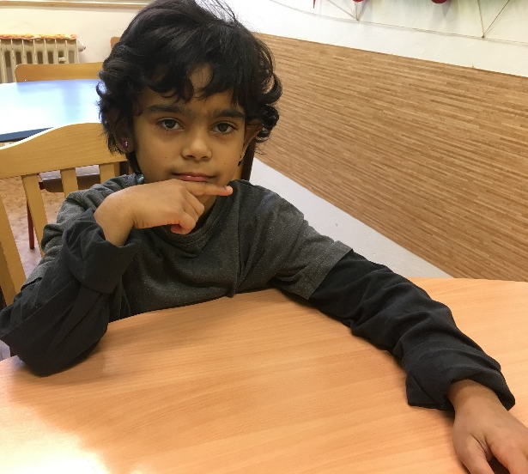
Obrázek 3 Černá – P1. "Smutek halí tvář." Pohyb se neopakuje. | Obrázek 4 Červená – P8. "Červené rty." Stejný sled pohybů třikrát se opakující.
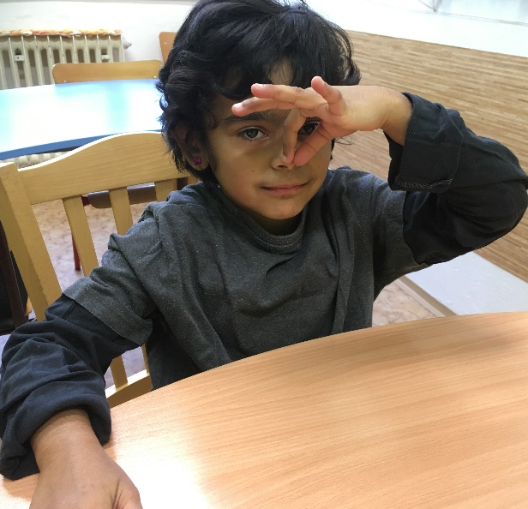 | 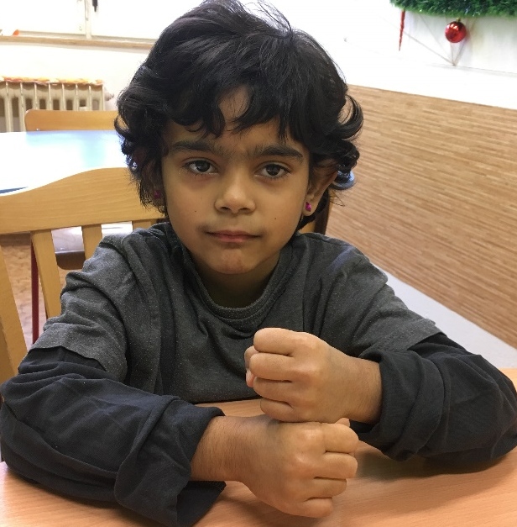
Obrázek 5 Fialová – P4. "Vůně". Stejný sled pohybů dvakrát se opakující. | Obrázek 6 Hnědá – P11, L11. "Mícháme čokoládu." Stejný sled pohybů několikrát se opakující.
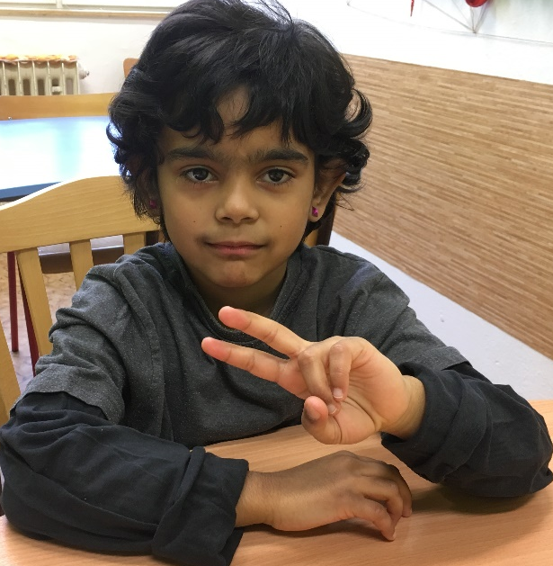
Obrázek 7 Modrá-P5. "Obloha – nebe". Pohyb se neopakuje. | Obrázek 8 Oranžová – P13, L13. "Loupání pomeranče." Pohyb se neopakuje.
 | 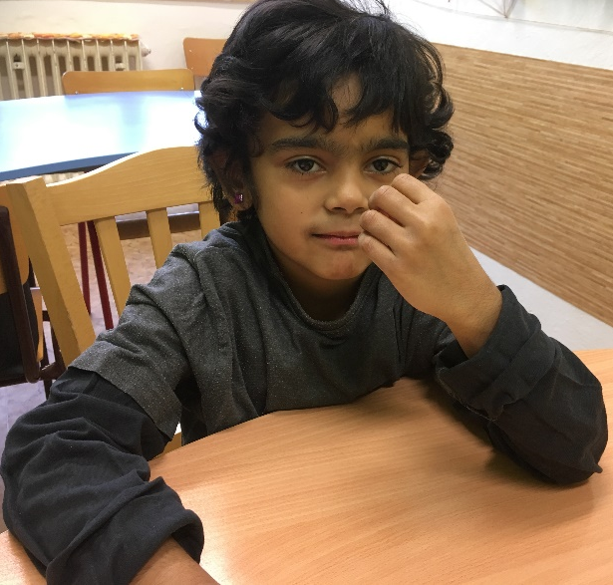
Obrázek 9 Rezavá – P10, L1. "Oprýskaná barva dělá puchýřky." Pohyb se neopakuje. | Obrázek 10 Růžová – P2 přejde do P9. "Květina se rozvíjí." Stejný sled pohybů dvakrát se opakující.
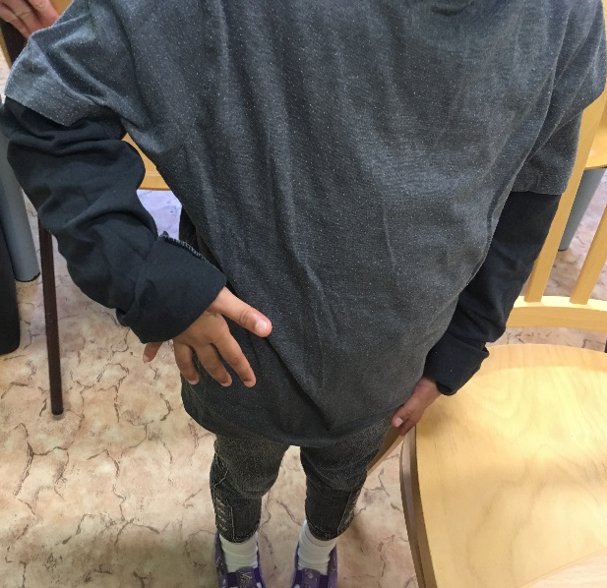 | 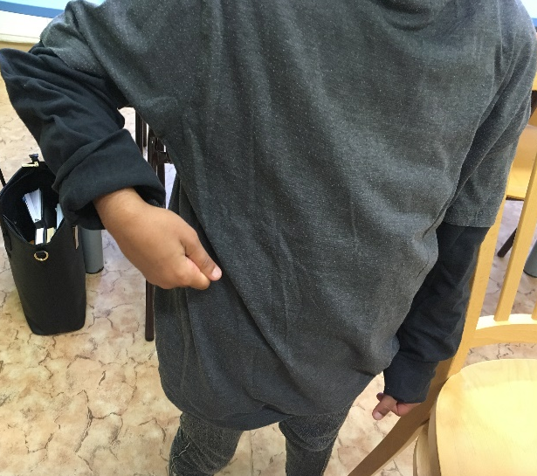
Obrázek 11 Stříbrná1 – P9. "Vytahuji měšec stříbrňáků z kapsy." | Obrázek 12 Stříbrná2 – P6. "a zatřepu s ním". Pohyb se neopakuje.
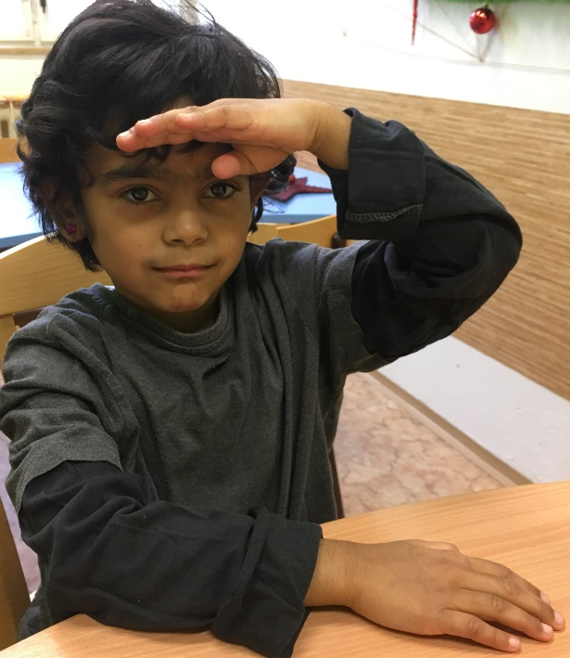 | 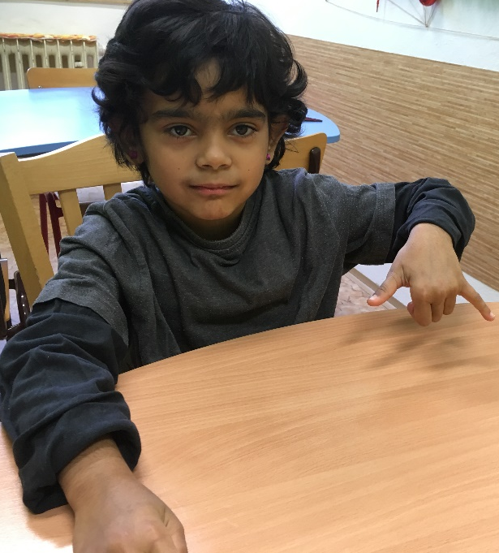
Obrázek 13 Šedá – P9. "Zvlněný šedý vlas." Pohyb se neopakuje. | Obrázek 14 zelená – P3. "Krouhání." Stejný sled pohybů dvakrát se opakující.
 | 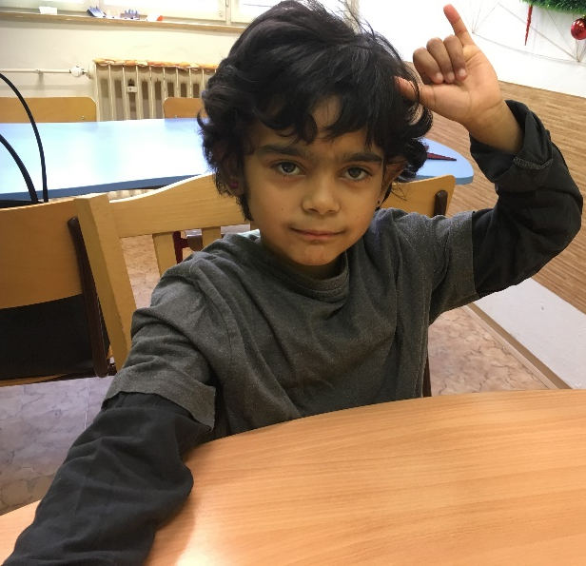
Obrázek 15 Zlatá – P3, L3. "Třpytící se kruhy." Stejný sled pohybů dvakrát se opakující. | Obrázek 16 Žlutá – P3. "Třepotavý pohyb ke sluníčku." Pohyb se neopakuje.

Části těla
Následující podkapitola je zaměřená na pojmy, které se týkají částí těla.
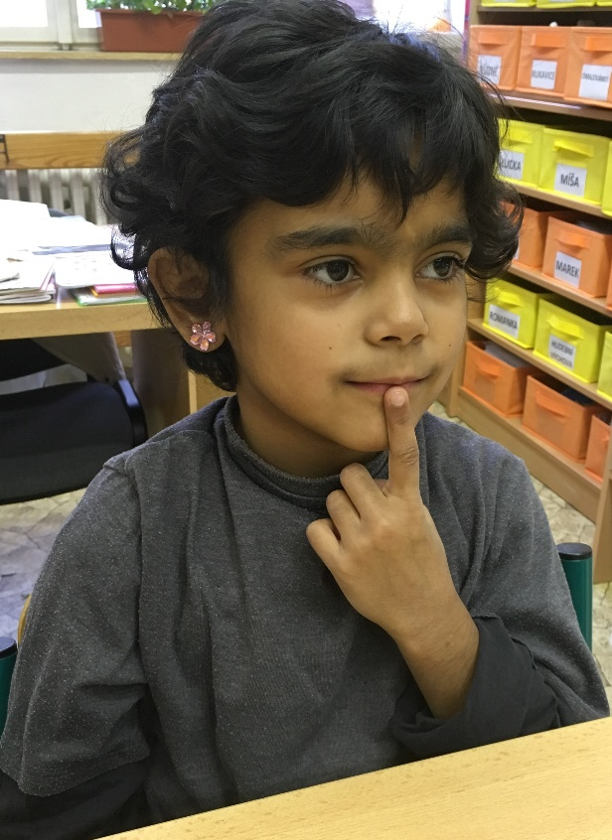 | 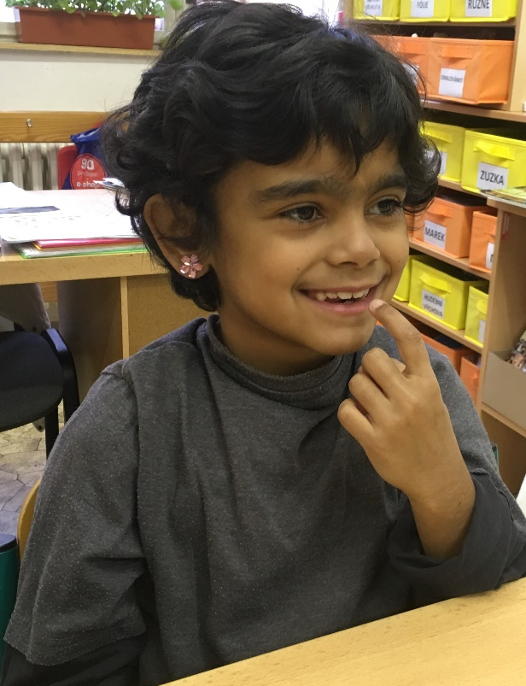
Obrázek 17 Ústa – L8. Ukazuje na ústa. | Obrázek 18 Zuby – L8. Ukazuje na zuby.
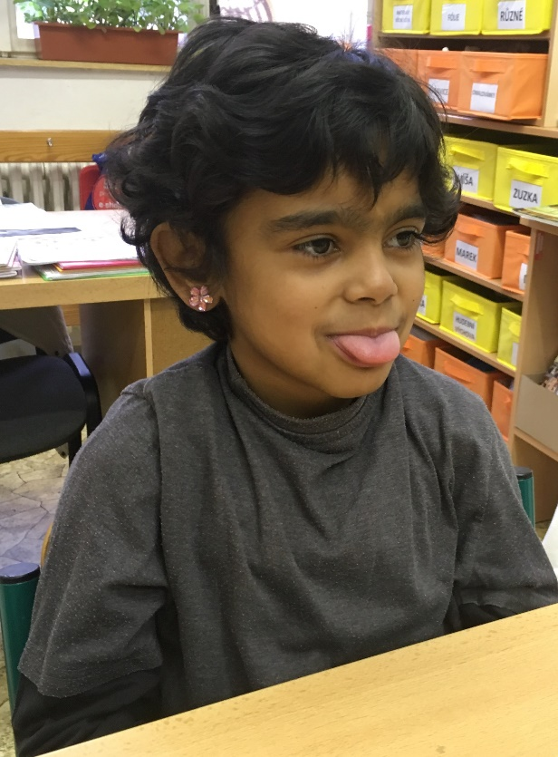 | 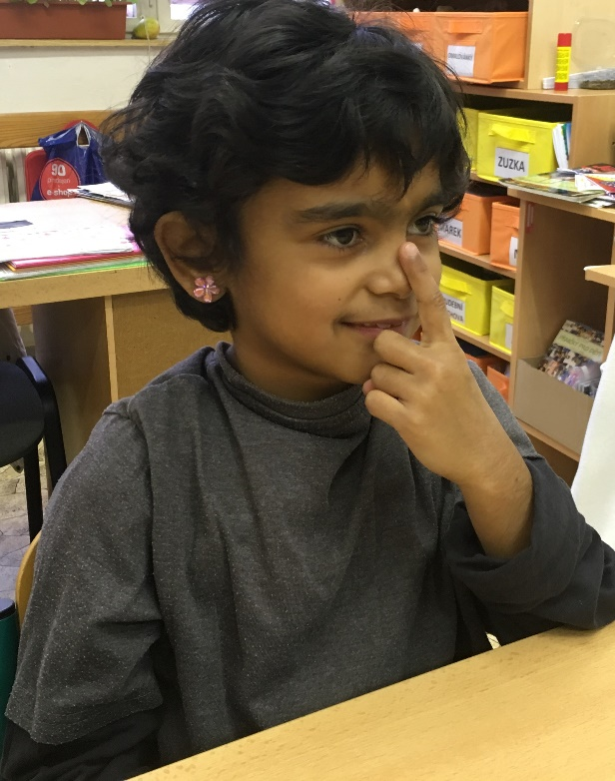
Obrázek 19 Jazyk. Vypláznutí jazyka. | Obrázek 20 Nos – L8. Ukazuje na nos.
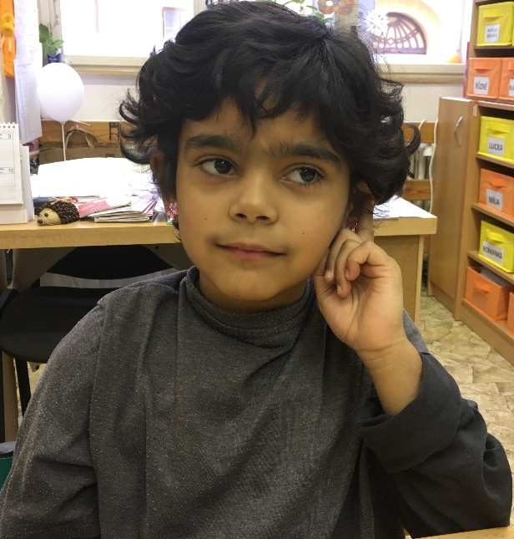 | 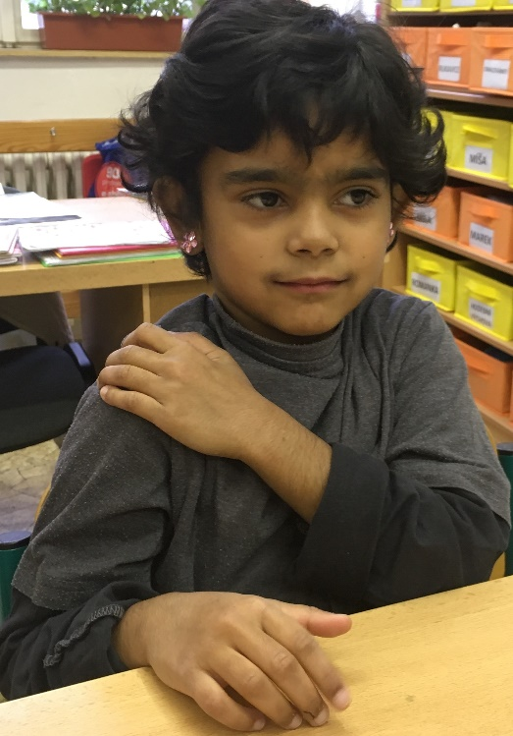
Obrázek 21 Ucho – L8. Ukazuje na ucho. | Obrázek 22 Rameno – L10. Drží si rameno.
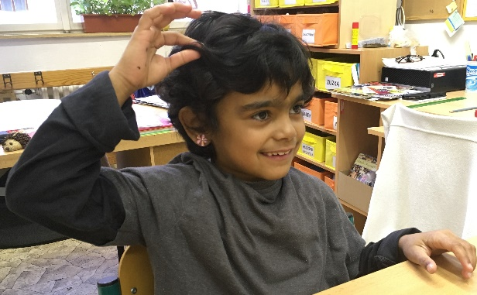
Obrázek 23 Vlasy – P4. Drží si vlasy.

Dny v týdnu
Následující podkapitola je zaměřená na pojmy, které popisují dny v týdnu.
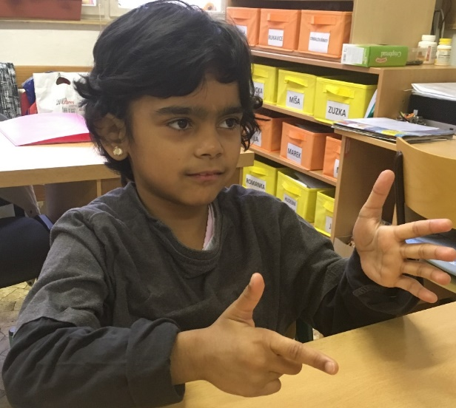
Obrázek 24 Týden-P14, L9. Ukazuje sedm prstů – týden má sedm dnů. Pohyb se neopakuje.
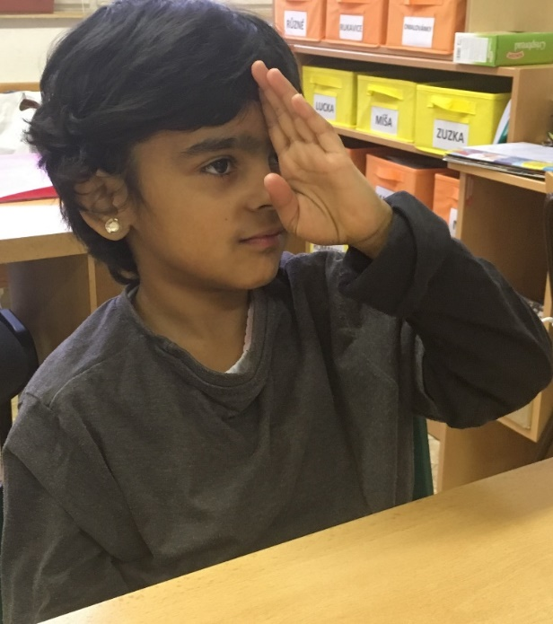 | 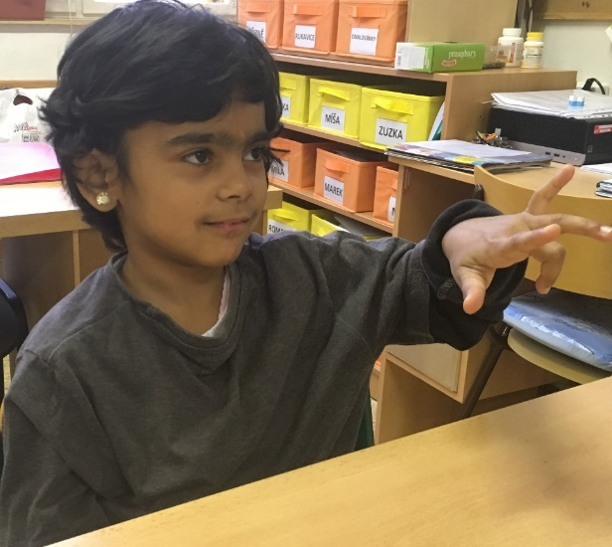
Obrázek 25 pondělí – L1. Čára za víkendem. Pohyb se neopakuje. | Obrázek 26 úterý – L13. Zvoní zvonečkem. Pohyb se neopakuje.
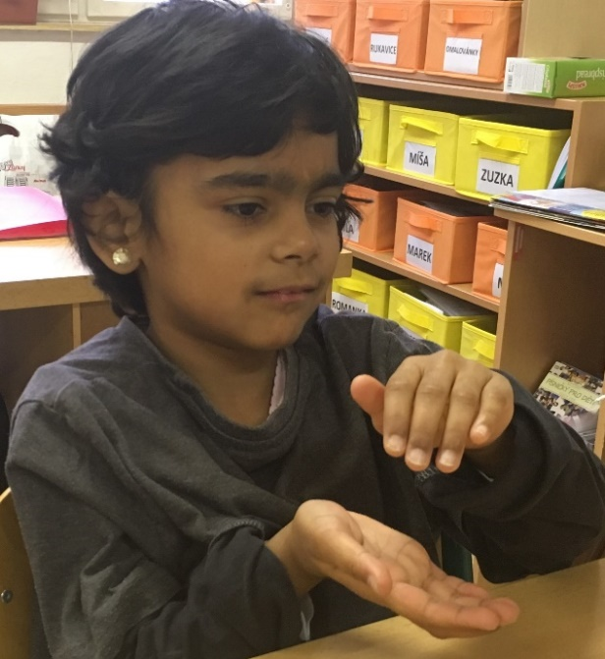 | 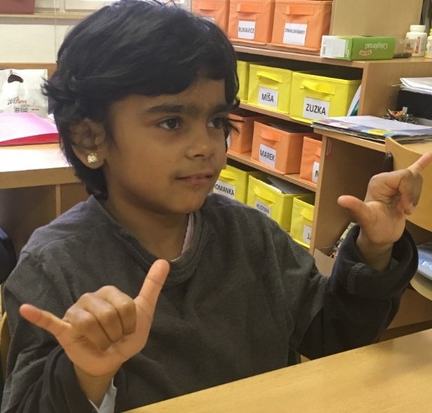
Obrázek 27 Den v týdnu středa, křestní jméno Eva a potravina knedlík. P10, L10. Tvarování knedlíku. Pohyb se neopakuje. | Obrázek 28 čtvrtek – P3, L3. Věšení prádla.? Stejný sled pohybů třikrát se opakující.
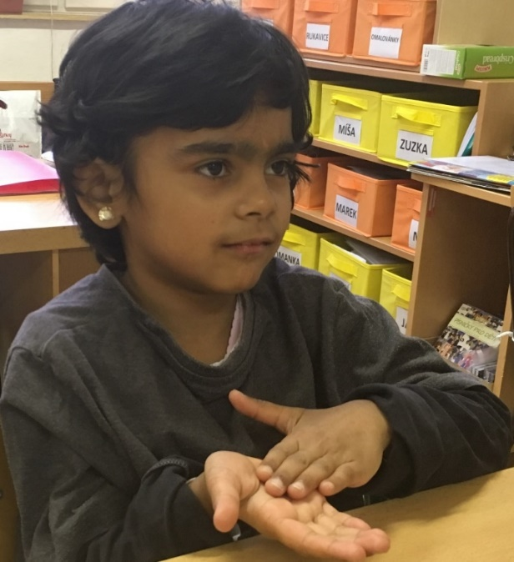 | 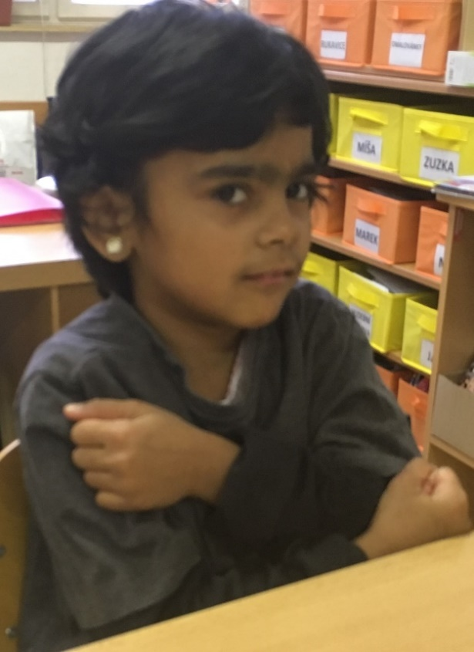
Obrázek 29 pátek – P1, L1. Odkládání práce. Pohyb se neopakuje. | Obrázek 30 sobota – P6, L6. Umývání se v sobotu. Stejný sled pohybů dvakrát se opakující.
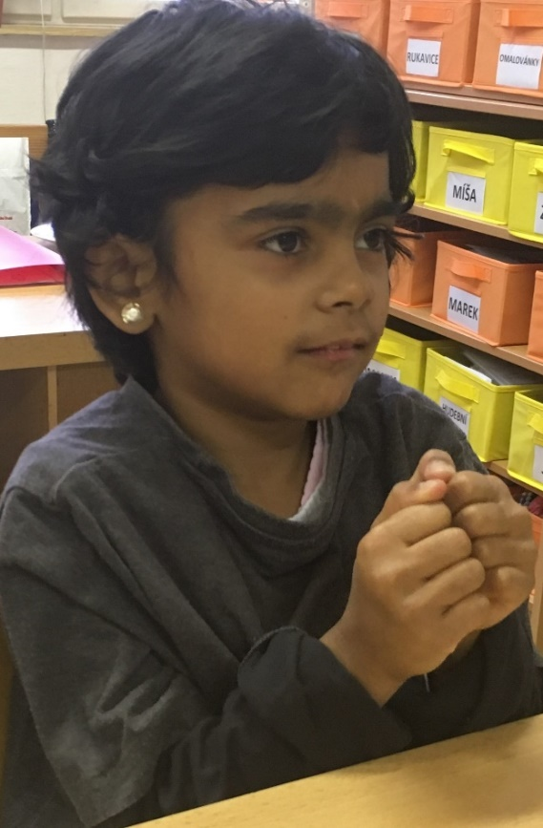 | 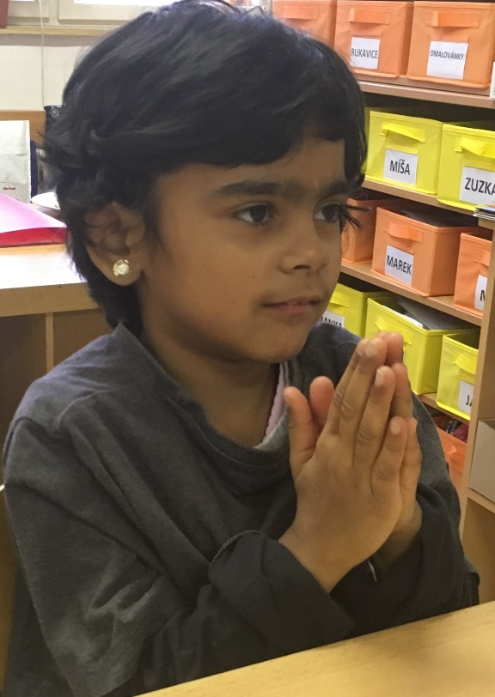
Obrázek 31 Neděle1 – P6, L6. | Obrázek 32 Neděle2 – P1, L1. Modlení. V neděli se chodí do kostela. Pohyb se neopakuje.

Měsíce
Následující podkapitola je zaměřená na pojmy, které popisují měsíce v roce.
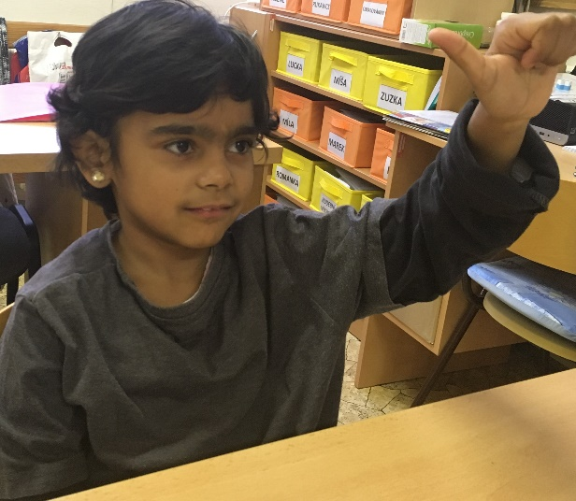 | 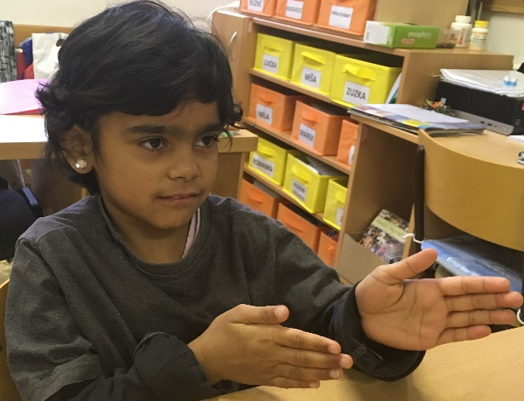
Obrázek 33 Měsíc – L7. Závěsný kalendář. Pohyb se neopakuje. | Obrázek 34 Leden – P1, L1. Bruslení na ledu. Stejný sled pohybů dvakrát se opakující.
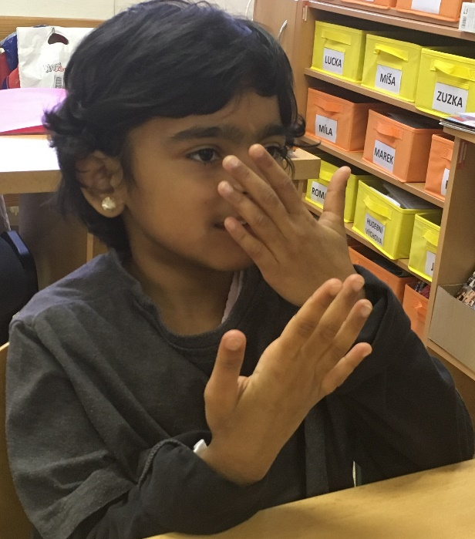 | 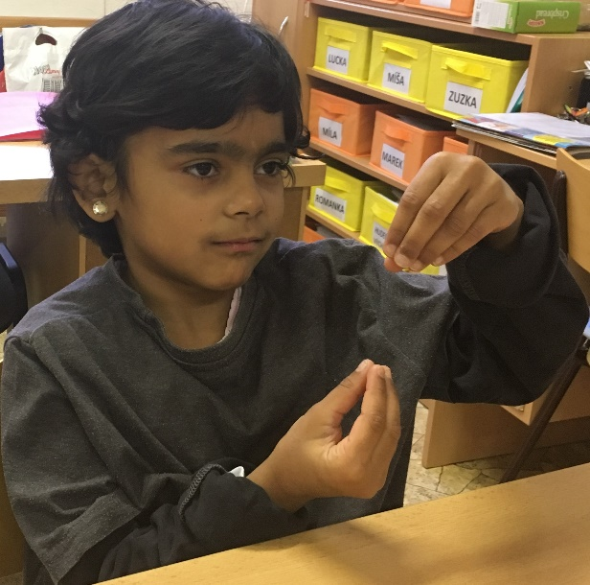
Obrázek 35 Únor1 – P10, L10. Sundám masku. Pohyb se neopakuje. | Obrázek 36 Únor2 – P2, L2. Jdu tancovat. Souvisí s masopustem. Stejný sled pohybů dvakrát se opakující.
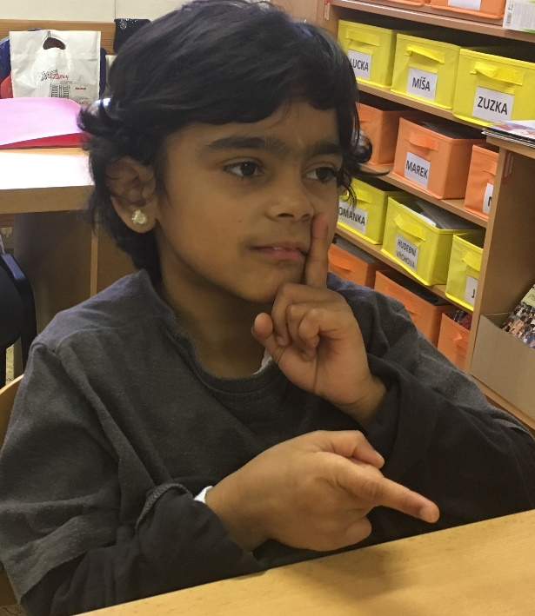 | 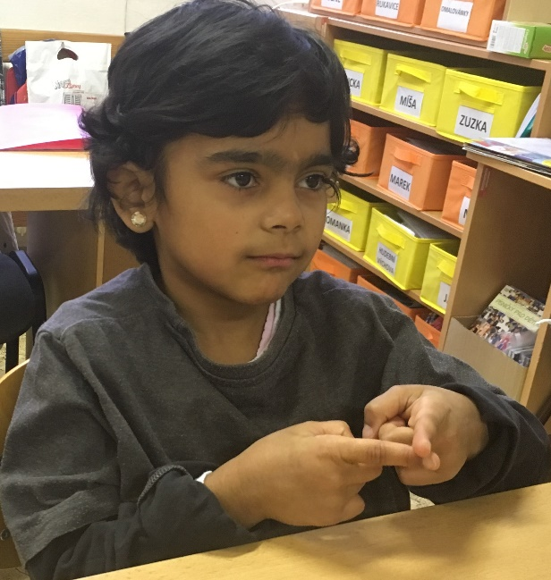
Obrázek 37 Březen1 – P8, L8. | Obrázek 38 Březen2 – P8, L8. Otloukání píšťaly. Stejný sled pohybů dvakrát se opakující.
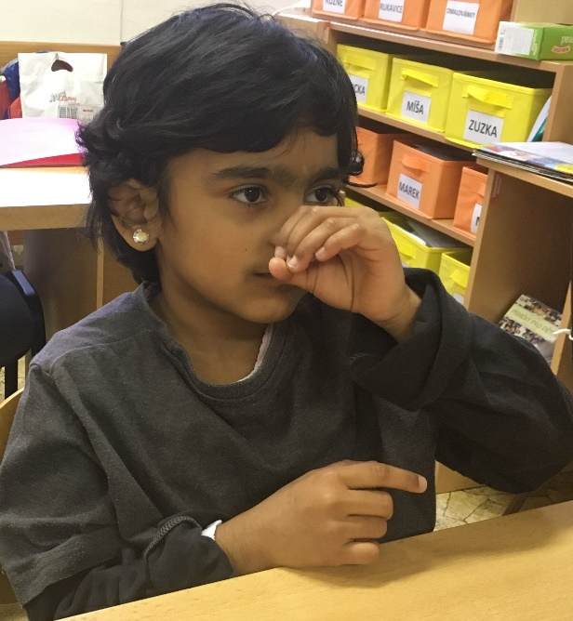 | 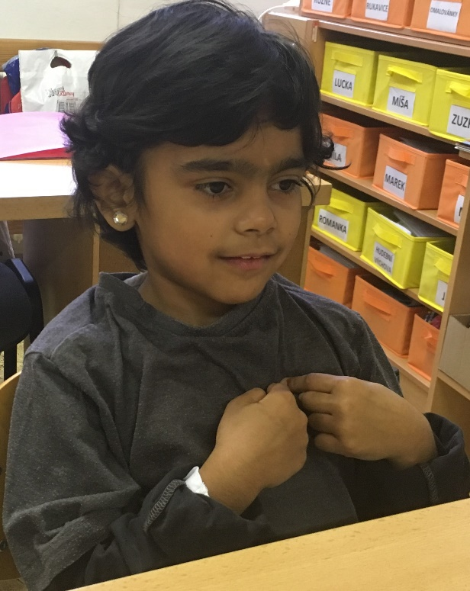
Obrázek 39 Duben – L10 a přechází do L11. Napodobíme dlouhý nos- apríl. Pohyb se neopakuje | Obrázek 40 Květen – P8, L8. Kreslím srdce. Květen je měsícem lásky. Pohyb se neopakuje.
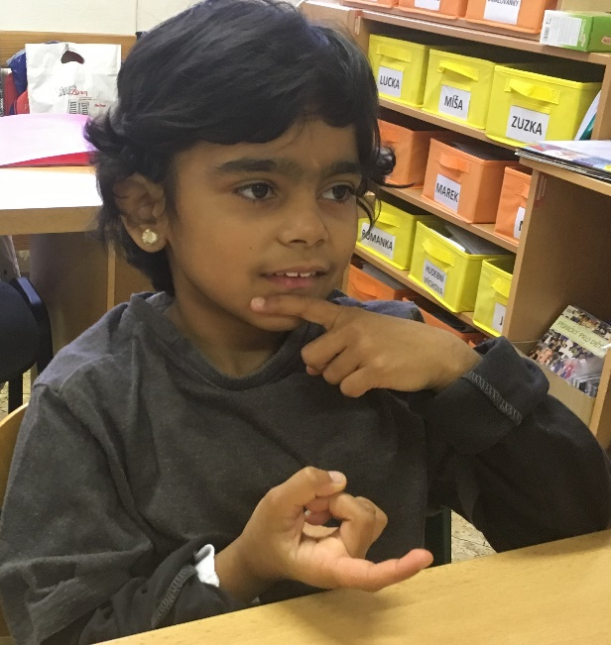 | 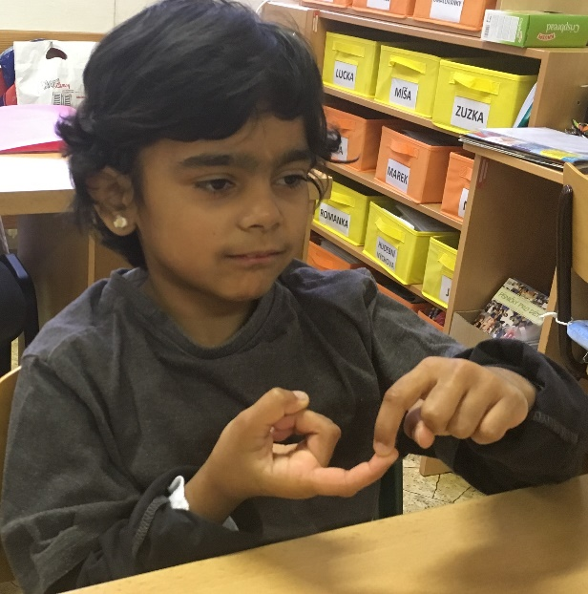
Obrázek 41 Červen1 – L8. Červená barva. Stejný sled pohybů dvakrát se opakující. | Obrázek 42 Červen2 – P12, L12. Zrníčka jahody. Stejný sled pohybů dvakrát se opakující.
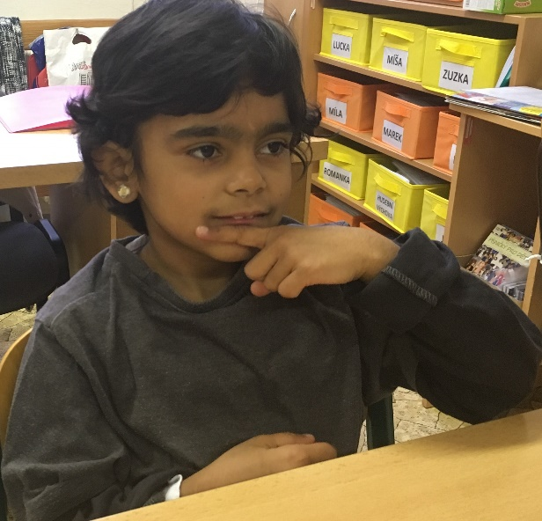 | 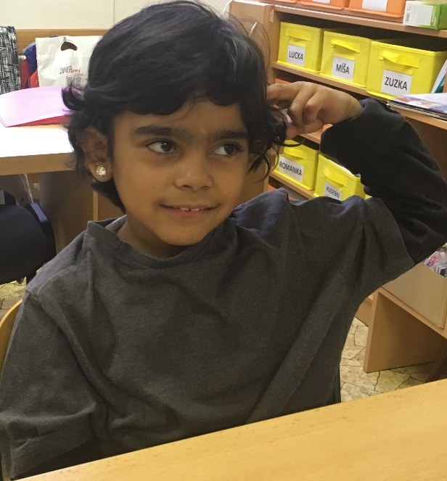
Obrázek 43 Červenec1 – L8. Červená barva. Stejný sled pohybů dvakrát se opakující. | Obrázek 44 Červenec2 – L5. Třešně. Pohyb se neopakuje.
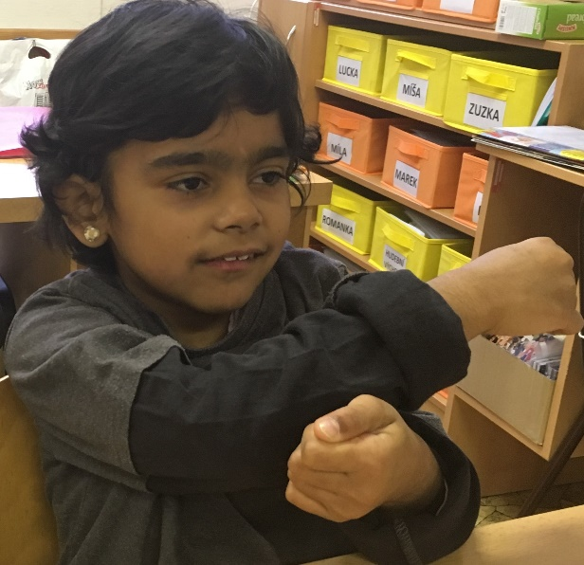 | 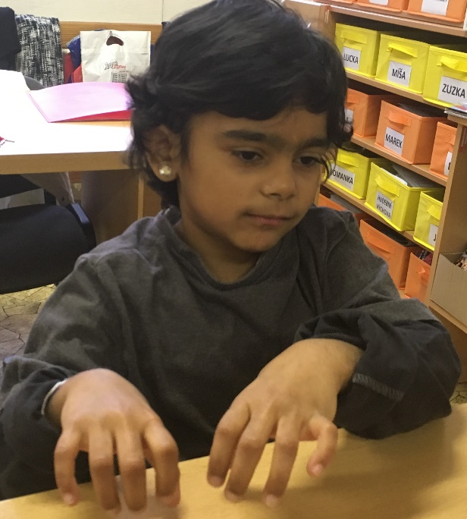
Obrázek 45 Srpen – L6, P11. Seče se obilí. Stejný sled pohybů dvakrát se opakující. | Obrázek 46 Září – P10, L10. Přendávání jablek. Pohyb se neopakuje.
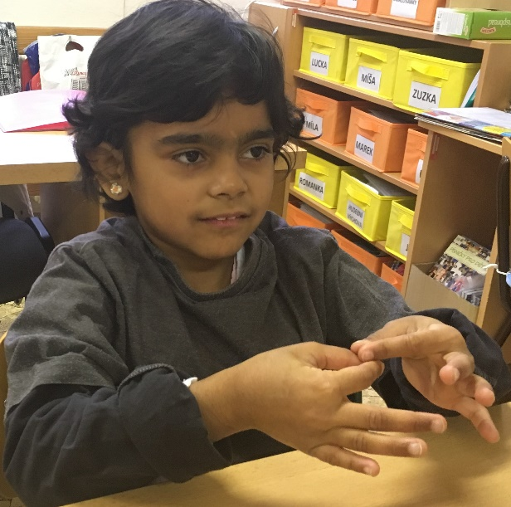 | 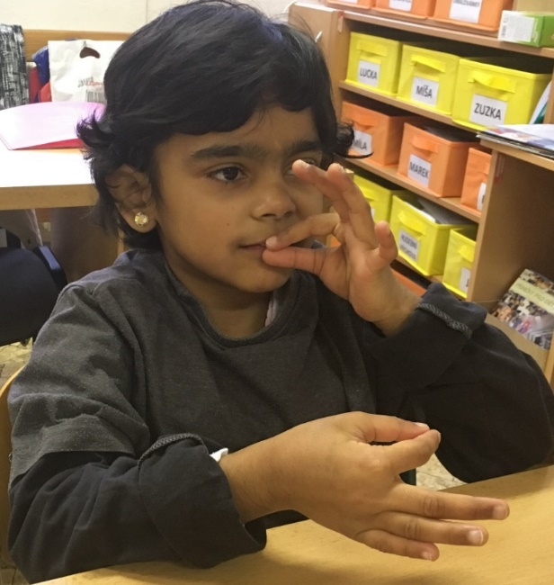
Obrázek 47 Říjen1 – P4, L4. | Obrázek 48 Říjen2 – P4, L4. Ochutnávání hroznů. Pohyb se neopakuje.
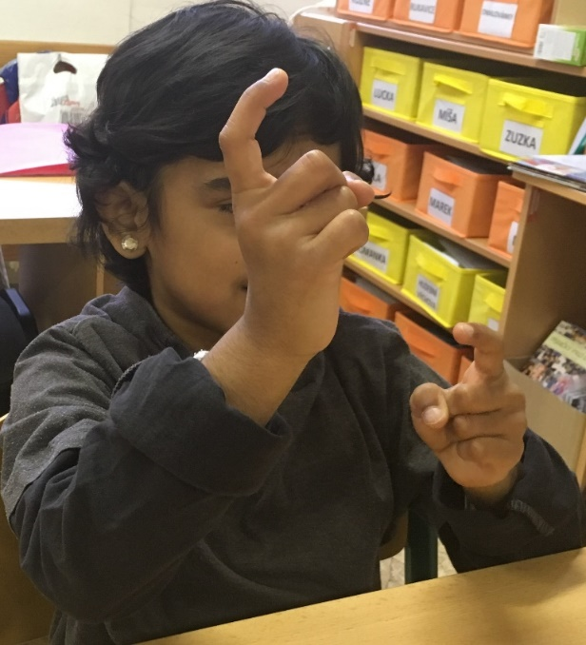 | 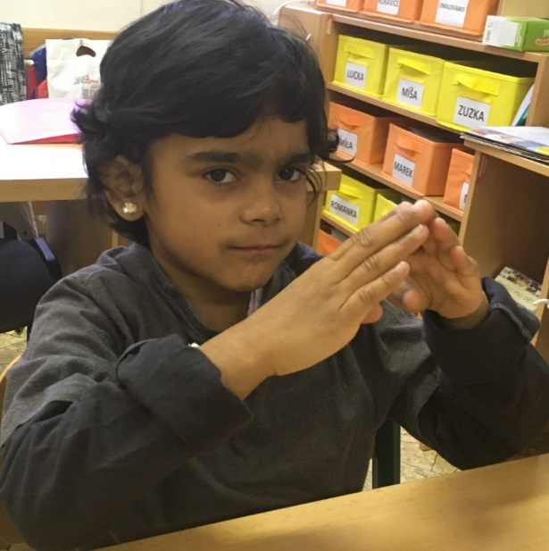
Obrázek 49 Listopad – P8, L8 přechází do P12, L12. Střelba zvěře na podzim – hony. Stejný sled pohybů dvakrát se opakující. | Obrázek 50 Prosinec – P1, L1. Vánoční stromek. Stejný sled pohybů třikrát se opakující.

Potraviny
Následující podkapitola je zaměřená na pojmy, které popisují potraviny.
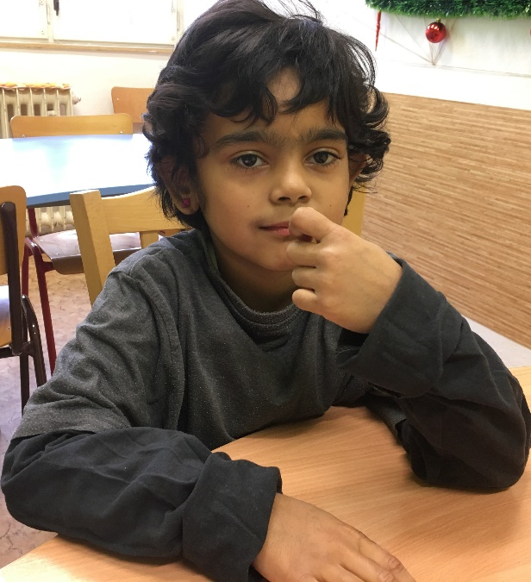 | 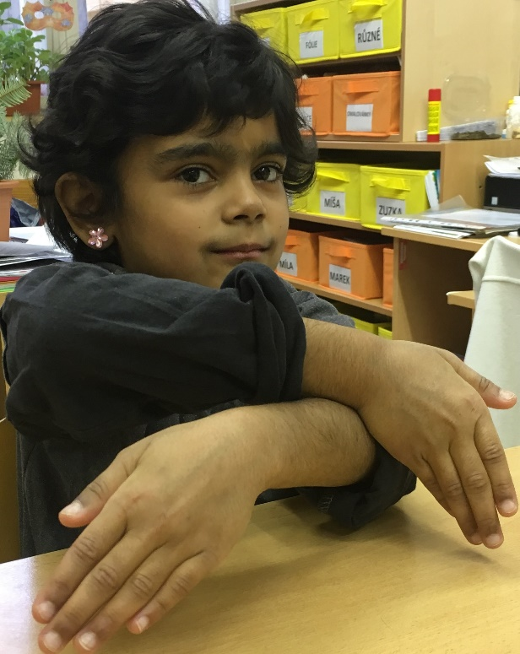
Obrázek 51 Jíst – L6. Dávám si jídlo do pusy. Stejný sled pohybů dvakrát se opakující. | Obrázek 52 Bábovka – P1, L1. Krájím bábovku. Stejný sled pohybů třikrát se opakující.
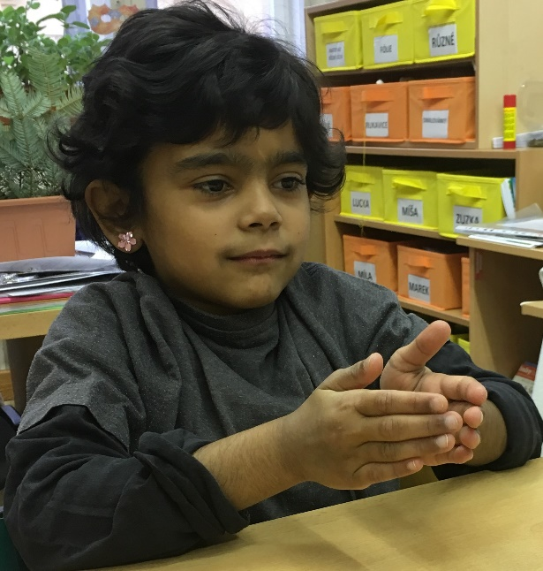 | 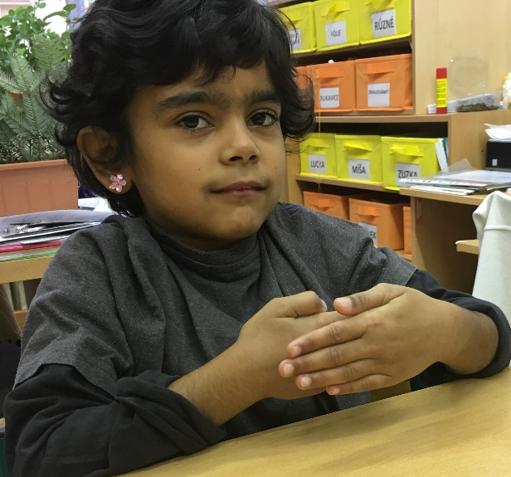
Obrázek 53 Buchta1 – P1, L1. | Obrázek 54 Buchta2 – P1, L1. Tvar klasické buchty. Pohyb se neopakuje.
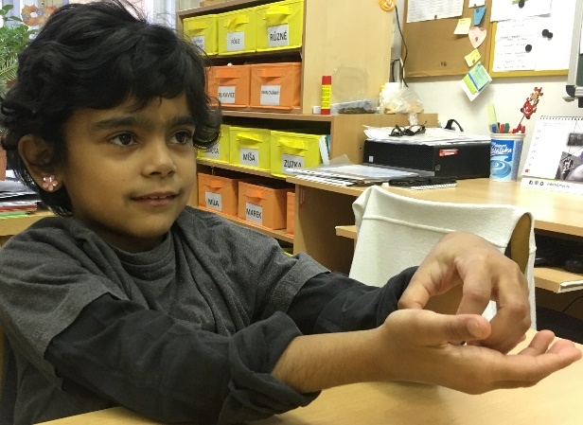 | 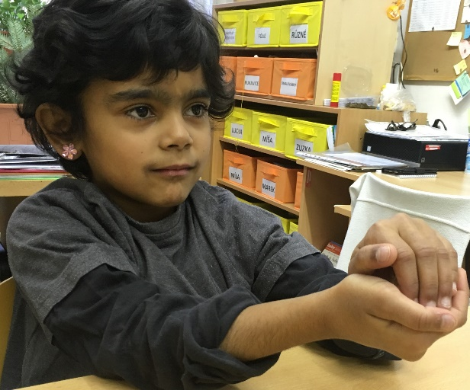
Obrázek 55 Cukroví – P1, L10. Vykrajování cukroví. Pohyb se neopakuje. | Obrázek 56 Kobliha – P10, L10. Tvar koblihy. Pohyb se neopakuje.
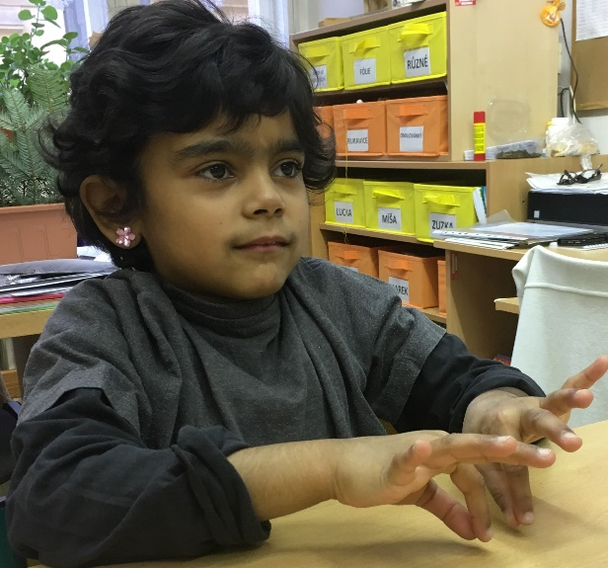 | 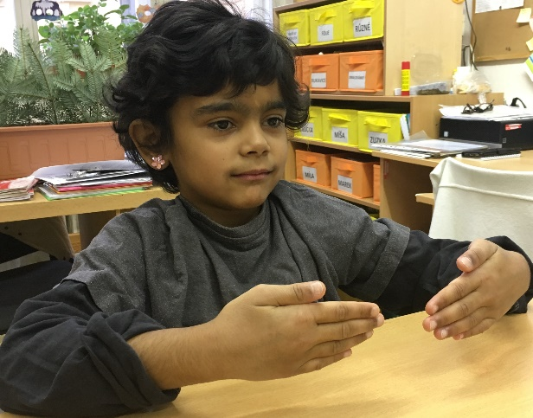
Obrázek 57 Koláč – P4, L4. Cípy těsta dáme k sobě. Pohyb se neopakuje. | Obrázek 58 Štrůdl – P1, L1. Zamotáme těsto. Pohyb se neopakuje.
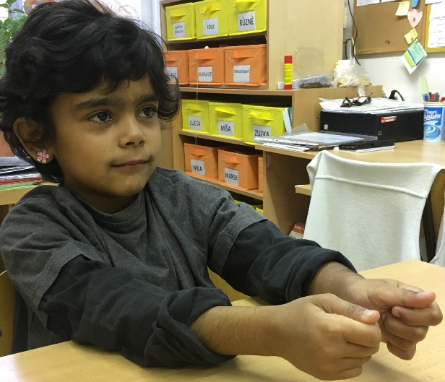 | 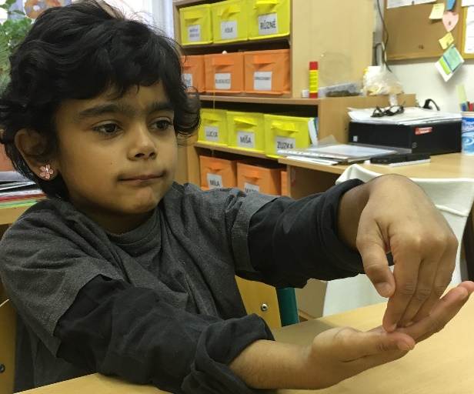
Obrázek 59 Vánočka – P6, L6. Zapleteme těsto na vánočku. Stejný sled pohybů třikrát se opakující. | Obrázek 60 Chleba – P1, L1. Tvar krajíce chleba. Pohyb se neopakuje.
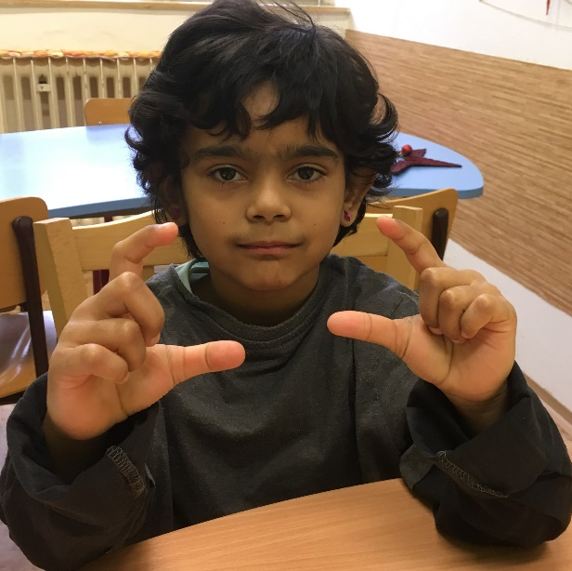 | 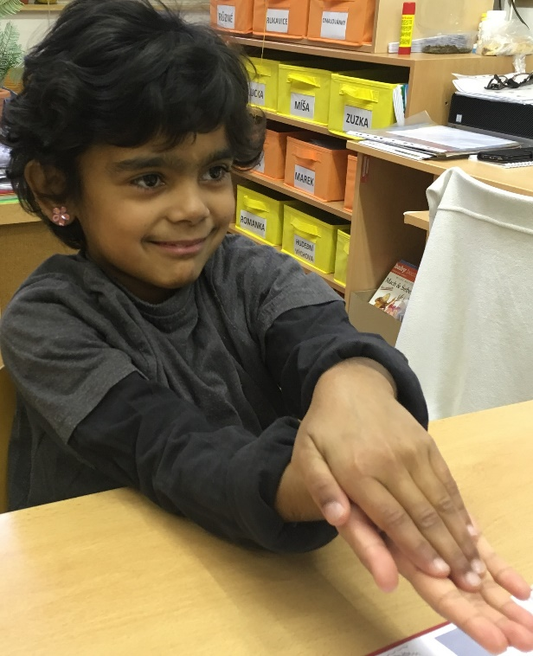
Obrázek 61 Rohlík – P14, L14. Tvar rohlíku. Pohyb se neopakuje. | Obrázek 62 Máslo – P1, L1. Mažeme máslo. Pohyb se neopakuje.
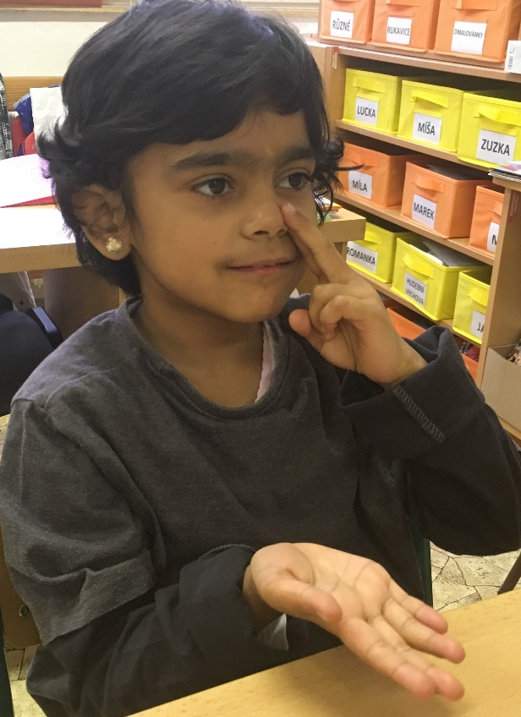 | 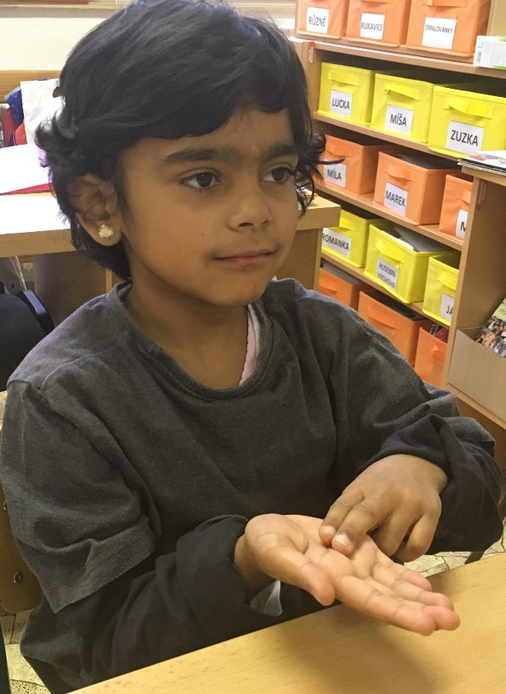
Obrázek 63 Sýr1 – P1, L5 | Obrázek 64 Sýr2 – P1, L5. Sýr má svoji charakteristickou vůni. Pohyb se neopakuje.
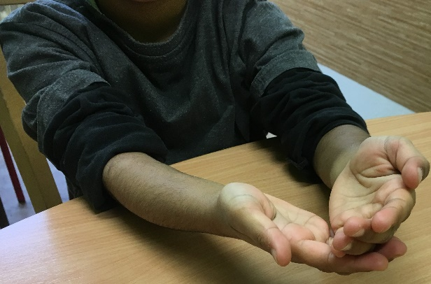 | 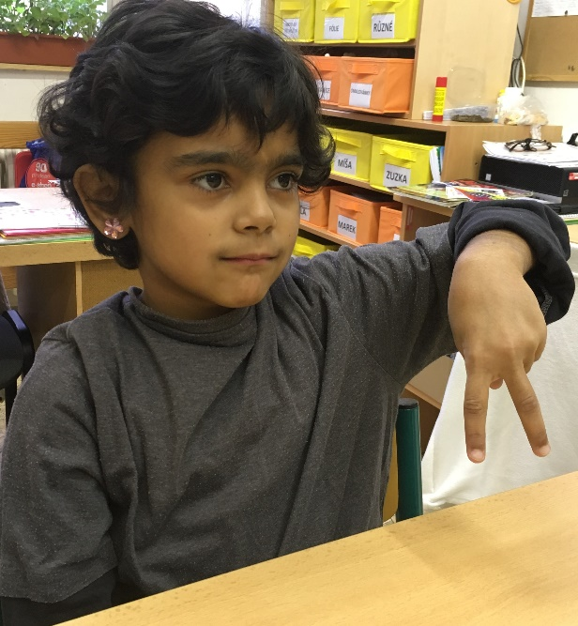
Obrázek 65 Šunka – P1, L1. Způsob ořezu šunky. Pohyb se neopakuje. | Obrázek 66 Párek – L5. Nožičky párků. Stejný sled pohybů dvakrát se opakující.
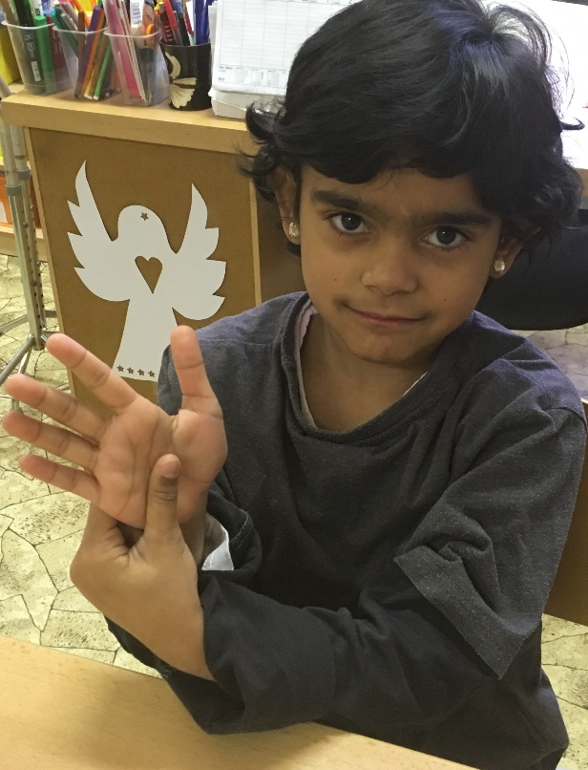 | 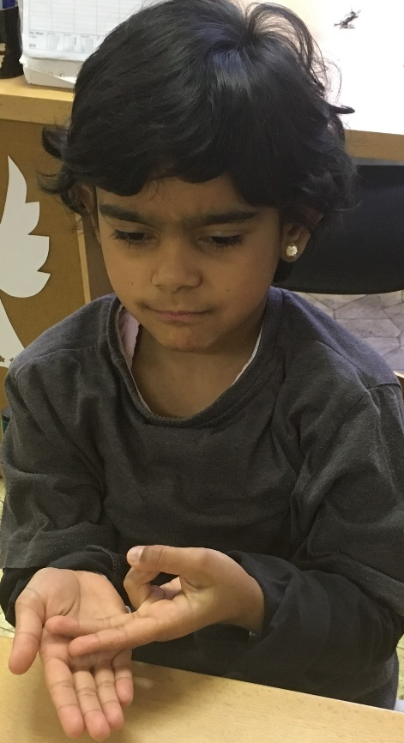
Obrázek 67 Maso – P9, L14. Maso v syrovém stavu. Stejný sled pohybů dvakrát se opakující. | Obrázek 68 Polévka – P1, L5. Jím polévku. Stejný sled pohybů dvakrát se opakující.
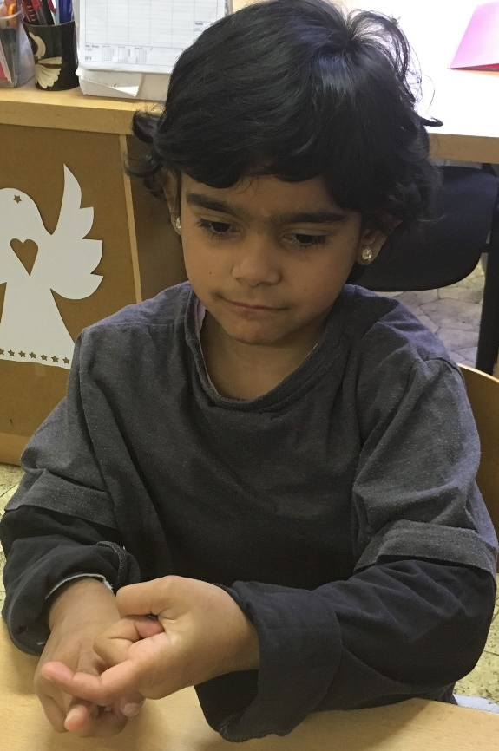 | 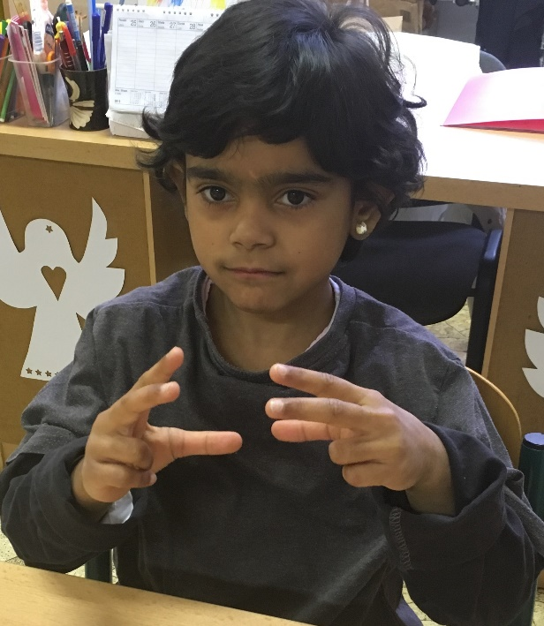
Obrázek 69 Brambory – P5, L12. Škrábu brambory. Stejný sled pohybů třikrát se opakující. | Obrázek 70 Rýže – P17, L17. Hrudky rýže. Pohyb se neopakuje.
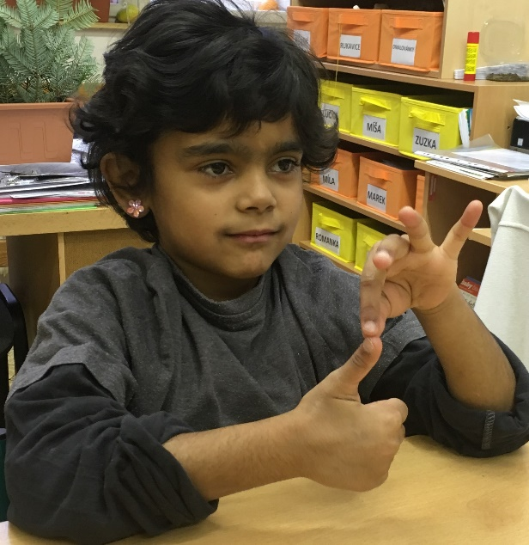 | 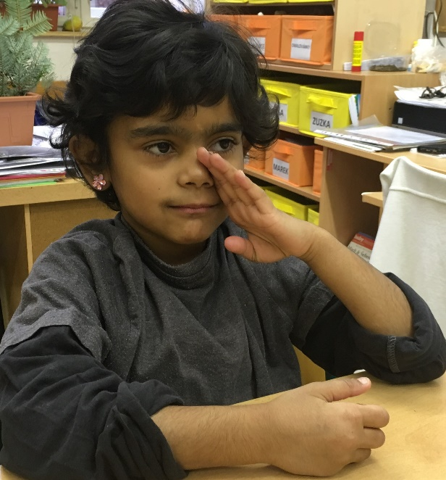
Obrázek 71 Banán – P7, L4. Loupání banánu. Stejný sled pohybů třikrát se opakující. | Obrázek 72 Hruška – L1. Tvar hrušky. Pohyb se neopakuje.
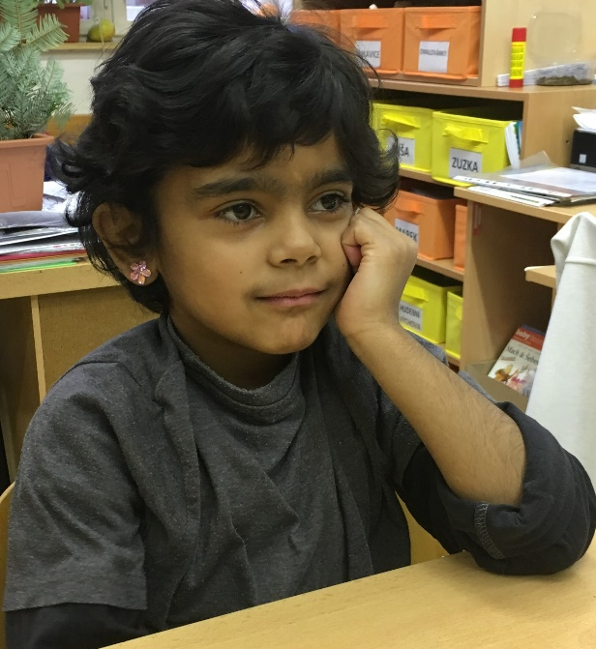 | 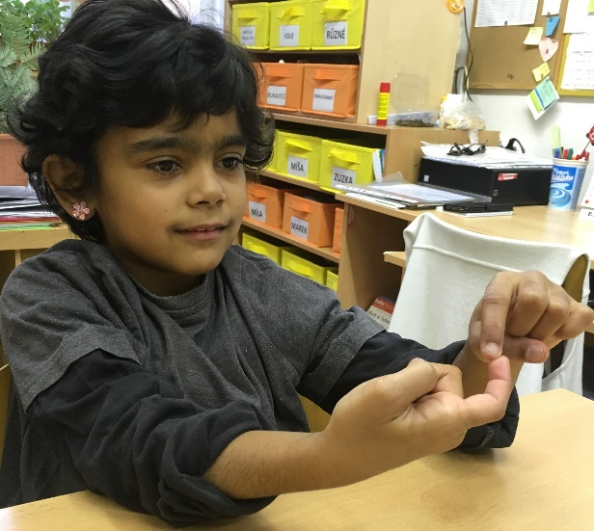
Obrázek 73 Jablko – L6. Tvar jablka. Pohyb se neopakuje. | Obrázek 74 Jahoda – P12, L12. Zrníčka jahody. Stejný sled pohybů třikrát se opakující.

Zvířata
Následující podkapitola je zaměřená na pojmy, které popisují zvířata.
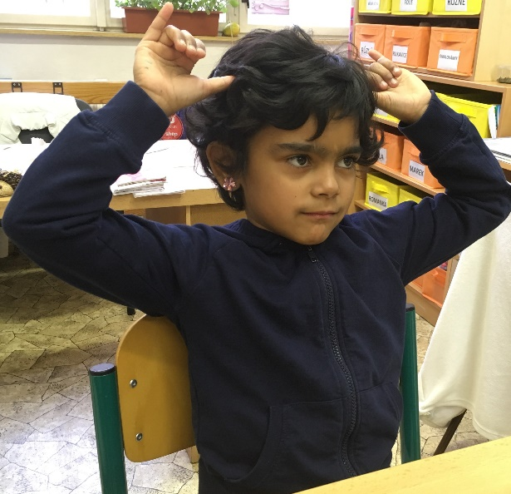 | 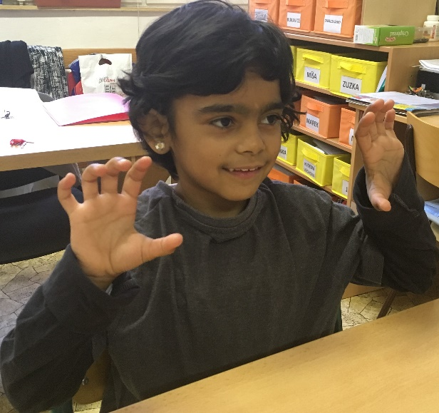
Obrázek 75 Zvíře – P3, L3. Rohy zvířete. Pohyb se neopakuje. | Obrázek 76 pes – P10, L10. Dětský znak. Jak kouše pes. Pohyb se neopakuje.
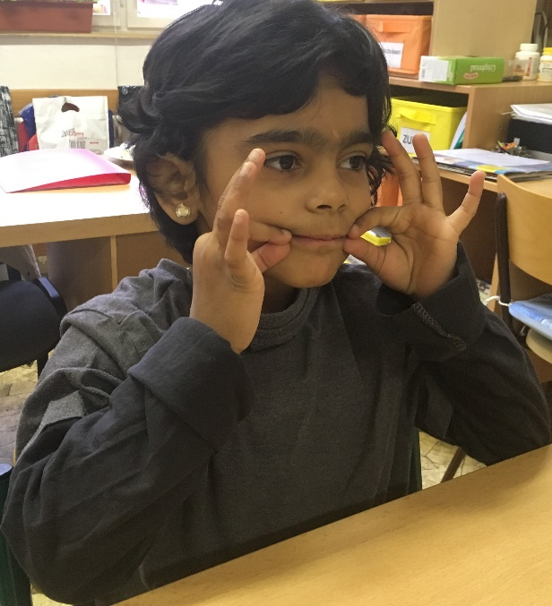 | 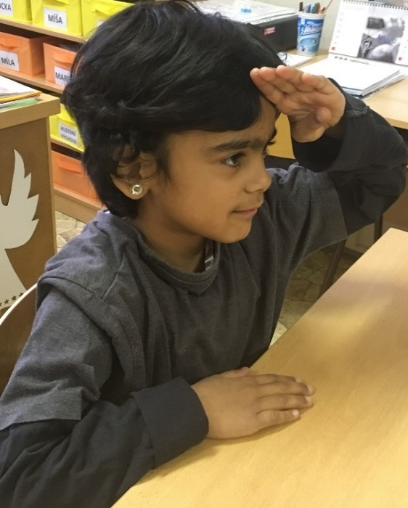
Obrázek 77 Kočka – P4, L4. Kočičí fousky. Stejný sled pohybů třikrát se opakující. | Obrázek 78 Kůň1 – L1.
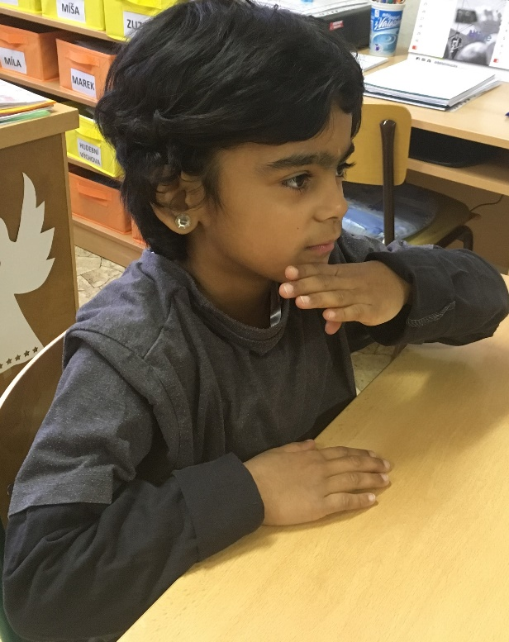 | 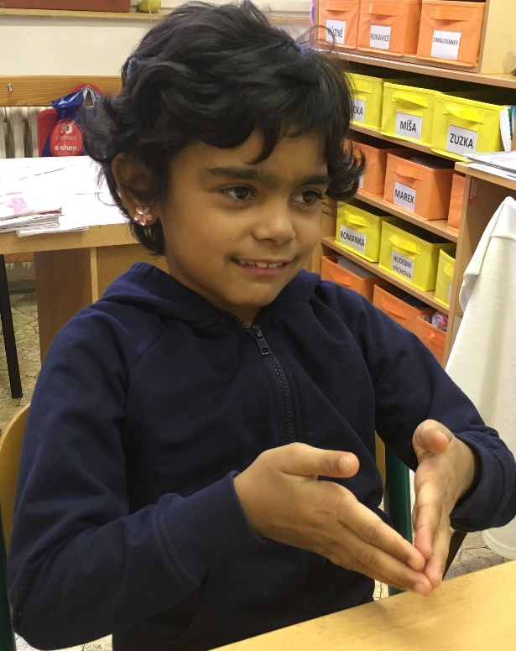
Obrázek 79 Kůň2 – L1. Hlava koně. Pohyb se neopakuje. | Obrázek 80 Prase – P1, L1. Rypák prasete. Bez pohybu.
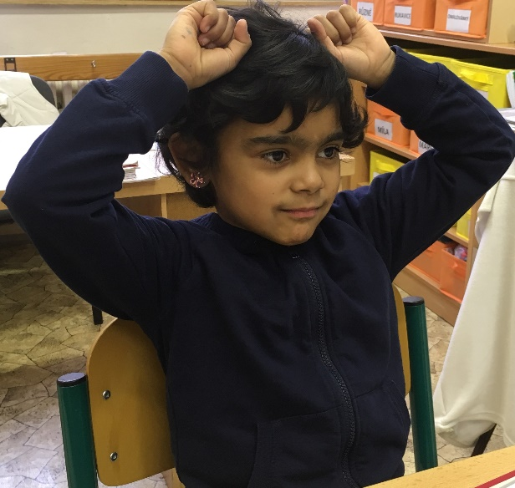 | 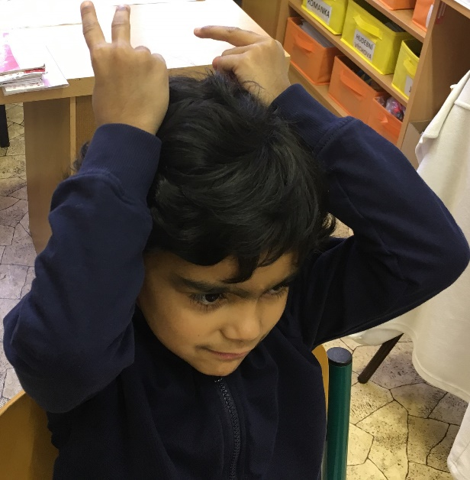
Obrázek 81 Kráva – P11, L11. Rohy krávy. Pohyb se neopakuje. | Obrázek 82 Králík – P5, L5. Uši králíka. Bez pohybu.
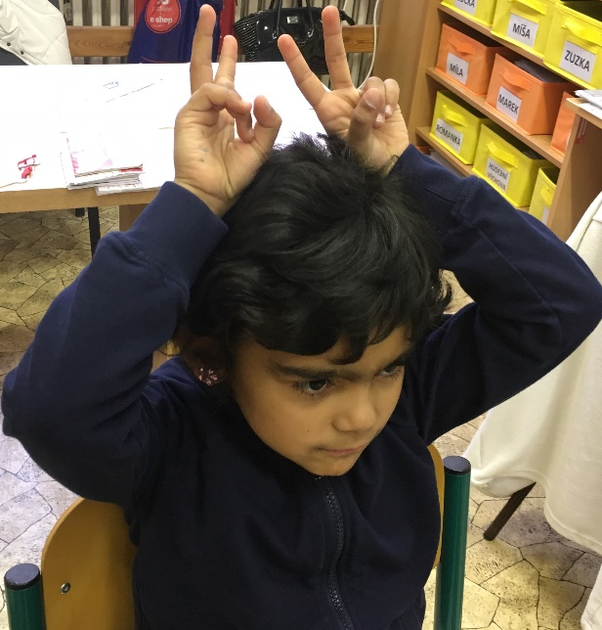 | 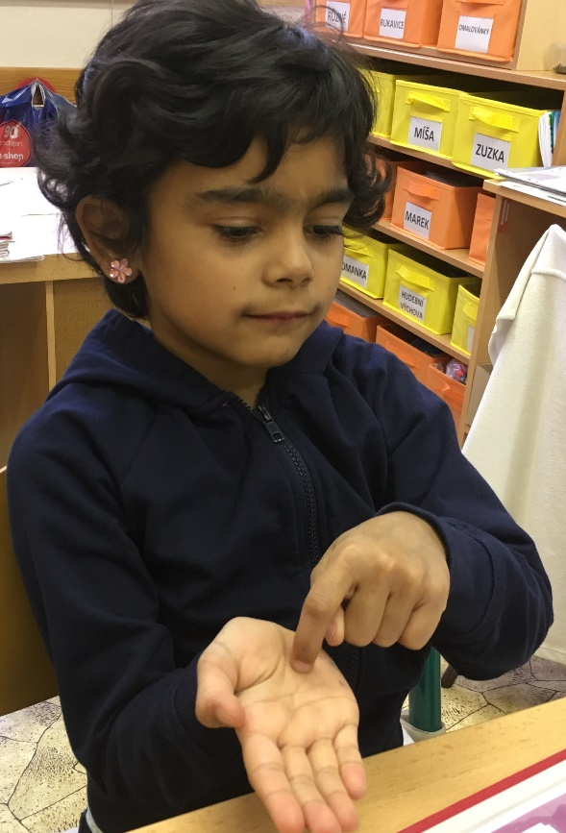
Obrázek 83 Zajíc – P5, L5. Uši zajíce. Bez pohybu. | Obrázek 84 Slepice – L12, P1. Slepice zobe zrní. Stejný sled pohybů třikrát se opakující.
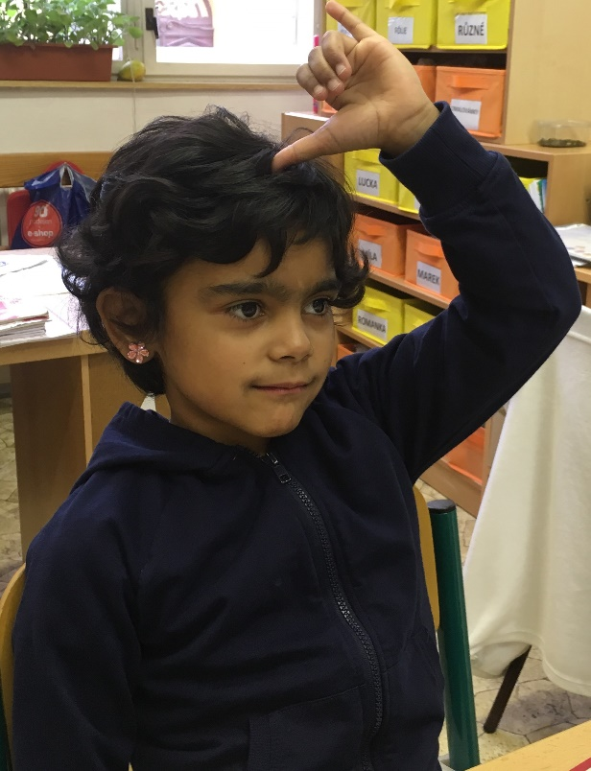 | 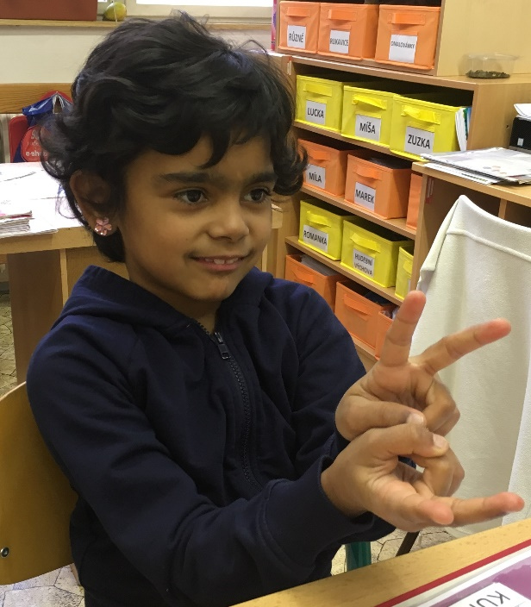
Obrázek 85 Kohout – L3. Hřebínek kohouta. Stejný sled pohybů třikrát se opakující. | Obrázek 86 Husa – P5, L5. Kejhání husy. Stejný sled pohybů dvakrát se opakující.
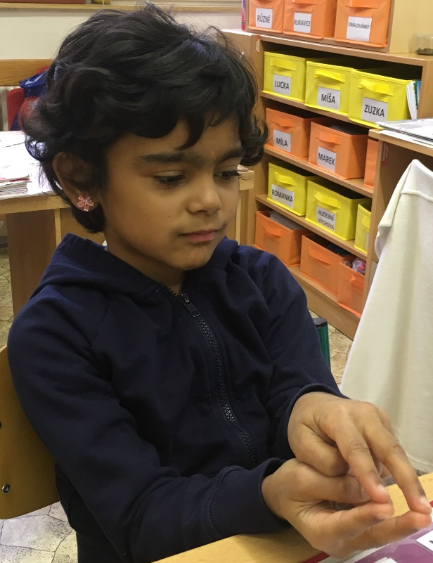 | 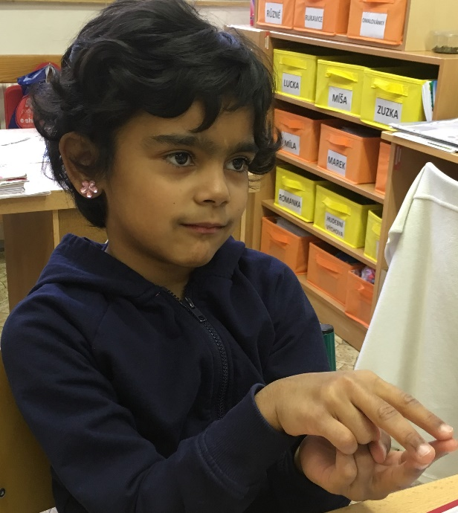
Obrázek 87 Kachna1 – P5, L5. | Obrázek 88 Kachna2 – P5, L5. Kolébavá chůze kachny. Pohyb se neopakuje.
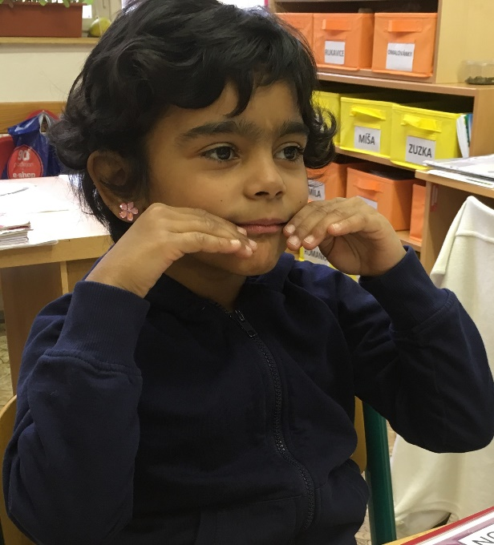 | 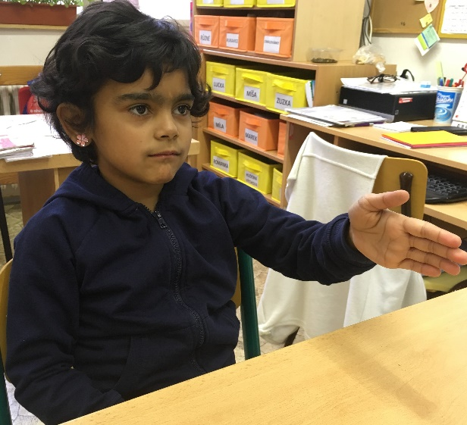
Obrázek 89 Morče – P2, L2. Packy morčete. Bez pohybu. | Obrázek 90 Ryba – L1. Pohyb ryby ve vodě. Pohyb se neopakuje
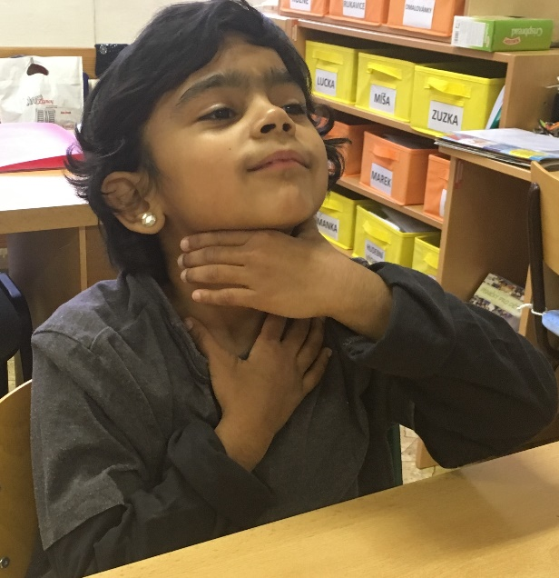 | 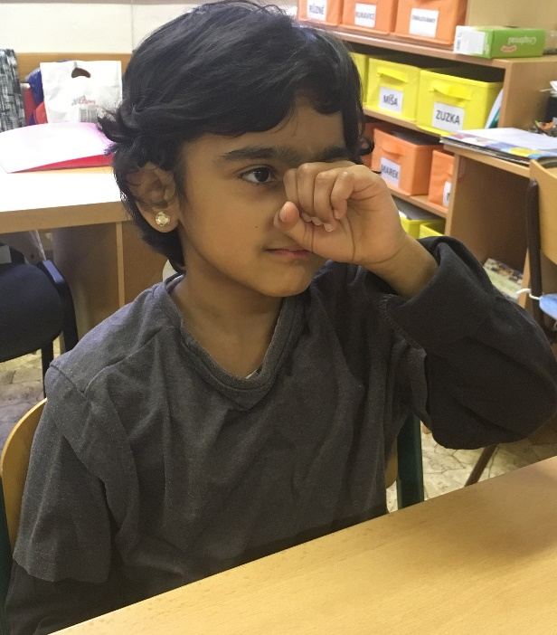
Obrázek 91 Žirafa – P10, L10.Krk žirafy. Pohyb se neopakuje. | Obrázek 92 Slon – L11. Chobot slona. Pohyb se neopakuje.
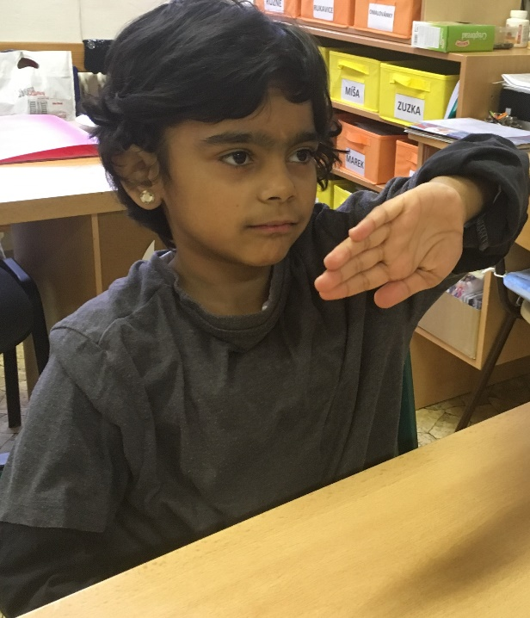 | 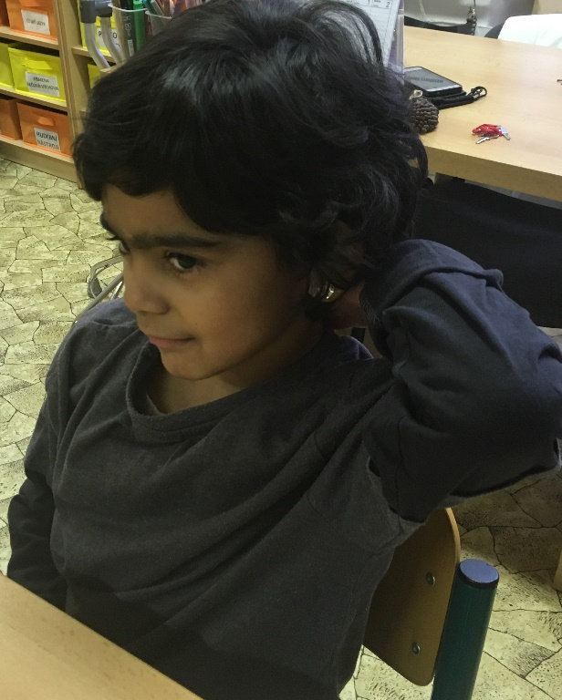
Obrázek 93 Velboud1 – L1. Hrby velblouda. | Obrázek 94 Velboud2 – L1. Hrby jsou na zádech zvířete. Pohyb se neopakuje.
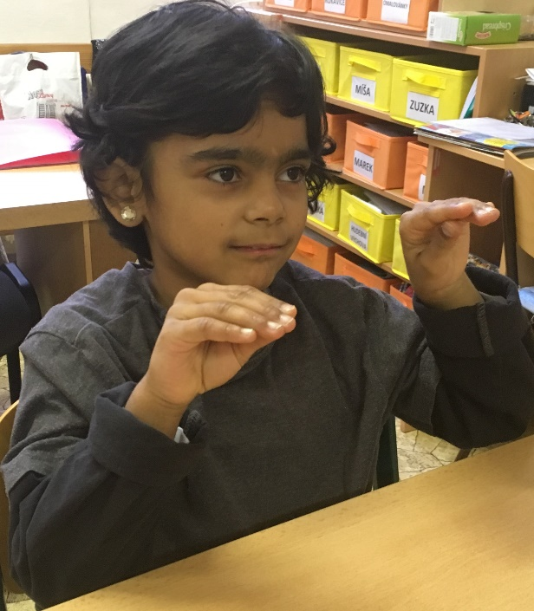 | 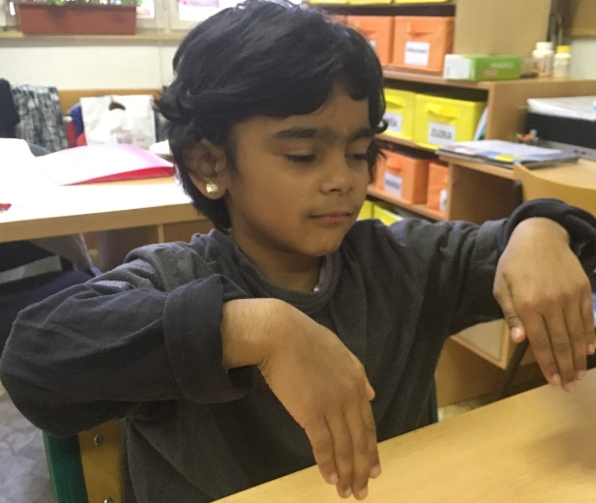
Obrázek 95 Surikata – P2, L2. Postoj surikaty. Bez pohybu. | Obrázek 96 Klokan – P1, L1. Skákání klokana. Stejný sled pohybů dvakrát se opakující.
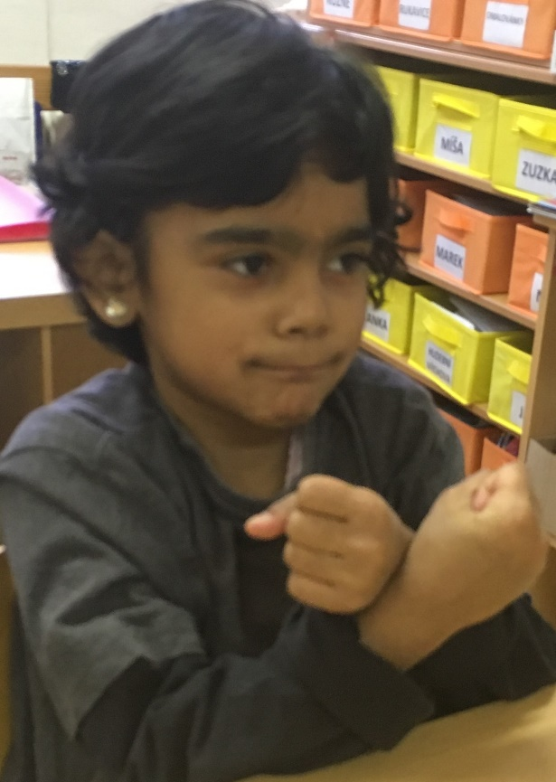 | 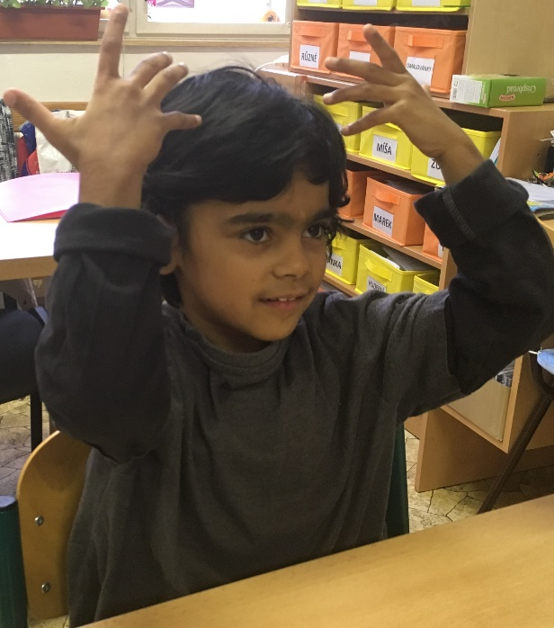
Obrázek 97 Medvěd – P6, L6. Bříško medvěda. Stejný sled pohybů dvakrát se opakující. | Obrázek 98 Lev – P9, L9. Hříva lva. Pohyb se neopakuje.

Žáci ze třídy
Následující podkapitola je zaměřená na pojmy, které popisují spolužáky.
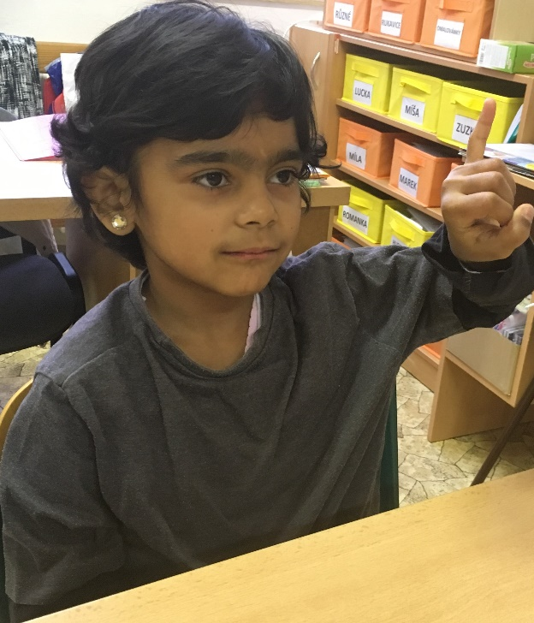 | 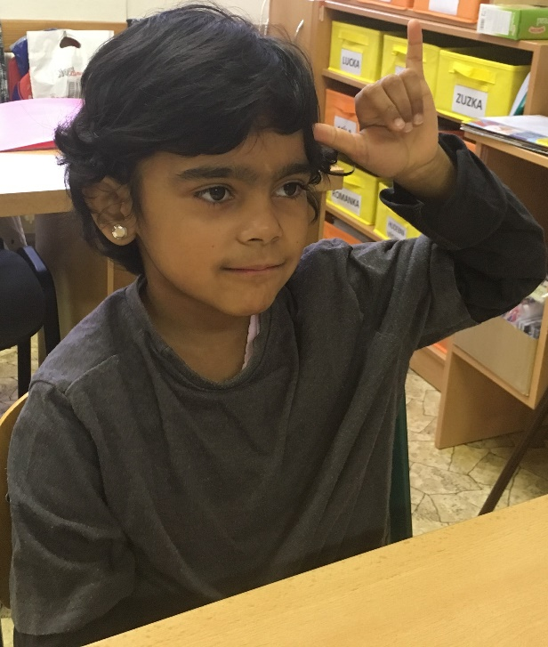
Obrázek 99 Jana- p. učitelka, L16. Písmeno J – začáteční písmeno jména. Pohyb se neopakuje. | Obrázek 100 Jitka- p. asistentka. L3. Žlutá – blonďaté vlasy p. asistentky. Pohyb se neopakuje.
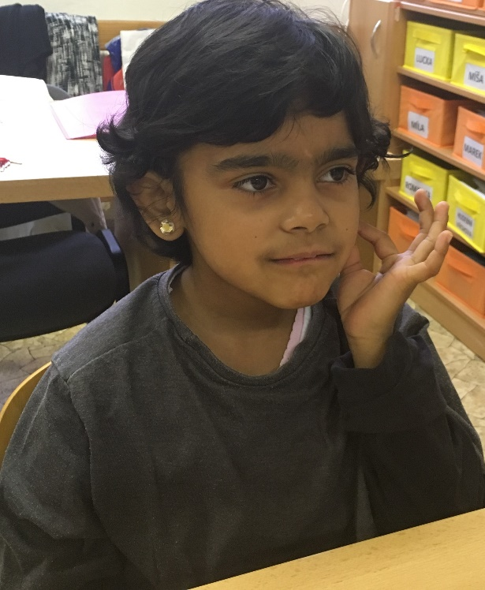 | 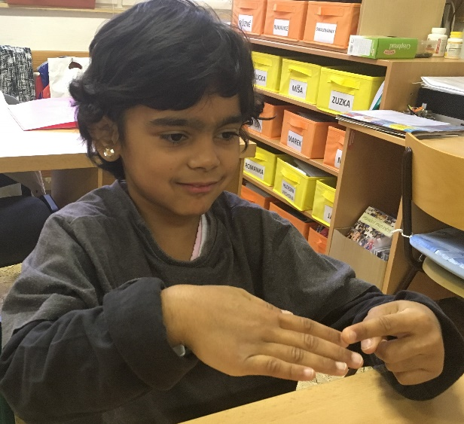
Obrázek 101 Katka- p. asistentka. L4. Nosí výrazné náušnice – kruhy. Bez pohybu. Jen se ukáže. | Obrázek 102 Kristýna – praktikantka. P1, L8. Nalakované nehty. Bez pohybu. Jen se ukáže.
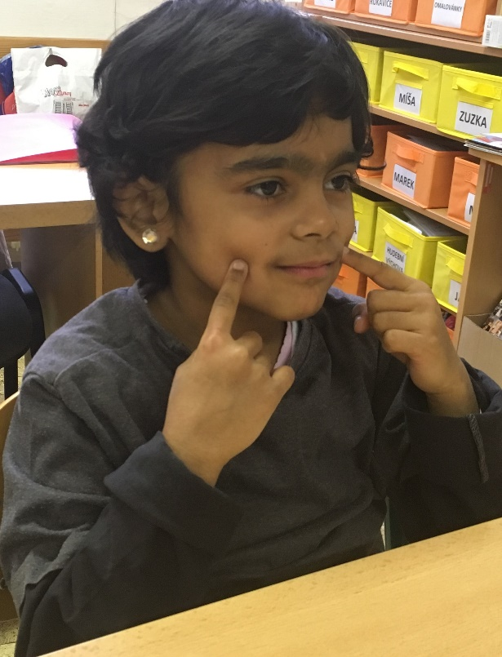 | 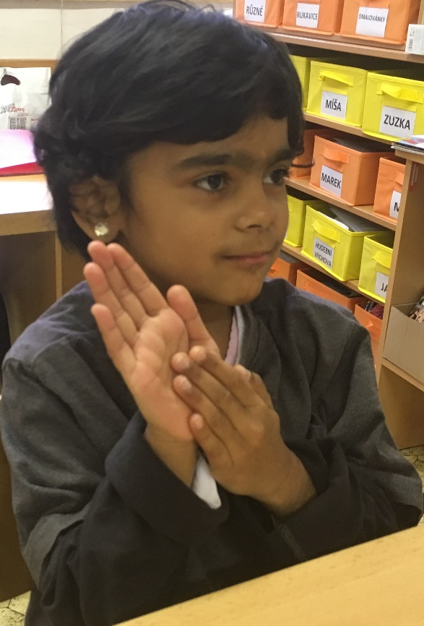
Obrázek 103 Lucka – žákyně. P8, L8. Žákyně s DMO – takto ukazuje znak kočka, který je její oblíbený. Pohyb se neopakuje. | Obrázek 104 Marek- žák. P1, L1. Písmeno M – začáteční písmeno jména. Bez pohybu.
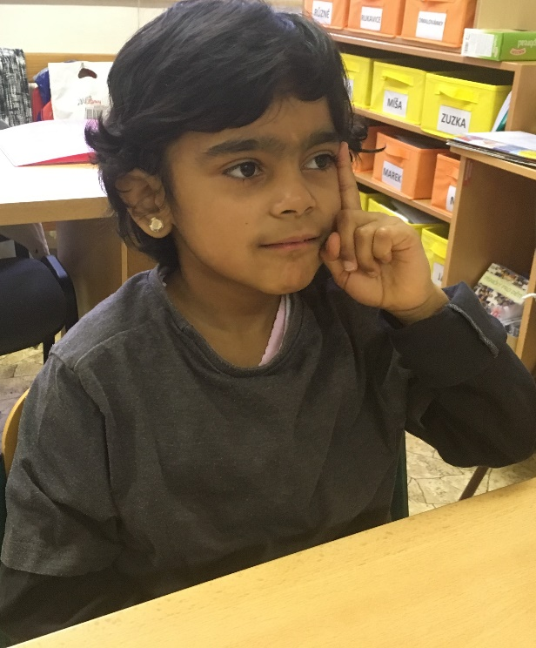 | 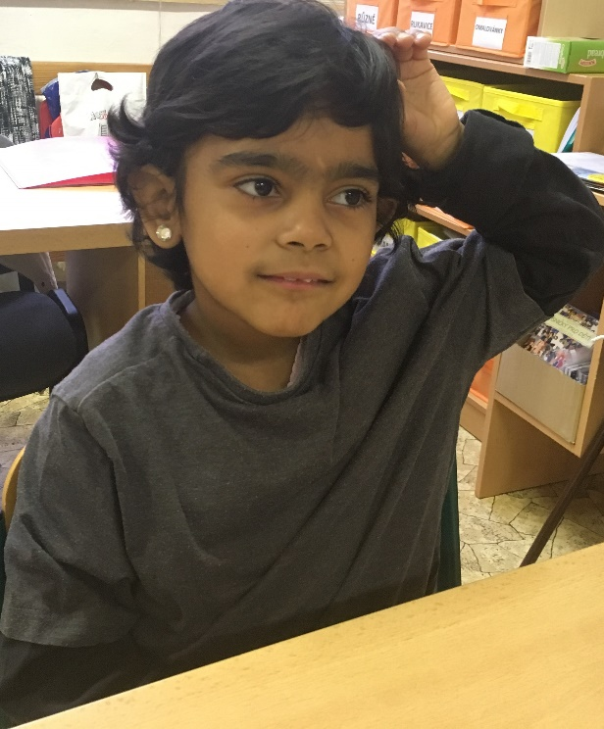
Obrázek 105 Milan- žák. L8. Obroučka brýlí, které žák nosí. Bez pohybu. Jen se ukáže. | Obrázek 106 Zuzka – žákyně. L10 a přechází do L11. Znak culíku – žákyně nosí culík.
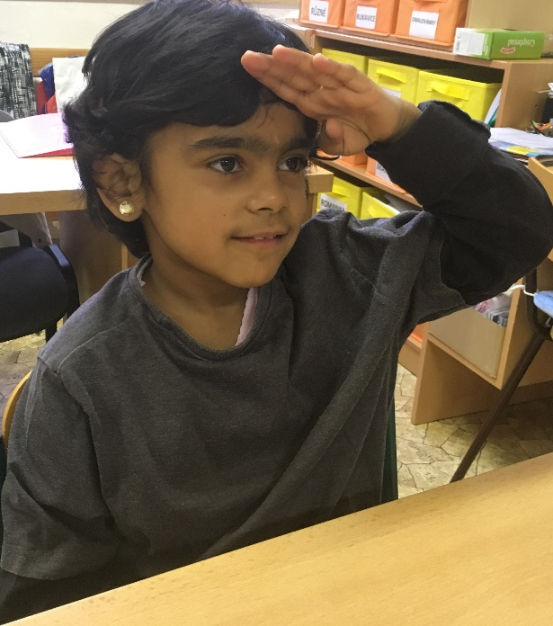 | 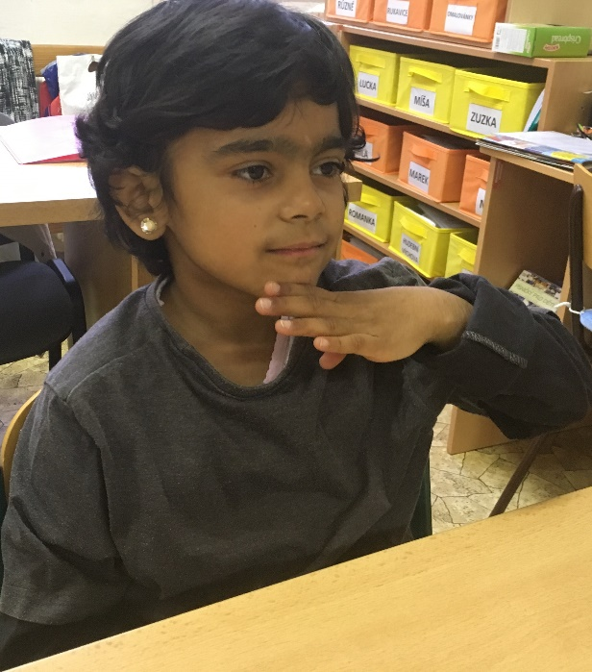
Obrázek 107 Míša – žákyně. L1. | Obrázek 108 Míša – stejná žákyně, L1. Znak kůň, její oblíbené zvíře. Pohyb se neopakuje.

Závěr praktické části
Pojmový slovník byl vytvořený pro konkrétní dívku, která má sluchové postižení. Pojmový slovník může být ale využitý i jinými lidmi se sluchovým postižením, ale také lidmi, kteří pracují s lidmi se sluchovým postižením. Pojmový slovník obsahuje celkem sedm „skupin znaků“. Konkrétní pojmy byly vybrány jako základní s ohledem na konkrétní dívku. Vždy je tedy nutné, například při dalším užití pojmového slovníku další osobou, brát v potaz individualitu daného jedince. Dívce se nejlépe učily pojmy, které se daly ukázat, jedná se o části těla. Velice rychle se naučila také pojmy, které znázorňovaly její spolužáky. Tyto pojmy si dívka zautomatizovala během dvou dnů. Nejdelší čas potřebovala dívka pro pojmy, které znázorňují měsíce. Domnívám se, že „skupiny pojmů“, které jsem pro dívku vybrala byly zvoleny správně. Pojmový slovník plánuji rozšířit o další „skupiny pojmů“, nafocené fotografie už mám pro skupinu části dne, dopravní prostředky, oblečení. A postupně plánuji i další rozšíření. Ve třídě, kde jsem vykonávala svoji praxi, byla asistentka pedagoga, které se nápad s pojmovým slovníkem zalíbil natolik, že se rozhodla vytvořit pojmový slovník pro konkrétního chlapce se sluchovým postižením. S tvorbou postupovala stejně jako já, navíc měla ale část, kde nechala chlapce daný znak si nakreslit. Velice cenné jsou dle mého názoru fotografie konkrétního dítěte, kde se vlastně dítě vidí a snáze se mu vybaví i situace, kdy se daný znak učilo. Pojmový slovník byl dívkou a třídní učitelkou hodnocený kladně a plánuje se jeho další rozšíření.

Limity praktické části
Pojmový slovník byl zatím ověřený pouze jednou osobou, a to konkrétní dívkou, pro kterou byl vytvořený. Zároveň s ním pracovala i její třídní učitelka a vychovatelky v Dětském domově ve Znojmě. Jedním z limitů, nad kterým je potřeba se zamyslet, by mohlo být, že jsem pojmový slovník vytvářela poprvé, tím pádem by technické a grafické provedení jednotlivých pojmů mohlo být lepší. Pojmový slovník by mohl sloužit také osobám s mentálním postižením a osobám s poruchou autistického spektra. Limitem je ale také to, že pojmový slovník mám vyzkoušený pouze na jedné konkrétní dívce se sluchovým postižením, která ale nemá žádné další přidružené postižení. Nemohu tedy vědět, jak by pojmový slovník vyhovoval někomu jinému. Dívka byla opravdu velice šikovná, ale co když žák bude slabší? A další významnou roli může hrát také přidružené postižení, například mentální, zrakové. Pak by muselo například dojít k úpravě pojmového slovníku. Jako velice zajímavé se mi jeví také případné rozšíření pojmového slovníku. Určitě bude rozšířený o „skupiny pojmů“ s názvem oblečení, části dne a dopravní prostředky. To jsou pojmy, které mám už i nafocené. Dále plánuji také pojmy, které se budou věnovat škole a školním pomůckám.

Závěr
Práce se věnovala tvorbě pojmového slovníku pro jednu konkrétní dívku, se kterou jsem měla možnost pracovat během praxe. Inspirací bylo to, že dívka se stranila komunikace s okolím, protože nebyl vytvořený žádný systém komunikace s ní a nepoužívala ani žádné kompenzační pomůcky.
První kapitola popisovala problematiku sluchového postižení. Na začátku byla popsána osobnost člověka se sluchovým postižením, dále bylo popsáno terminologické vymezení sluchové vady. Součástí první kapitoly byla také klasifikace sluchových poruch a vad. Poslední podkapitola se zabývala historií vzdělávání osob se sluchovým postižením.
Vývojem řeči dítěte se sluchovým postižením a intaktního dítěte se zabývala druhá kapitola. Velice zajímavou podkapitolou je ontogeneze řeči u dětí se sluchovým postižením.
Třetí kapitola byla zaměřena na výchovu a vzdělávání osob se sluchovým postižením. V první podkapitole byly popsány metody a přístupy při vzdělávání osob se sluchovým postižením. Didaktické a pedagogické zásady při práci s dětmi se sluchovým postižením byly popsány ve třetí podkapitole. Poslední podkapitola se věnovala technickým pomůckám pro osoby se sluchovým postižením.
Socializaci osob se sluchovým postižením popisovala poslední, čtvrtá, kapitola teoretické části.
Praktická část byla zaměřená na tvorbu pojmového slovníku. Součástí praktické části práce je nejenom uvedení do problematiky, ale i popis praktické tvorby pojmového slovníku a reflexe toho, jak dívka se slovníkem pracuje. Konkrétní slovník obsahuje celkově sedm „skupin pojmů“. Jednotlivé pojmy jsou zobrazené fotografiemi. V závěru jsou shrnuty limity šetření a formuluji doporučení, které mi z práce vyplývají.
První kapitola je zaměřená na uvedení do problematiky. Dále byl v praktické části uveden cíl praktické části a metoda zpracování. Druhá kapitola praktické části popisovala samotnou tvorbu pojmového slovníku.
Hlavním cílem bylo vytvořit pojmový slovník pro osobu se sluchovým postižením. Pojmový slovník byl vytvořený pro konkrétní šestiletou dívku, která navštěvovala Mateřskou školu, základní školu a praktickou školu ve Znojmě.
Byl vytvořený pojmový slovník pro konkrétní dívku se sluchovým postižením. Dívka díky pojmovému slovníku mohla komunikovat se svým okolím. Vytvořeno bylo několik oblastí pojmů – pojmy pro barvy, pro spolužáky, zvířata, potraviny, dny v týdnu, měsíce a části těla. Tvorba pojmového slovníku pro dívku byla úspěšná, a proto mohou přibývat i další pojmy a slovník se může rozrůstat. Domnívám se, že pojmový slovník by mohl být vhodný také pro osoby s mentálním postižením či pro osoby s autismem, ale s určitou úpravou.

Seznam použité literatury

- ALLEN, K. E., L. R. MAROTZ. 2005. Přehled vývoje dítěte: od prenatálního období do 8 let. 2. vyd. Praha: Portál, 187 s. ISBN 80-7367-055-0.
- ASOCIACE ORGANIZACÍ NESLYŠÍCÍCH, NEDOSLÝCHAVÝCH A JEJICH PŘÁTEL, Z. S. [online] © 2004–2021 [cit. 2021-04-10]. Dostupné z: http://www.asnep.cz/
- BENDOVÁ, P.; K, JEŘÁBKOVÁ; V. RŮŽIČKOVÁ. 2006. Kompenzační pomůcky pro osoby se specifickými potřebami. Olomouc: Univerzita Palackého. ISBN 80-244-1436-8.
- BYTEŠNÍKOVÁ, I. 2007. Rozvoj komunikačních kompetencí u dětí předškolního věku. 1. vyd. Brno: Masarykova univerzita, 2007, 200 s. ISBN 978-80-210-4454-8.
- BYTEŠNÍKOVÁ, I., R. HORÁKOVÁ; J. KLENKOVÁ. 2007. Logopedie & surdopedie: texty k distančnímu vzdělávání. Brno: Paido. ISBN 978-80-7315-136-2.
- CÉZOVÁ, V. 2021. HELPNET [online] © 2021 [cit. 2021-01-17] Dostupné z: https://www.helpnet.cz/aktualne/svetovy-den-sluchu-2020.
- ČERNÝ, J. Úvod do studia jazyka. Olomouc: Rubico, 1998. 248 s. ISBN 80-85839-24-5.
- ČESKÁ UNIE NESLYŠÍCÍCH, Z. Ú. [online] © 2021 [cit. 2021-04-02]. Dostupné z: http://www.cun.cz/
- ČESKOMORAVSKÁ JEDNOTA NESLYŠÍCÍCH, Z. S. [online] © 2021 [cit. 2021-04-02]. Dostupné z: http://www.hradeckecentrum.cz/
- ČESKÝ PARALYMPIJSKÝ VÝBOR [online] © 2011–2021 ČPV [cit. 2021-03-11] Dostupné z: https://paralympic.cz/deaflympiada/
- ČESKÝ SVAZ NESLYŠÍCÍCH SPORTOVCŮ VÝBOR [online] © 2021 [cit. 2021-03-11] Dostupné z: https://csns-sport.cz/
- DVOŘÁČKOVÁ, D. 2012. Kvalita života seniorů. 1. vyd. Praha: Grada. ISBN 978-80-247–4138-3.
- EVANS, L. 2001. Totální komunikace, struktura a strategie. Hradec Králové: Pedagogické centrum. 89 s. ISBN 80-238-7915-4.
- GREGORY, S.; P. KNIGHT; W. McCRACKEN, aj. 2001. Problémy vzdělávání sluchově postižených. Praha: FF UK, 2001. 278 s. ISBN 80-7308-003-6.
- GURKOVÁ, E. 2011. Hodnocení kvality života pro klinickou praxi a ošetřovatelský výzkum. 1. vyd. Praha: Grada. ISBN 978-80-247-3625-9.
- GÜNTHER, K. B. 2000. Bilingvální vyučování neslyšících žáků základní školy – etapová zpráva o hamburském bilingválním školním experimentu (vybrané části publikace). Praha: MŠMT.
- HAMPL, I. 2013. Surdopedie. 1. vyd. Ostrava: Ostravská univerzita. ISBN 978-80-7464-327–9.
- HLOŽEK, Z. 1995. Základy audiologie. Olomouc: Univerzita Palackého.
- HORÁKOVÁ, R. 2012. Sluchové postižení: úvod do surdopedie. 1. vyd. Praha: Portál. ISBN 978-80-262-0084-0.
- HOUDKOVÁ, Z. 2005. Sluchové postižení u dětí – komplexní péče. 1. vyd. Praha: Triton. ISBN 80-7254-623-6.
- HRADECKÉ CENTRUM PRO OSOBY SE SLUCHOVÝM POSTIŽENÍM O. P. S. [online] © 2020 [cit. 2020-08–18]. Dostupné z: http://www.hradeckecentrum.cz/
- HRICOVÁ, L. 2011. Analýza komunikačních kompetencí žáků a učitelů na základních školách pro žáky se sluchovým postižením v České republice a v Německu. 1. vyd. Brno: Masarykova univerzita. ISBN 978-80-210-5564-3.
- HRUBÝ, J. 1998. Kolik je u nás sluchově postižených? Speciální pedagogika. roč. 8, č. 2. ISSN 1211-2720.
- HRUBÝ, J. 1999, Průvodce neslyšících a nedoslýchavých po jejich vlastním osudu – 1. díl. 2., aktual. vyd. Praha: FRPSP. ISBN 80-7216-096-6.
- HRUBÝ, J. 1998. Průvodce neslyšících a nedoslýchavých po jejich vlastním osudu – 2. díl. Praha: FRPSP. ISBN 80-7216-075-3.
- HRUBÝ, J. 1996. Terminologie ve sluchovém postižení – jedna z příčin problémů neslyšících dětí v orálních zemích. Speciální pedagogika, roč. 6, č. 4, s. 10–15. ISSN 0862-1632.
- HRUBÝ, J. 2010. Úvod do výchovy a vzdělávání sluchově postižených. Část 1. 1. vyd. Praha: Tiché učení. ISBN 978-80-904786-1-9.
- HRUBÝ, J. 1997. Velký ilustrovaný průvodce neslyšících a nedoslýchavých po jejich vlastním osudu 1. díl. 1. vyd. Praha: Federace rodičů a přátel sluchově postižených. ISBN 80-7216-06-0.
- HUDÁKOVÁ, A. 2005. Ve světě sluchového postižení. Praha: Federace rodičů a přátel sluchově postižených. ISBN 80-86792-27-7.
- HYBÁŠEK, I.; J. VOKURKA. 2006. Otorinolaryngologie. Praha: Karolinum. 426 s. ISBN 80-246-1019-1.
- Jabůrek, J. 1998. Bilingvální vzdělávání neslyšících. Praha: SEPTIMA. ISBN 80-7216-052-4.
- JANEČKA, Z. a kol. 2012. Vybrané kapitoly ze sportu osob se zdravotním postižením. 1. vyd. Olomouc: Univerzita Palackého. ISBN 978-80-244-3107-9
- JANIŠ, K. 2016. Volný čas seniorů. 1. vyd. Praha. Grada. ISBN 978-80-271-9542-8.
- JANOTOVÁ, N. 1996. Integrace sluchově postiženého dítěte v mateřské a základní škole. 1. vyd. Praha: Septma. ISBN 80-7216-050-8.
- JEŠINA, O., Z. HAMŘÍK, a kol. 2011. Podpora aplikovaných pohybových aktivit v kontextu volného času. 1. vyd. Olomouc: Univerzita Palackého. ISBN 978-80–244-2946-5.
- KAŠPAR, Z. 2008. Technické kompenzační pomůcky pro osoby se sluchovým postižením. 1. vyd. Česká komora tlumočníků znakového jazyka, o. s. ISBN 978-80-87218-15-0.
- KLIMENTOVÁ, E. 2018. Osoby se zdravotním postižením a sociologický výzkum. 1. vyd. Olomouc: Univerzita Palackého v Olomouci. ISBN 978-80-244-5434-4.
- KOMORNÁ, M. 2008. Systém vzdělávání osob se sluchovým postižením v ČR a specifika vzdělávacích metod při výuce. 2. vyd. Praha: Česká komora tlumočníků znakového jazyka. ISBN 978-80-87218-18-1.
- KOSINOVÁ, B. 2008. Neslyšící jako jazyková a kulturní menšina – kultura neslyšících. 2. vydání. Praha: Česká komora tlumočníků znakového jazyka. ISBN 978-80-87153-94-9.
- KRAHULCOVÁ, B. 2002. Komunikace sluchově postižených. 1. vyd. Praha: Karolinum. ISBN 80-246-0329-2.
- Krahulcová, B. 2001. Komunikace sluchově postižených. 2. vyd. Praha: Karolinum. ISBN 80-246-0329-2.
- KRAHULCOVÁ, B. 2001. Komunikace sluchově postižených. 2. vyd. Praha: Karolinum. ISBN 80-246-0329-2.
- KRAHULCOVÁ-ŽATKOVÁ, B. 1996. Komplexní komunikační systémy těžce sluchově postižených. 1. vyd. Praha: Karolinum. 218 s. ISBN 80-7184-239-7.
- KUTÁLKOVÁ, D. 2009. Průvodce vývojem dětské řeči: logopedická prevence. 5., přeprac. vyd. Praha: Galén, 228 s. ISBN 978-80-7262-598-7.
- LEJSKA, M. 2003. Poruchy verbální komunikace a foniatrie. Brno: Paido. ISBN 80-7315-038-7.
- LANE, H.; R. HOFFMEISTER; B. BAHAN, 1996. A Journey into the Deaf-World. San Diego: Dawn Sign Press. 513 s. ISBN 0-915035-63-4.
- LANGER, J. 2013. Základy surdopedie. 1. vyd. Olomouc: Univerzita Palackého v Olomouci. ISBN 978-80-244-3702-6.
- LANGER, J. 2008.Znakový jazyk jako prostředek komunikace mezi učitelem a žákem. In VIII. Mezinárodní konference k problematice osob se specifickými potřebami a III. Dramaterapeutická konference [CD-ROM]. Olomouc: Univerzita Palackého. ISBN 978-80-244-1911-4.
- LANGER, J.; E. SOURALOVÁ. 2006. Surdopedie – andragogika. Olomouc: Univerzita Palackého. ISBN 80-244-1206-3.
- LECHTA, V. 2011. Symptomatické poruchy řeči u dětí. 3. vyd., dopl. a přeprac. Praha: Portál. ISBN 978-80-7367-977-4.
- LEJSKA, V. 1995. Kompendium ORL dětského věku. Praha: Grada. ISBN 80-7169-132-1.
- LEJSKA, M. 2003. Poruchy verbální komunikace a foniatrie. Brno: Paido. ISBN 80-7315-038-7.
- LEONHARDT, A. 2001. Úvod do pedagogiky sluchovo postihnutých. Bratislava: Sapientia ISBN 80-967180-8-8.
- LUDÍKOVÁ, L. 2012. Pohledy na kvalitu života osob se senzorickým postižením. 1. vyd. Olomouc: Univerzita Palackého v Olomouci. ISBN 978-80-244-3286-1.
- MARTIN, F. N.; J. G. CLARK, 2000. Introduction to Audiology. 7th edition, Needham Heights: Allyn & Bacon. ISBN 0-205-29536-3.
- MICHALÍK, J. a kol.,2005, Občané se zdravotním postižením a státní správa. Olomouc: Univerzita Palackého, ISBN 80-244-1168-7.
- MRÁZKOVÁ, E.; M. MRÁZEK, J.; LINDOVSKÁ, 2006. Základy audiologie a objektivní audiometrie. Medicínské a sociální aspekty sluchových vad. Ostrava: Zdravotně sociální fakulta OU. ISBN 80-7368-226-5.
- MRZÍLKOVÁ, M. 1996. Neslyšící – členové kultury a společenství neslyšících. Speciální pedagogika, roč. 6, č. 1, s. 21–24. ISSN 0862-1632.
- MUKNŠNÁBLOVÁ, M. 2014. Péče o dítě s postižením sluchu. 1. vyd. Praha: Grada. ISBN 978-80-247-8941-5.
- NILSSON, L.; L. HAMBERGER. 2003. Tajemství lidského života. Praha: Svojtka & Co. ISBN 80-7237-768-X.
- NORDENFELT, L. 1993. Quality of Life, Health and Happiness. England: Printed and bound by Athenaeum Press, Ltd., Gateshead, Tyne & Wear. ISBN 1 85628 553 7.
- PANSKÁ, S. 2013. Aplikované pohybové aktivity osob se sluchovým postižením. 1. vyd. Olomouc: Univerzita Palackého v Olomouci. ISBN 978-80-210-5159-1.
- POTMĚŠIL, M. Čtení k surdopedii. Olomouc: Univerzita Palackého, 2003. ISBN 80-244-0766-3.
- POTMĚŠIL, M. a kol. 2010. Psychosociální aspekty sluchového postižení. 1. vyd. Brno: MUNI PRESS. ISBN 978-80-7392–093-7.
- POUL, J. 1996. Nástin vývoje vyučování neslyšících. Brno: Masarykova univerzita. ISBN 80-210-1479-2.
- PULDA, M. 1992. Surdopedie. Olomouc: Univerzita Palackého. ISBN 80-7067-190-4.
- PŮSTOVÁ, Z. 1997. Psychomotorický vývoj sluchově postižených dětí v předškolním věku: metodická příručka pro učitele. 1. vyd. Praha: Septima. ISBN 80-7216-022–2.
- ŘEHULKOVÁ, O. 2008. The quality of life in the contexts of heath and illness. Brno: MSD. ISBN 978-80-7392-073-9.
- RŮŽIČKA, M. a kol. 2013. Krizová intervence pro speciální pedagogy. 1. vyd. Olomouc: Univerzita Palackého v Olomouci. ISBN 978-80-244-3305-9.
- SLOWÍK, J. 2007. Speciální pedagogika. 1. vyd. Praha: Grada, 160 s. ISBN 978-80- 247-1733-3.
- SLOWÍK, J. 2016. Speciální pedagogika. 2. vyd. Praha: Grada. ISBN 978-80-271-9425-4. Svaz neslyšících a nedoslýchavých v ČR Praha [online] © 2020 [cit. 2020-08-18]. Dostupné z: http://www.snncr.cz/
- SOVÁK, M. 1972. Nárys speciální pedagogiky. 1. vyd. Praha: SPN
- Sovák, M. aj. 2000. Defektologický slovník. 3. vyd. Jinočany: H&H. ISBN 80-86022-76-5.
- SOURALOVÁ, E.; J. LANGER. 2005. Surdopedie. Olomouc: Univerzita Palackého. ISBN 80-244-1084-2.
- STRNADOVÁ, V. 1998. Hádej, co říkám aneb Odezírání je nejisté umění. Praha: Ministerstvo zdravotnictví ČR
- STRNADOVÁ, V. 1998. Současné problémy české komunity neslyšících. Praha: Univerzita Karlova, ISBN 80-85899-45-0.
- STRNADOVÁ, V. Úvod do surdopedie. 1. vyd. Liberec: Technická univerzita, 2002. ISBN 80-7083-564-8.
- TARCSIOVÁ, D. 2008. Pedagogika sluchovo postihnutých. Bratislava: MABAG. ISBN 978-80-89113-52-1.
- VÁGNEROVÁ, M. 2004. Psychopatologie pro pomáhající profese. 3. vyd. Praha: Portál. ISBN 80-7178-802-3.
- VAŠEK, Š. 1991. Špeciálno pedagogická diagnostika. Bratislava: SPN. ISBN 80-08-00396-0.
- VÝSLEDKY VÝBĚROVÉHO ŠETŘENÍ ZDRAVOTNĚ POSTIŽENÝCH OSOB ZA ROK 2007 [online]. Praha: Český statistický úřad, 2008 [cit. 2010-03-14]. Dostupné z: https://www.czso.cz/csu/czso/vysledky-vyberoveho-setreni-zdravotne-postizenych-osob-za-rok-2007-n-cmh4t0g7du.
- WORRALL, L.E., HICKSON, L.M. 2003. Communication Disability in Aging. New York: Thomson Delmar Learning. ISBN 0-7693-0015-4.
- Zákon č. 108/2016 Sb., o sociálních službách [online] © 2010–2020 AION [cit. 2020-08-17] Dostupné z: https://www.zakonyprolidi.cz/cs/2006-108 Zákon č. 384/2008 Sb., o komunikačních systémech neslyšících a hluchoslepých osob [online] © 2010–2020 AION [cit. 2020-08-14] Dostupné z: https://www.zakonyprolidi.cz/cs/2008-384.
- Zákon o znakové řeči. Sbírka zákonů, č. 155/1998.
- Zákon o komunikačních systémech neslyšících a hluchoslepých osob. Sbírka zákonů, č. 155/1998 ve znění novely č. 384/2008 Sb.
- Zákon, kterým se mění a doplňuje zákon č. 29/1984 Sb., o soustavě základních a středních škol (školský zákon). Sbírka zákonů, č. 171/1990.

Seznam příloh
Příloha 1 – Jednoruční prstová abeceda
Příloha 2 – obouruční prstová abeceda
Příloha 3 – základní pozice rukou
Příloha 4 – značky pro pohyb rukou
Příloha 5 – souhlas

Příloha 1 – Jednoruční prstová abeceda

Příloha 2 – obouruční prstová abeceda
Příloha 3 – základní pozice rukou

Příloha 4 – značky pro pohyb rukou

Příloha 5 – souhlas
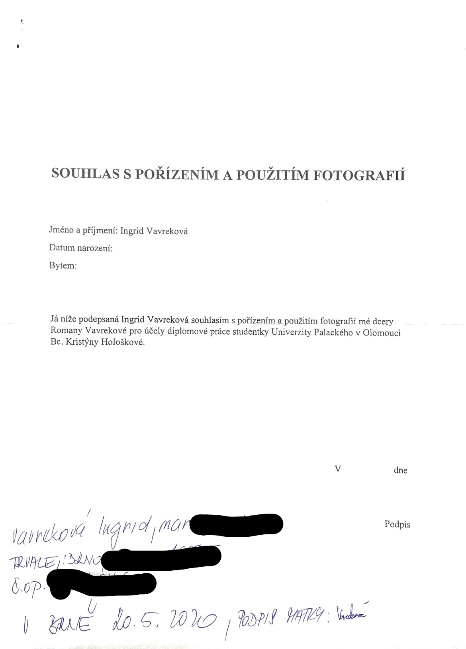

ANOTACE
Jméno a příjmení: | Bc. Kristýna Hološková
Katedra: | Ústav speciálněpedagogických studií
Vedoucí práce: | PhDr. Lucia Pastieriková, Ph.D.
Rok obhajoby: | 2022

Název práce: | Tvorba pojmového slovníku pro osoby se sluchovým postižením
Název práce v angličtině: | The Creation of a Conceptual Dictionary for People with a Hearing Impairment
Anotace práce: | Diplomová práce „Tvorba pojmového slovníku pro osoby se sluchovým postižením“ je rozdělena na teoretickou a praktickou část. Teoretická část se zaměřuje na sluchové postižení, na osoby se sluchovým postižením, na výchovu a vzdělávání osob se sluchovým postižením. Dále se zabývá také komunikací a socializací osob se sluchovým postižením. Praktická část se věnuje tvorbě pojmového slovníku pro osoby se sluchovým postižením. Pojmový slovník je určený pro osoby se sluchovým postižením, ale také pro všechny osoby, které s lidmi se sluchovým postižením pracují.
Klíčová slova: | Sluchové postižení, sluchová vada, osoby se sluchovým postižením, výchova, vzdělávání, socializace, komunikace, ontogeneze řeči, pojmový slovník.
Anotace v angličtině: | The thesis called „ The Creation of a Conceptual Dictionary for People with a Hearing Impairment“ is devided into a theoretical and a parctical part. The theoretical part focuses on a hearing impairment, people with a hearing impairment and their education and trainig. Moreover, this part deals with the communication and socializtaion of the people with a hearing impairment.  The practical part is devoted to creation of a conceptual dictionary for people with a hearing impairment. This dictionary is designed not only for people with a hearing impairment but also for those who work with people with a hearing impairment.
Klíčová slova v angličtině: | hearing impairment, hearing defect, education, training, socialization, communication, ontogenesis of speech, conceptual dictionary.
Přílohy vázané k práci: | Příloha 1 – Jednoruční prstová abeceda  Příloha 2 – obouruční prstová abeceda  Příloha 3 – základní pozice rukou  Příloha 4 – značky pro pohyb rukou  Příloha 5 – souhlas
Rozsah práce: | 83 stran, 114 727 znaků včetně mezer
Jazyk práce: | Český jazyk

speciálně pedagogické centrum
střediska rané péče
Ministerstvo školství, mládeže a tělovýchovy
Ministerstvo práce a sociálních věcí
Školní vzdělávací program
Rámcový vzdělávací program
Vyhláška č. 27/2016 Sb., Vyhláška o vzdělávání žáků se speciálními vzdělávacími potřebami a žáků nadaných
Asociace organizaci neslyšících, nedoslychavych a jejich přátel
Např. elektronický http://ruce.cz/slovnik, knižní Všeobecný slovník českého znakového jazyka / Miloň Potměšil. Vyd. 1.. Praha : Fortuna, 2002-2006. 3 sv. : il. ; 21 cm [Dotisk 1. svazku A-N r. 2005] ISBN:80-7168-800-2; 80-7168-917-3; 80-7168-946-7
Centrum zdravotních služeb pro děti, p.o. Kruh Znojmo je zvláštní dětské zdravotnické zařízení zřízené Jihomoravským krajem jako regionální zdravotnické zařízení.

